**LAPORAN AKHIR TUGAS PROJEK PBO**

**SISTEM PEMINJAMAN BUKU PERPUSTAKAN**

**Dosen Pengampu Bapak Ali Tarmuji, S.T, M.Cs**



**Disusun Oleh:**

**Nama: Fransiska Nanda Chantika**

**Nim: 2400018102**

**Kelas: B**

**PROGRAM STUDI S1 INFORMATIKA**

**FAKULTAS TEKNOLOGI INDUSTRI**

**UNIVERSITAS AHMAD DAHLAN**

**2025/2026**

1. **Ruang Lingkup Aplikasi**

Aplikasi Sistem Peminjaman Buku Perpustakaan dirancang untuk membantu proses pengelolaan peminjaman dan pengembalian buku agar lebih cepat, rapi, dan terdata dengan baik. Aplikasi ini digunakan oleh petugas perpustakaan dan anggota dalam melakukan transaksi peminjaman buku.

Ruang lingkup aplikasi meliputi:

* Manajemen Data Anggota  
  Digunakan untuk menyimpan dan mengelola data anggota seperti ID anggota, nama, kelas, dan kontak.
* Manajemen Data Buku  
  Digunakan untuk menyimpan data buku seperti kode buku, judul, penulis, kategori, dan jumlah stok.
* Transaksi Peminjaman Buku  
  Digunakan untuk mencatat peminjaman buku oleh anggota beserta tanggal pinjam dan batas pengembalian.
* Transaksi Pengembalian Buku  
  Digunakan untuk mencatat pengembalian buku serta menghitung denda jika terjadi keterlambatan.
* Riwayat dan Laporan Transaksi  
  Digunakan untuk melihat histori peminjaman dan pengembalian sebagai bahan laporan perpustakaan.

1. **Desain Dan Rancangan Aplikasi**
2. **Rancangan Aplikasi**

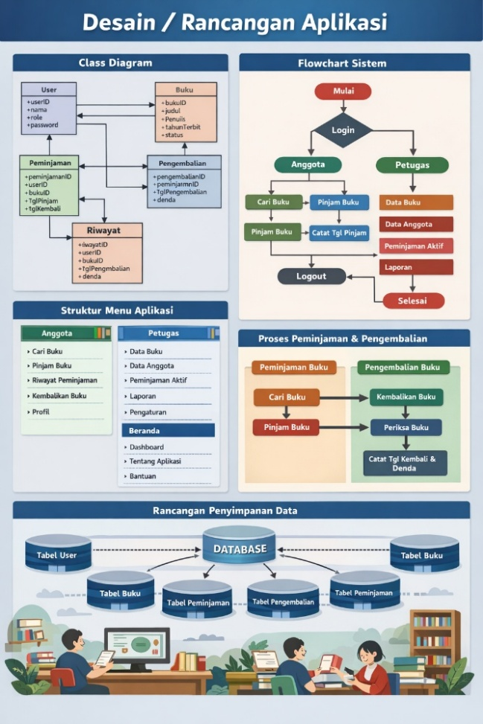

Rancangan aplikasi Sistem Peminjaman Buku Perpustakaan dibuat untuk menggambarkan struktur data, alur proses, dan tampilan aplikasi yang digunakan oleh anggota dan petugas. Sistem dirancang menggunakan konsep OOP dengan class utama seperti User, Buku, Peminjaman, dan Pengembalian yang saling terhubung dalam proses transaksi.Alur sistem dimulai dari login, kemudian pengguna mengakses menu sesuai perannya. Anggota dapat melakukan pencarian, peminjaman, dan pengembalian buku, sedangkan petugas mengelola data buku, data anggota, serta melihat laporan. Tampilan aplikasi dibuat menggunakan GUI berbasis Java dengan form-form seperti login, data buku, data anggota, peminjaman, pengembalian, dan laporan.Pada proses peminjaman, sistem mengecek ketersediaan buku dan mengurangi stok jika transaksi berhasil. Pada pengembalian, sistem mencatat tanggal kembali, menghitung denda jika terlambat, dan menambah stok buku kembali. Seluruh data disimpan dalam database yang saling terhubung untuk memudahkan pembuatan laporan.

1. **Desain Aplikasi**

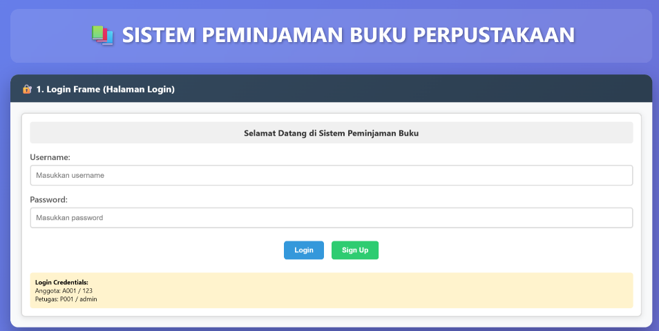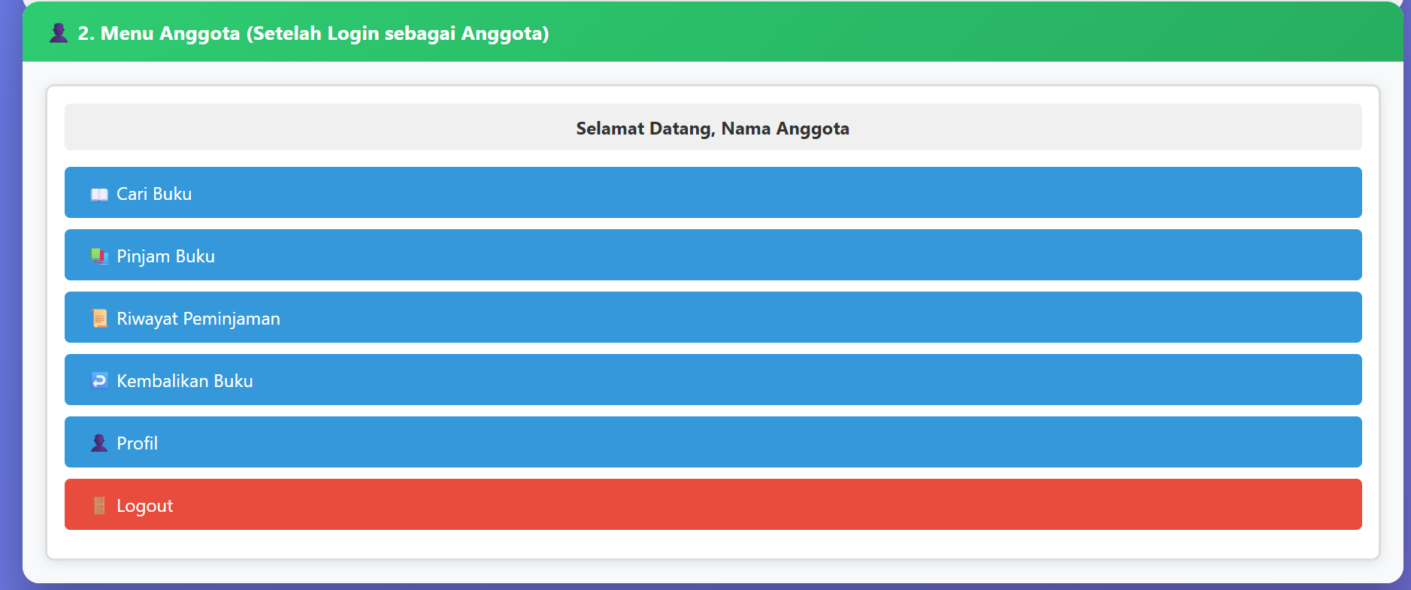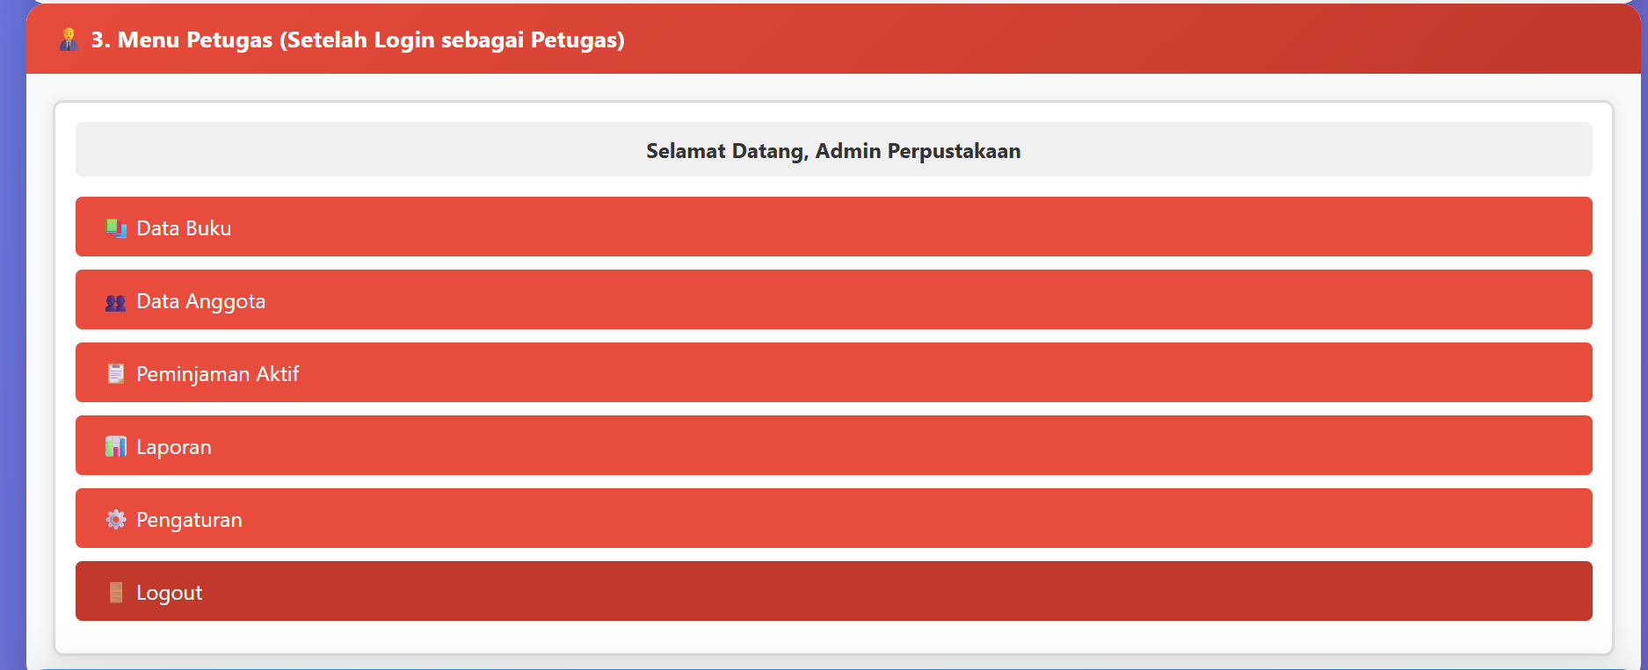

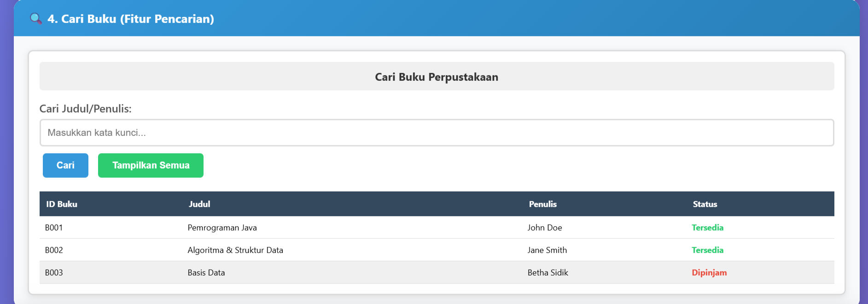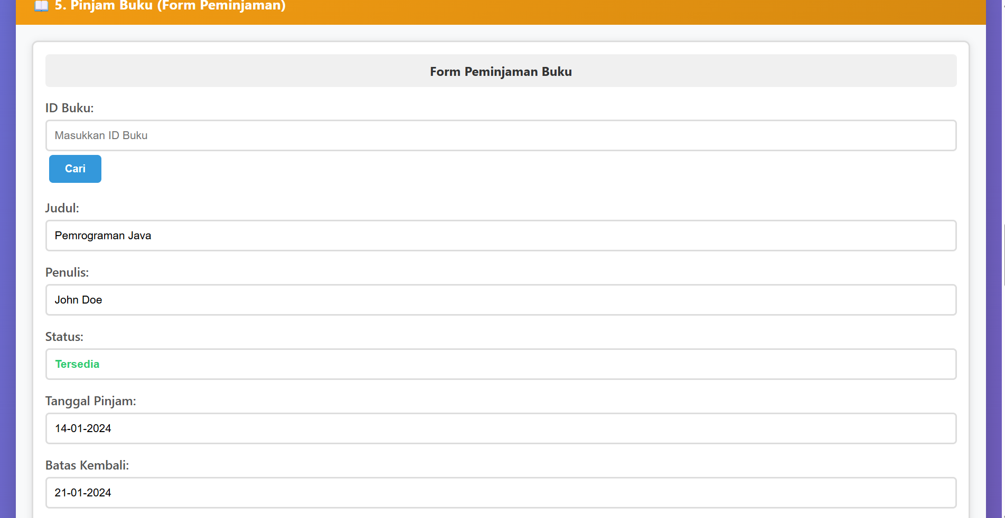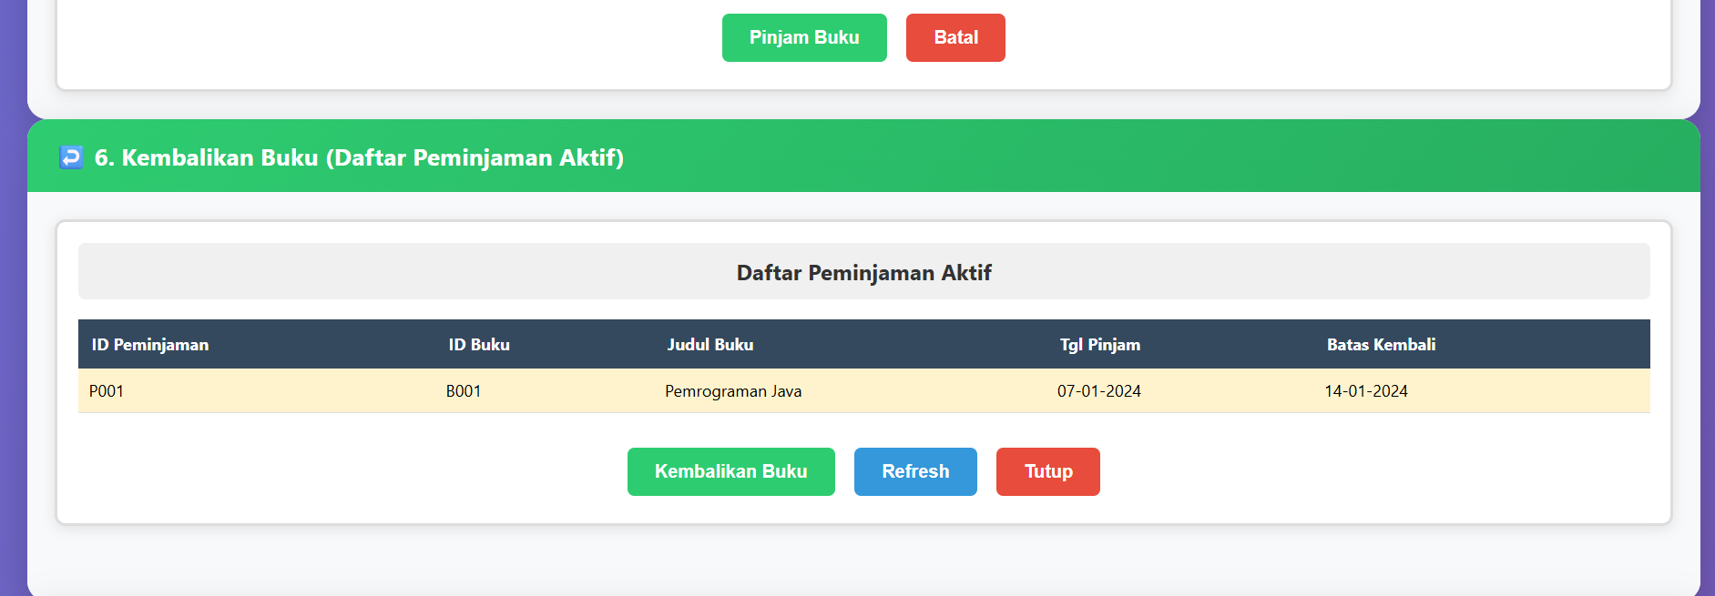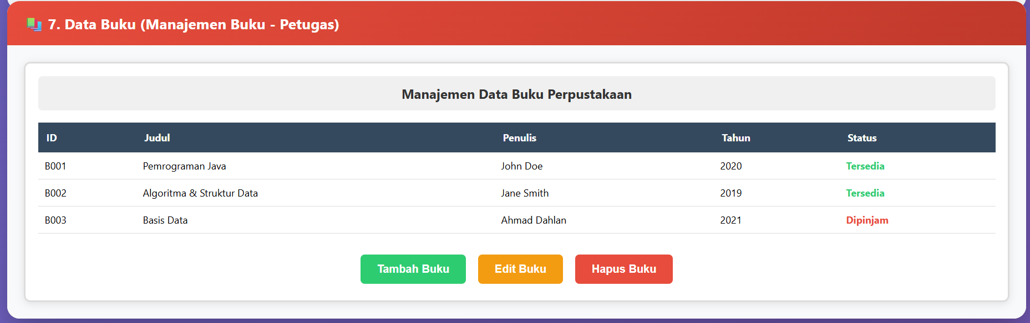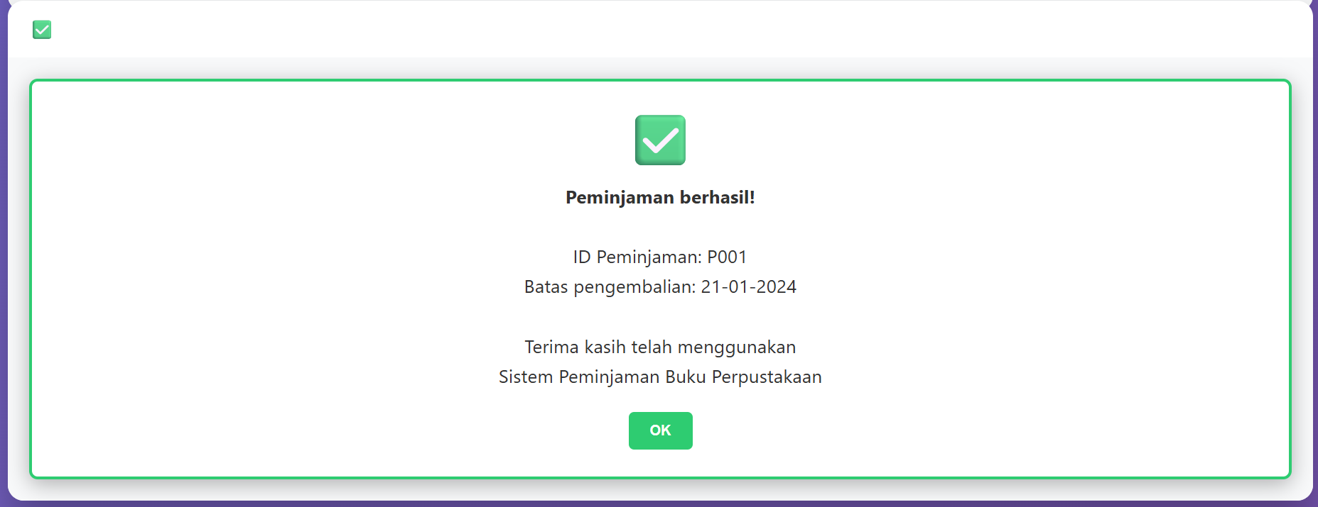

Desain sistem ini disusun dengan alur yang runtut dan mudah digunakan. Pengguna memulai dari halaman login, kemudian sistem menampilkan menu sesuai dengan peran yang dimiliki, yaitu sebagai anggota atau petugas. Pada menu anggota, fitur yang disediakan berfokus pada aktivitas peminjaman buku, seperti mencari buku, meminjam, mengembalikan, serta melihat riwayat peminjaman. Tampilan dibuat sederhana dengan tombol yang jelas agar mudah dipahami. Sementara itu, menu petugas dirancang untuk mendukung pengelolaan perpustakaan, seperti mengatur data buku, data anggota, memantau peminjaman aktif, dan melihat laporan. Informasi ditampilkan dalam bentuk tabel agar rapi dan mudah dibaca. Setiap proses penting, seperti peminjaman atau pengembalian buku, ditampilkan dengan konfirmasi sehingga pengguna yakin bahwa data sudah diproses oleh sistem.

1. **Hasil Akhir Aplikasi**

**Source Code**

1. **Main.java**

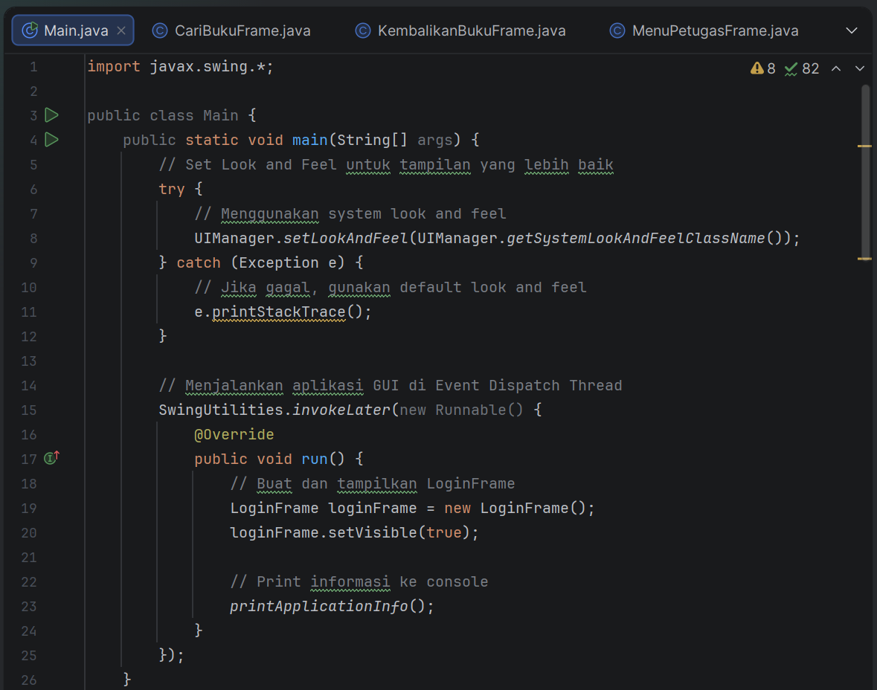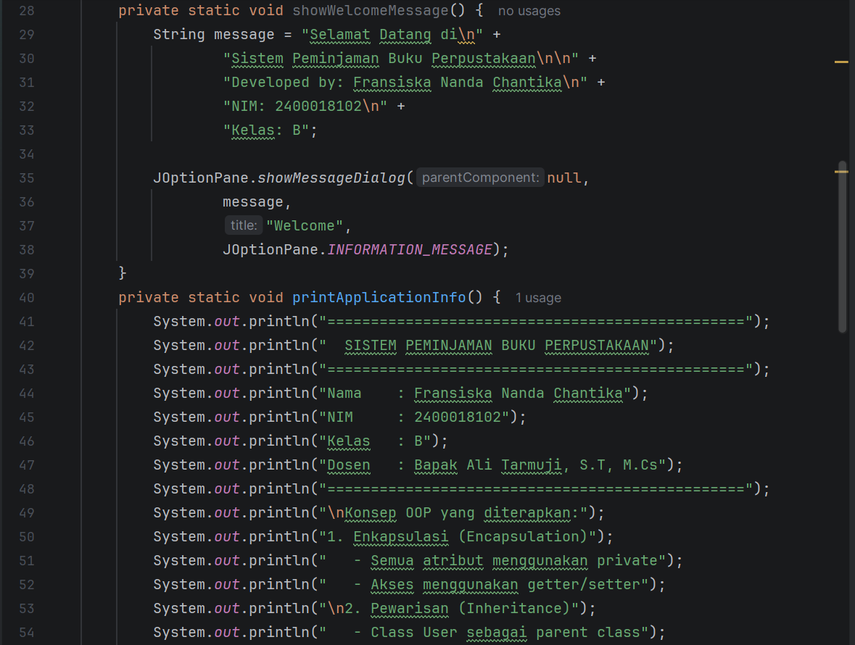

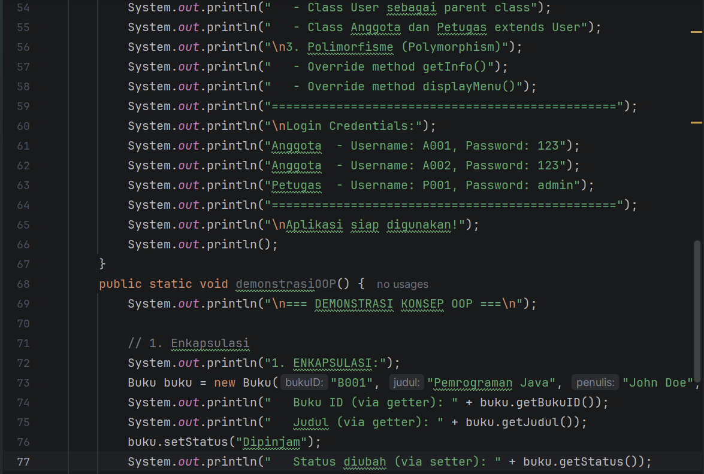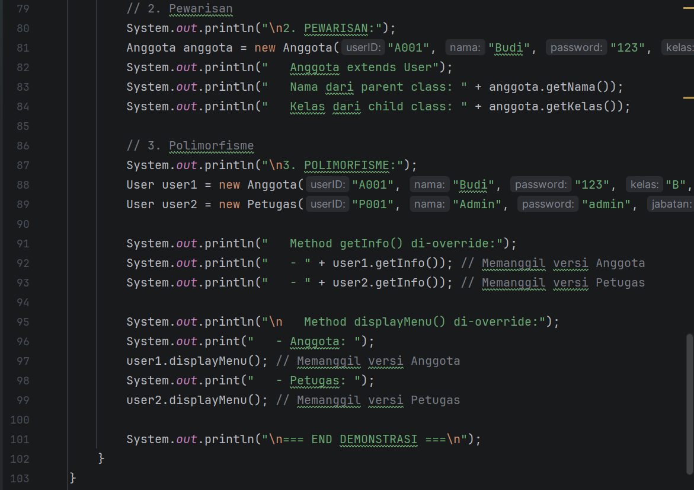

**Penjelasan:**

Kode Main.java berfungsi sebagai titik awal aplikasi. Program mengatur tampilan GUI agar sesuai dengan sistem operasi, lalu menjalankan aplikasi menggunakan mekanisme yang aman untuk GUI Swing. Setelah itu, halaman login ditampilkan sebagai tampilan awal. Selain menjalankan aplikasi, class ini juga menampilkan informasi aplikasi di console serta menunjukkan penerapan konsep OOP seperti enkapsulasi, pewarisan, dan polimorfisme melalui beberapa class yang digunakan dalam sistem.

1. **User.java**

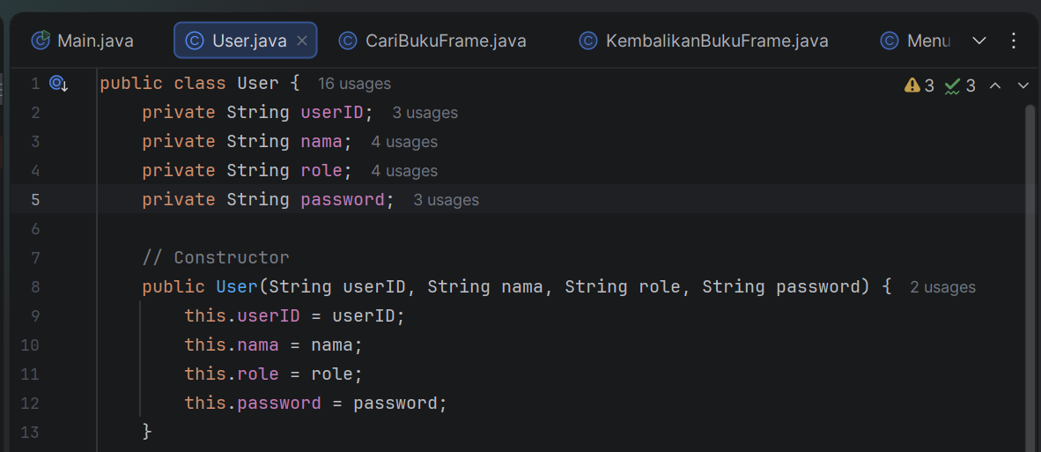

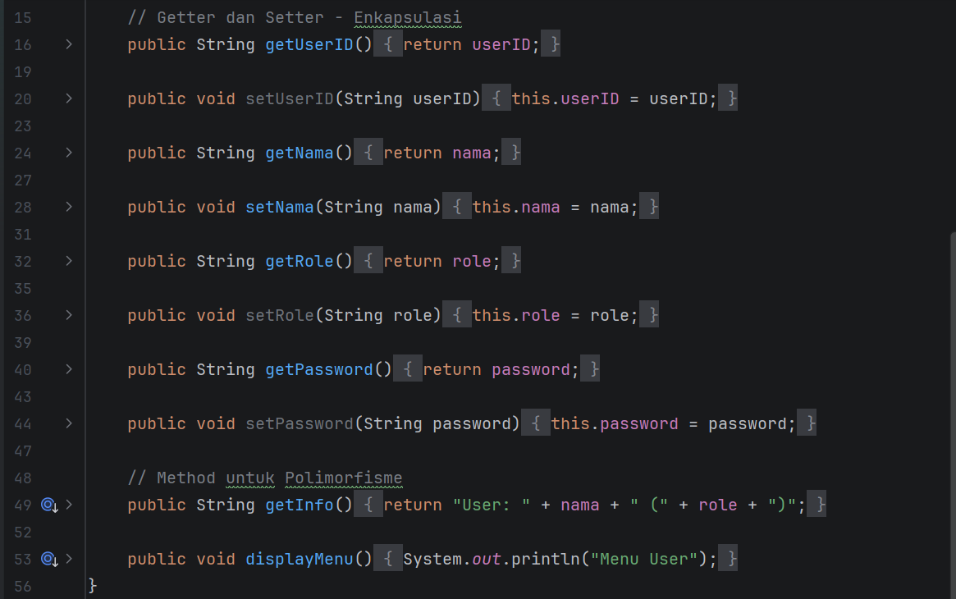

**Penjelasan:**

Class User berfungsi sebagai class induk yang menyimpan data dasar pengguna, seperti userID, nama, role, dan password. Seluruh atribut dibuat private sehingga menerapkan enkapsulasi, dan hanya dapat diakses melalui getter dan setter. Class ini juga memiliki method getInfo() dan displayMenu() yang nantinya dapat dioverride oleh class turunan, sehingga mendukung penerapan polimorfisme. Dengan begitu, User menjadi dasar bagi pengembangan jenis pengguna lain dalam sistem.

1. **Anggota.java**

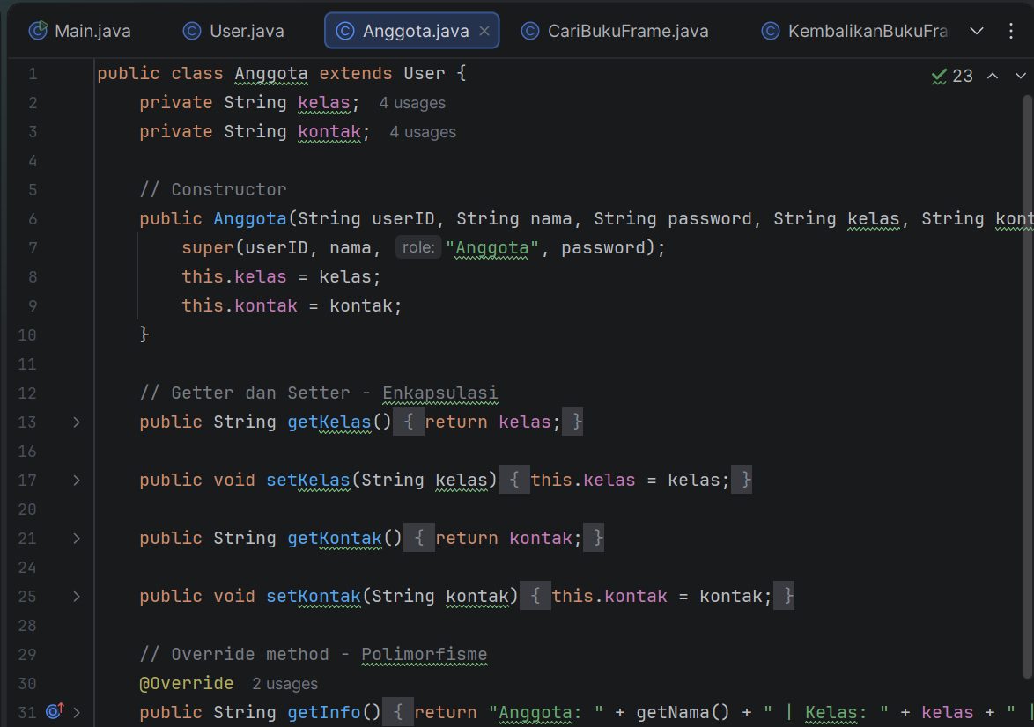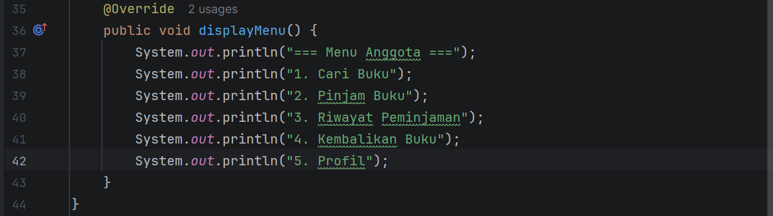

**Penjelasan:**

Class Anggota merupakan turunan dari class User yang mewakili pengguna dengan peran anggota perpustakaan. Class ini menambahkan atribut khusus yaitu kelas dan kontak, yang dienkapsulasi menggunakan getter dan setter. Melalui pewarisan (extends User), Anggota mewarisi data dan method dari class User. Method getInfo() dan displayMenu() dioverride sebagai bentuk polimorfisme, sehingga informasi dan menu yang ditampilkan disesuaikan dengan peran anggota.

1. **Petugas.java**

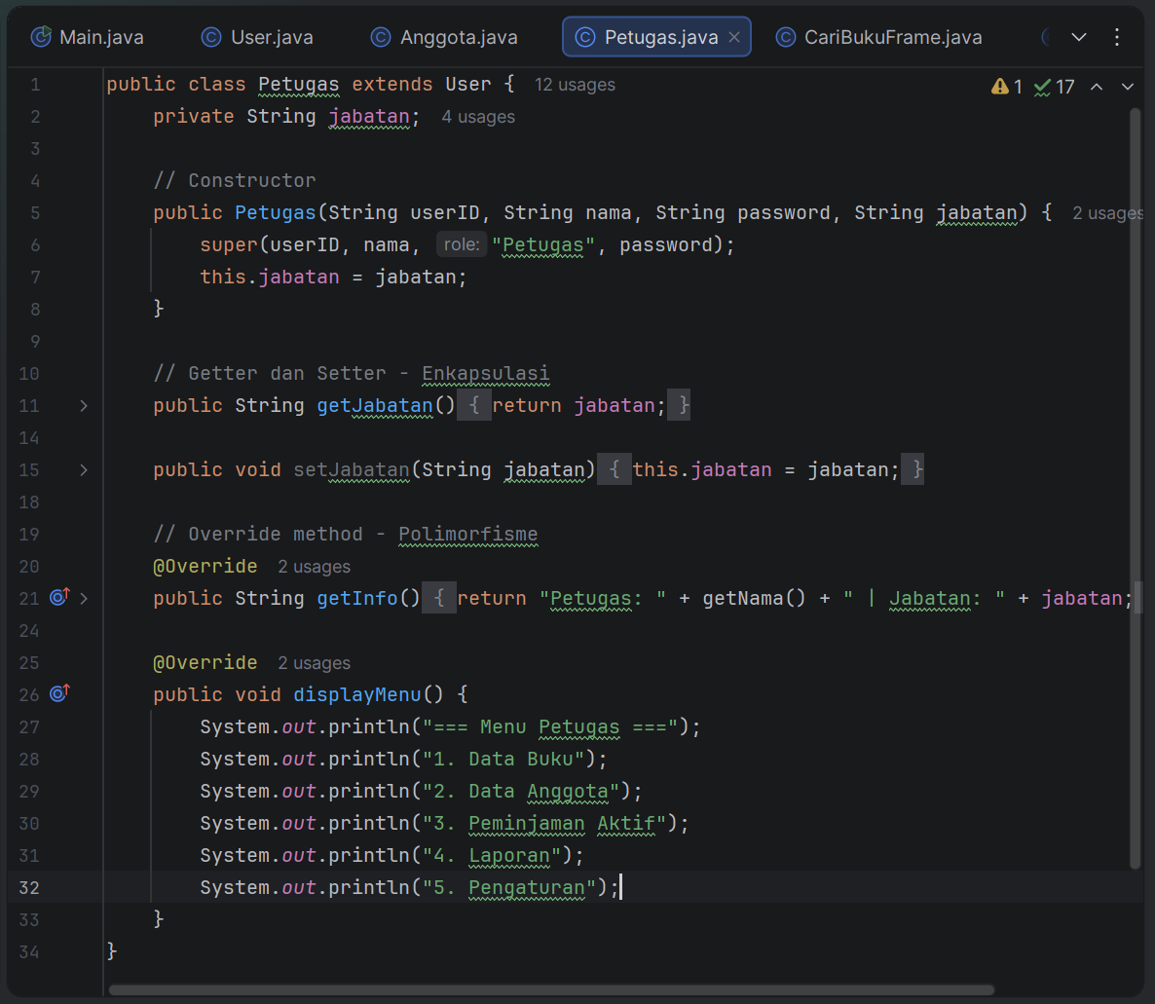

**Penjelasan:**

Class Petugas merupakan turunan dari class User yang merepresentasikan pengguna dengan peran petugas perpustakaan. Class ini menambahkan atribut khusus jabatan yang disimpan secara aman melalui konsep enkapsulasi menggunakan getter dan setter. Melalui pewarisan, Petugas mewarisi seluruh atribut dan method dari class User. Method getInfo() dan displayMenu() dioverride sebagai penerapan polimorfisme, sehingga informasi pengguna dan menu yang ditampilkan disesuaikan dengan tugas dan wewenang petugas.

1. **Buku.java**

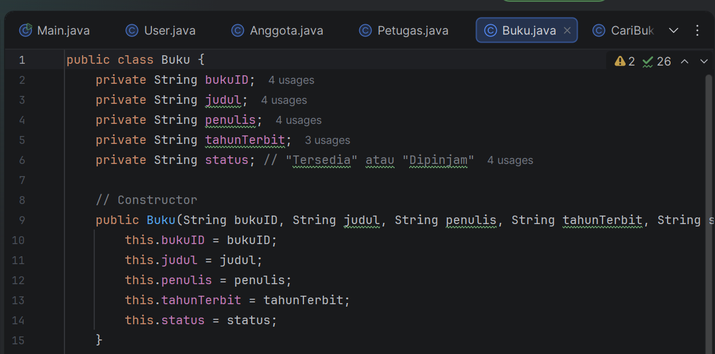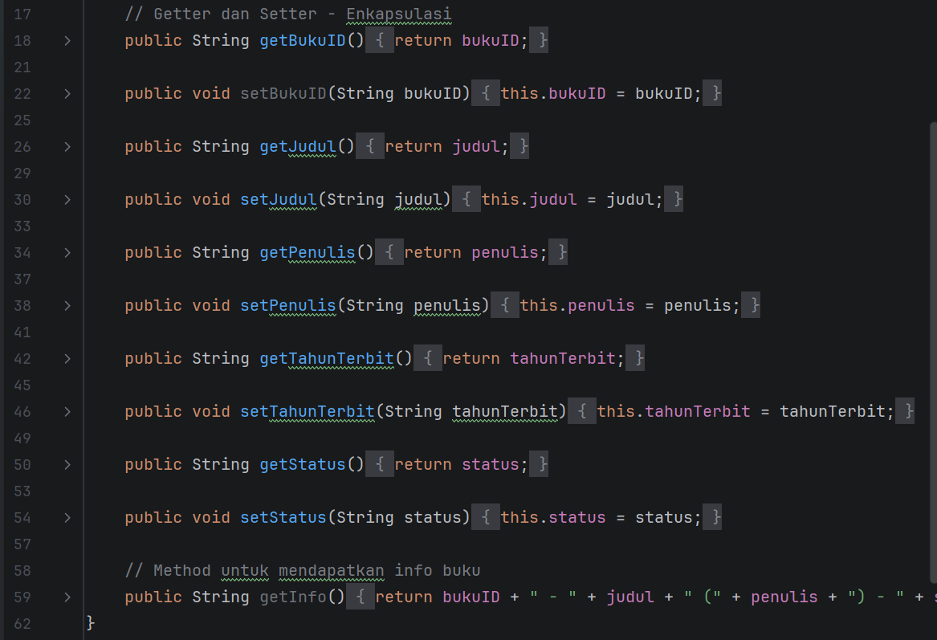

**Penjelasan:**

Class Buku digunakan untuk merepresentasikan data buku dalam sistem perpustakaan. Class ini menyimpan informasi penting seperti ID buku, judul, penulis, tahun terbit, dan status ketersediaan. Seluruh atribut dibuat private sehingga menerapkan enkapsulasi, dan diakses melalui getter dan setter. Method getInfo() berfungsi untuk menampilkan ringkasan informasi buku, termasuk status apakah buku tersedia atau sedang dipinjam.

1. **Peminjaman.java**

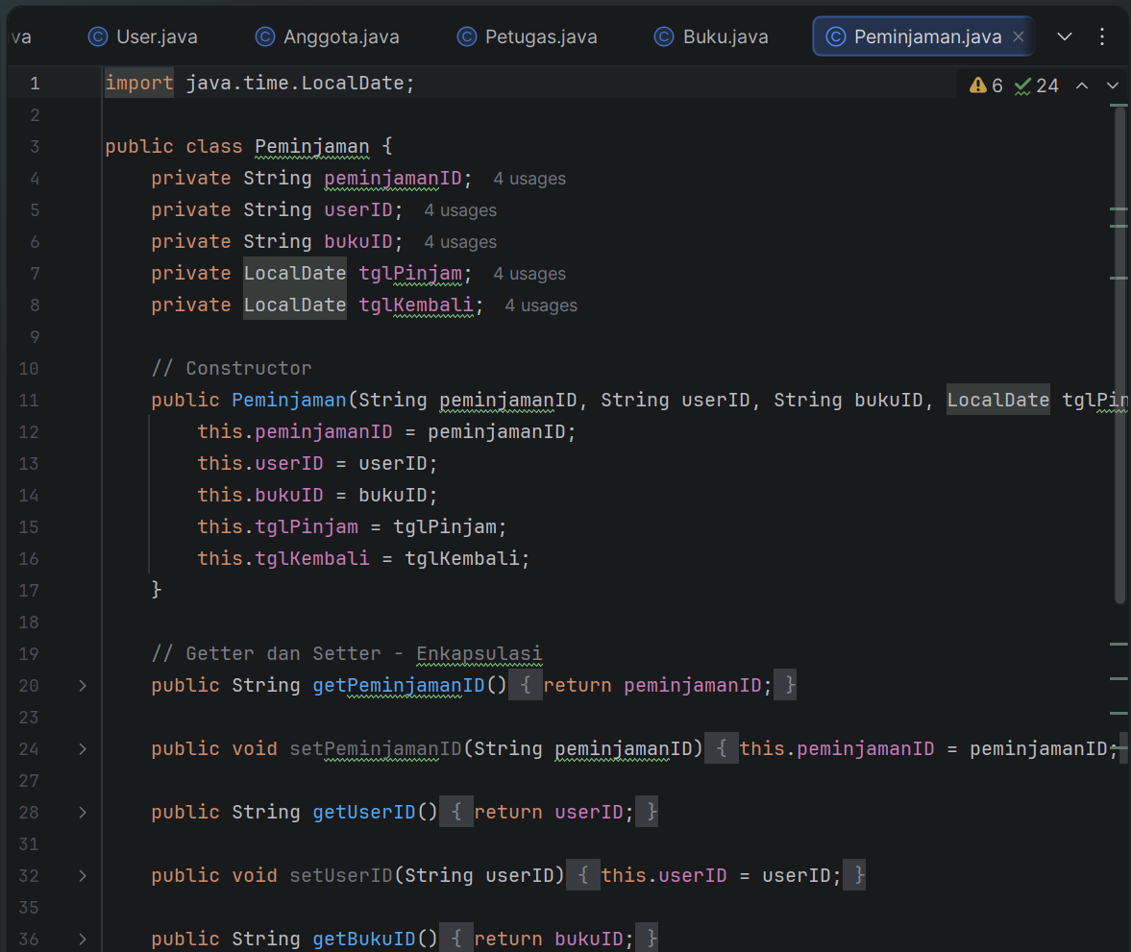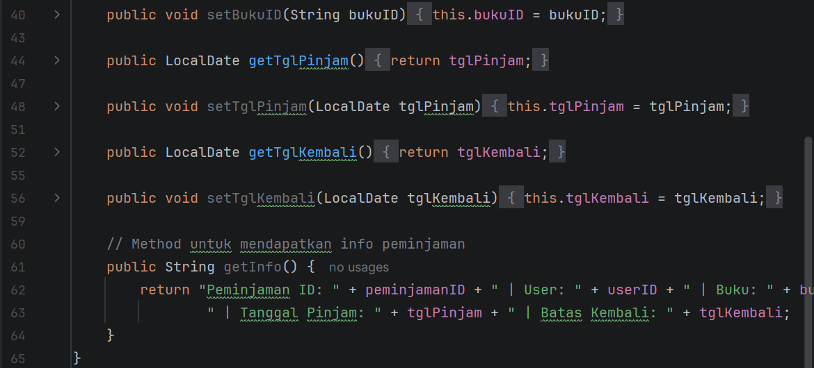

**Penjelasan:**

Class Peminjaman digunakan untuk menyimpan data transaksi peminjaman buku. Class ini mencatat ID peminjaman, ID pengguna, ID buku, tanggal pinjam, dan tanggal kembali. Seluruh atribut dibuat private sebagai penerapan enkapsulasi dan diakses melalui getter serta setter. Method getInfo() berfungsi menampilkan ringkasan informasi peminjaman secara jelas dan terstruktur.

1. **Pengembalian.java**

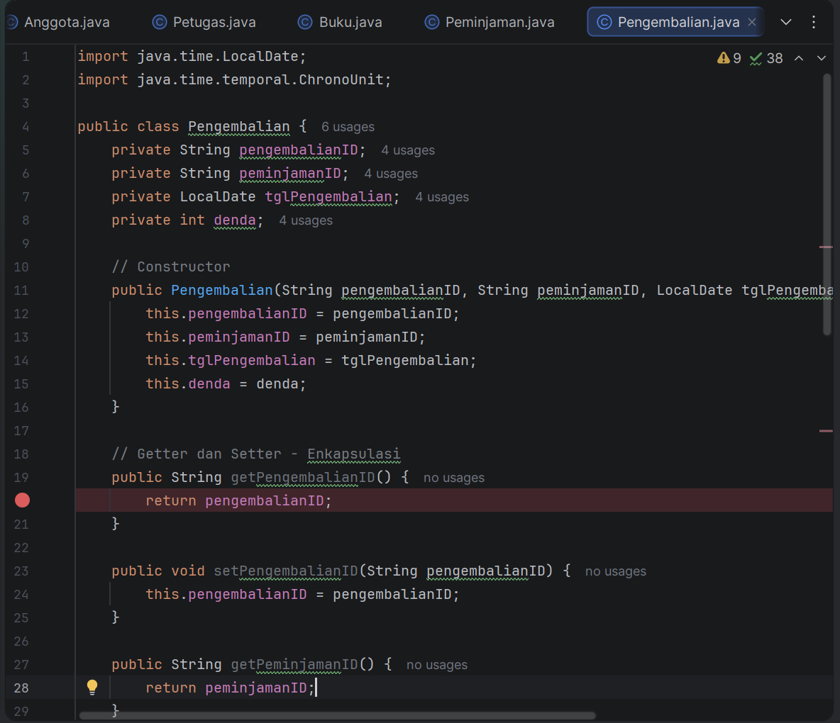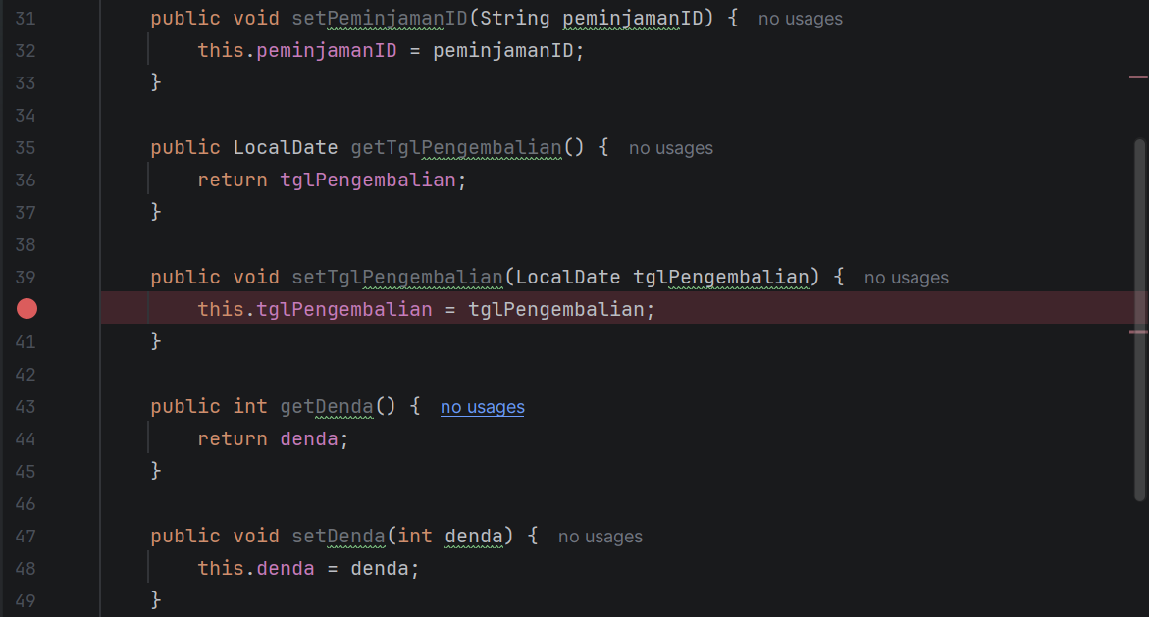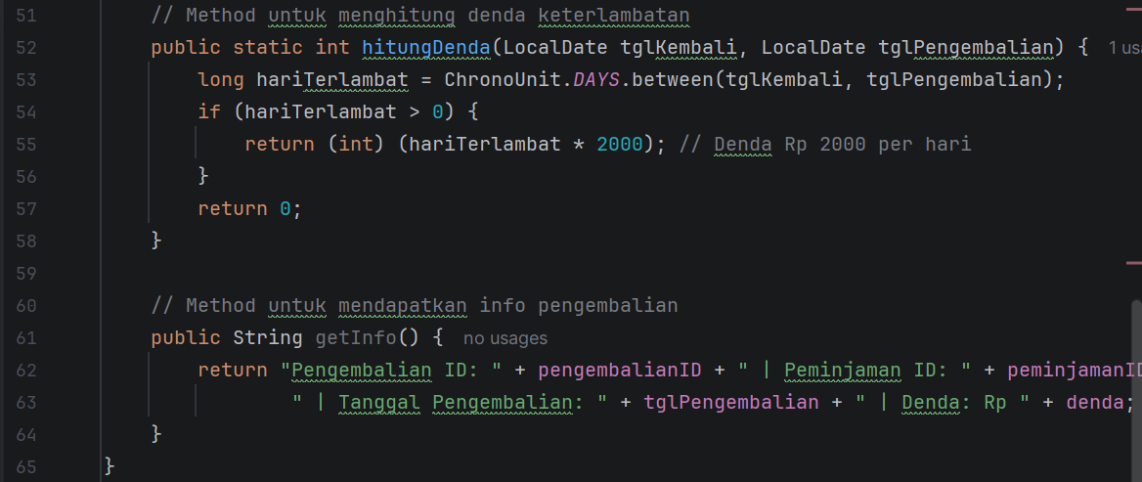

**Penjelasan:**

Class Pengembalian digunakan untuk mengelola proses pengembalian buku. Class ini menyimpan data ID pengembalian, ID peminjaman, tanggal pengembalian, serta denda yang dikenakan. Atribut dibuat private sebagai penerapan enkapsulasi dan diakses melalui getter dan setter. Method hitungDenda() berfungsi menghitung denda keterlambatan berdasarkan selisih hari, sedangkan getInfo() menampilkan ringkasan informasi pengembalian beserta denda yang harus dibayar.

1. **Riwayat.java**

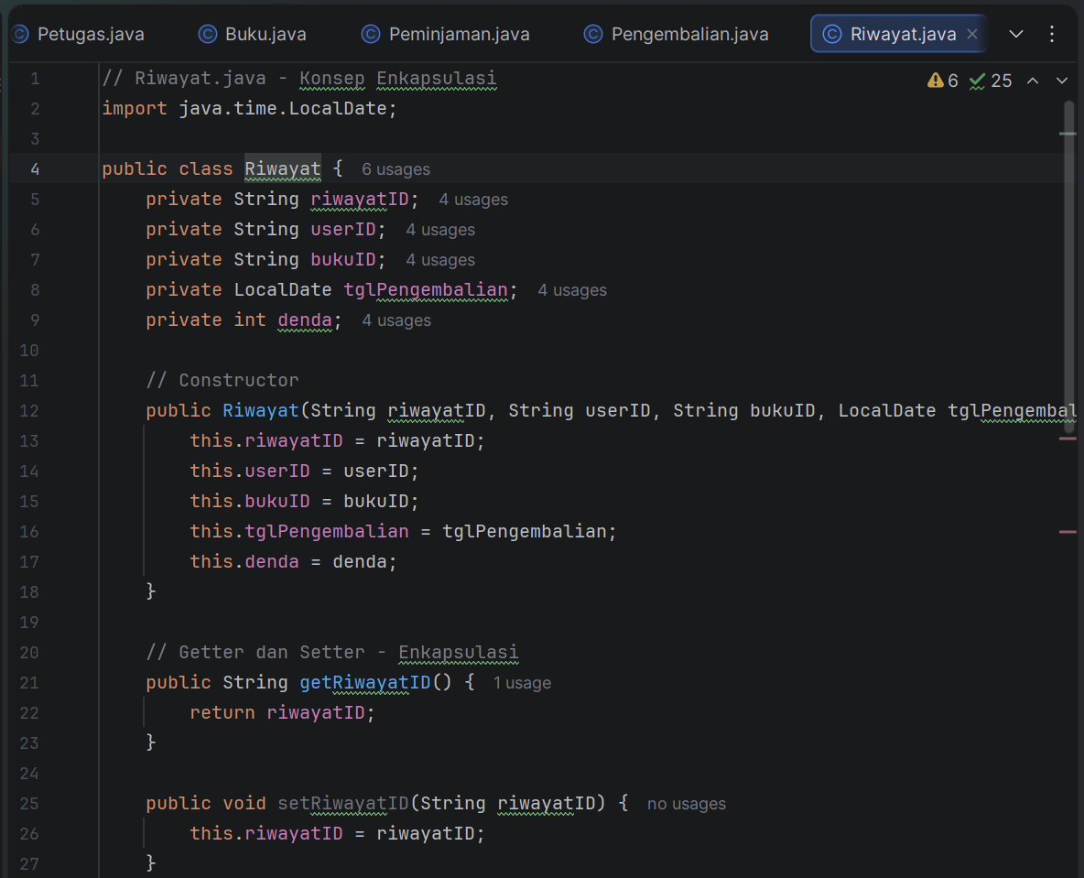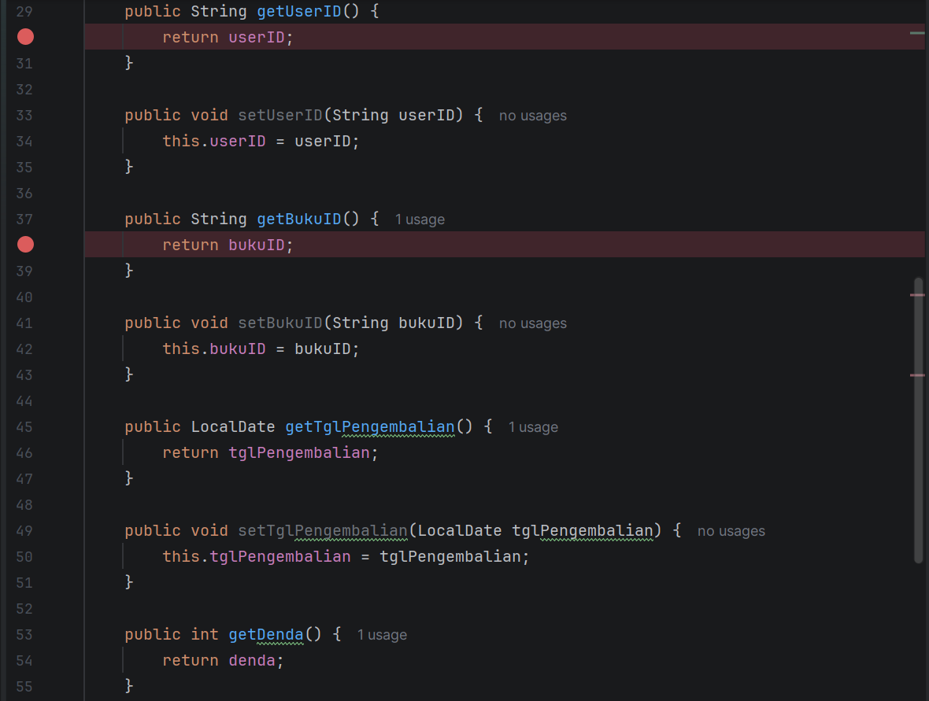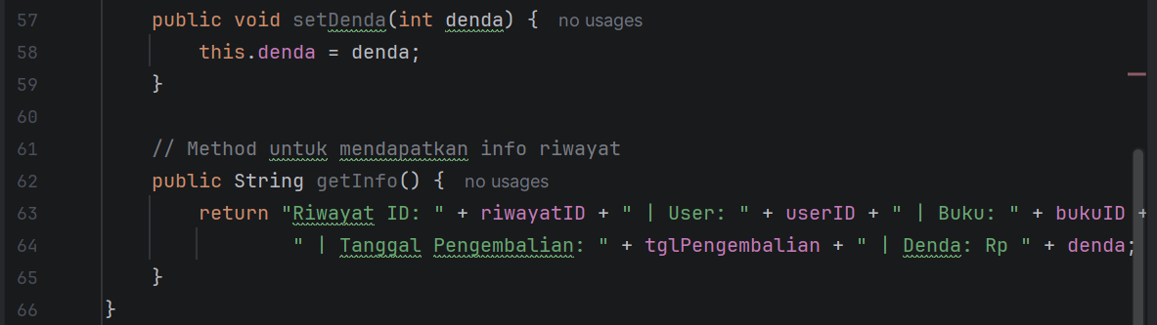

**Penjelasan:**

Class Riwayat digunakan untuk menyimpan riwayat pengembalian buku oleh pengguna. Class ini mencatat ID riwayat, ID pengguna, ID buku, tanggal pengembalian, serta denda yang dikenakan. Seluruh atribut dibuat private sebagai penerapan enkapsulasi dan diakses melalui getter dan setter. Method getInfo() berfungsi menampilkan ringkasan informasi riwayat pengembalian secara jelas dan terstruktur.

1. **Database.java**

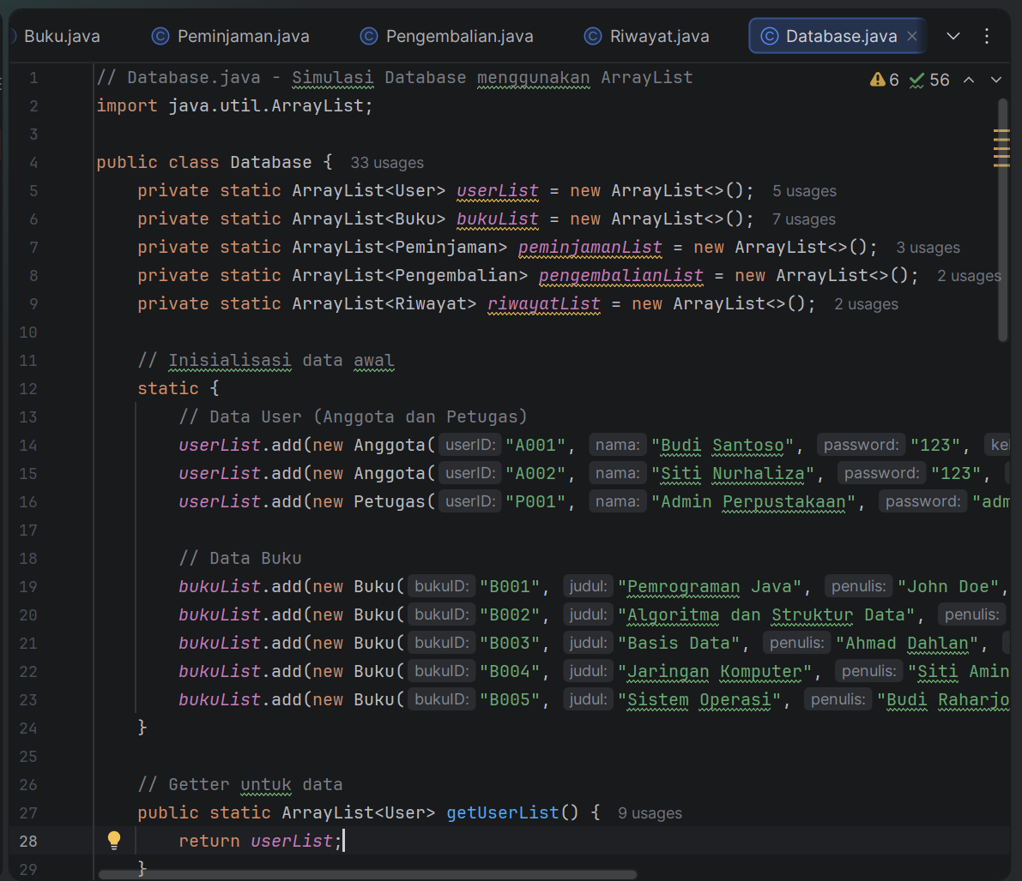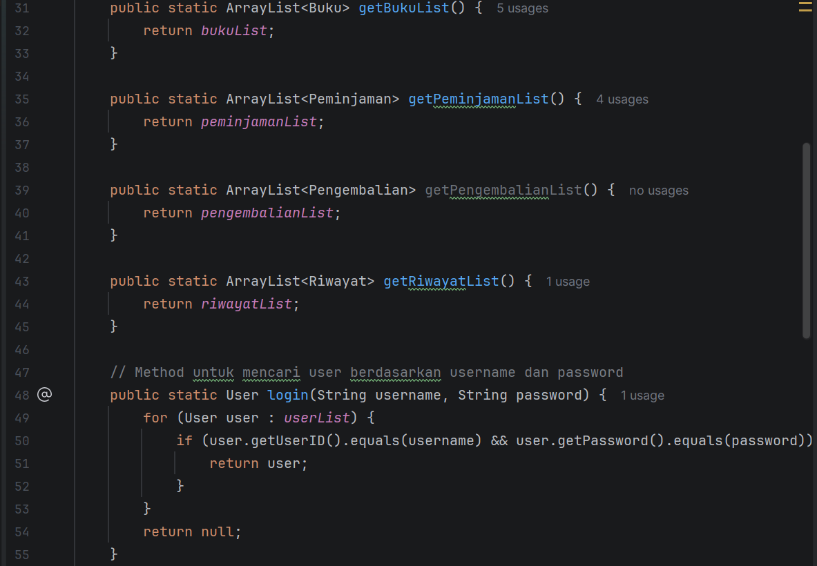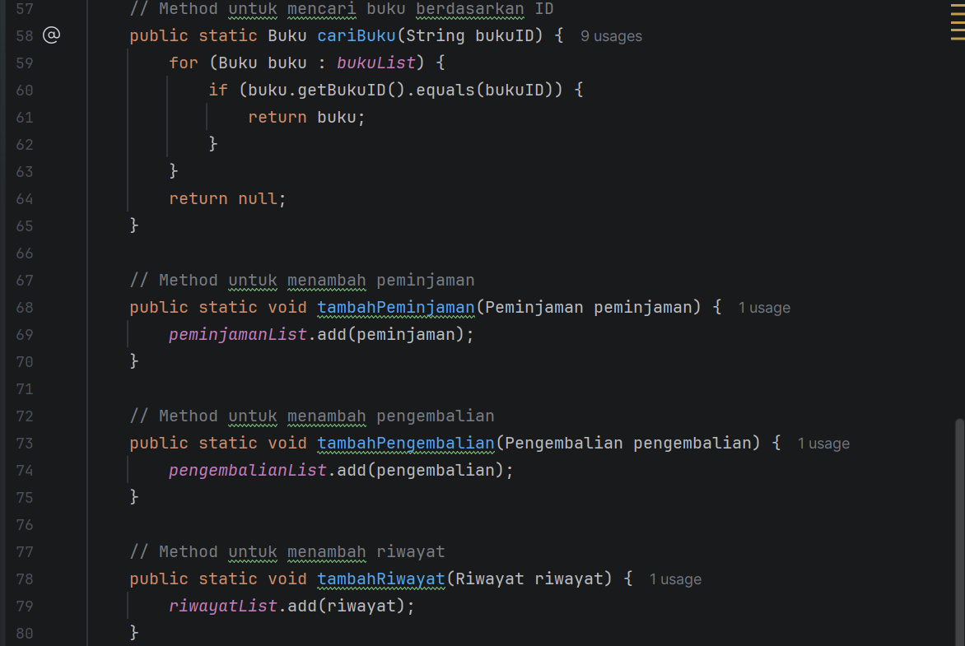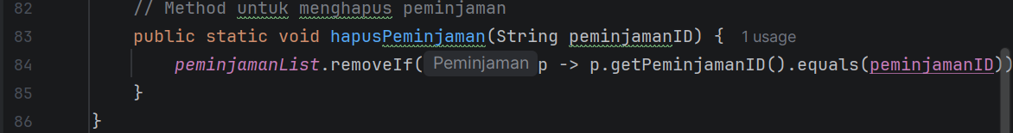

**Penjelasan:**

Class Database berfungsi sebagai simulasi penyimpanan data menggunakan ArrayList. Class ini menampung data pengguna, buku, peminjaman, pengembalian, dan riwayat dalam bentuk list statis. Di dalamnya terdapat data awal yang langsung dimuat saat aplikasi dijalankan. Selain itu, class ini menyediakan method untuk proses penting seperti login, pencarian buku, penambahan data peminjaman, pengembalian, riwayat, serta penghapusan peminjaman. Dengan adanya class ini, pengelolaan data dalam aplikasi menjadi terpusat dan lebih terstruktur.

1. **LoginFrame.java**

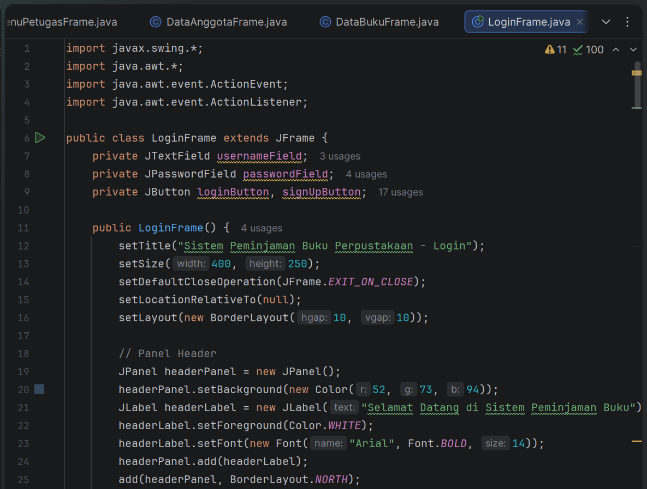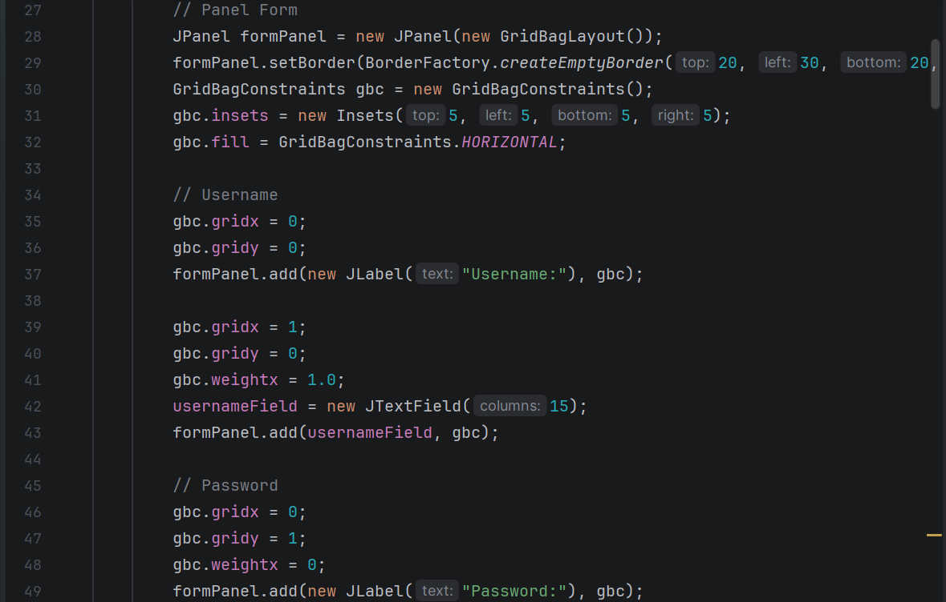

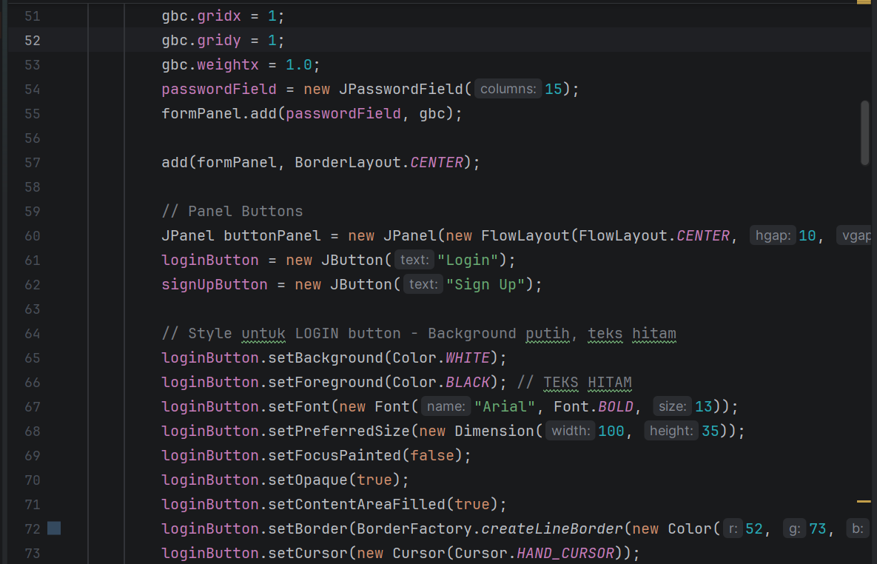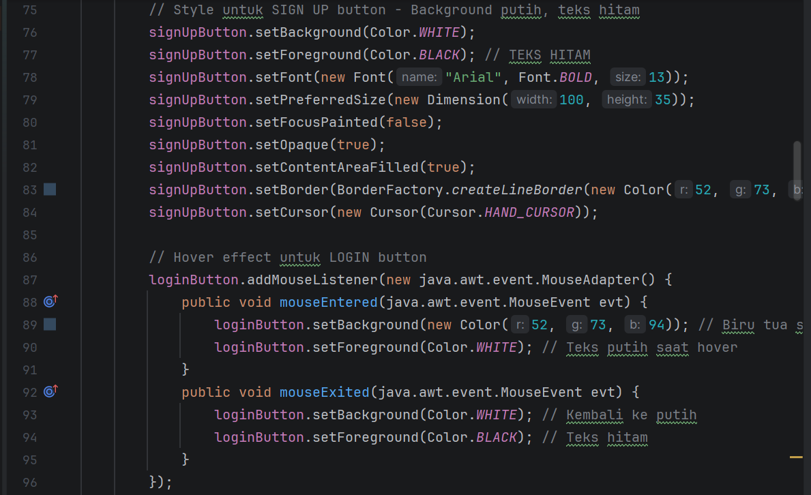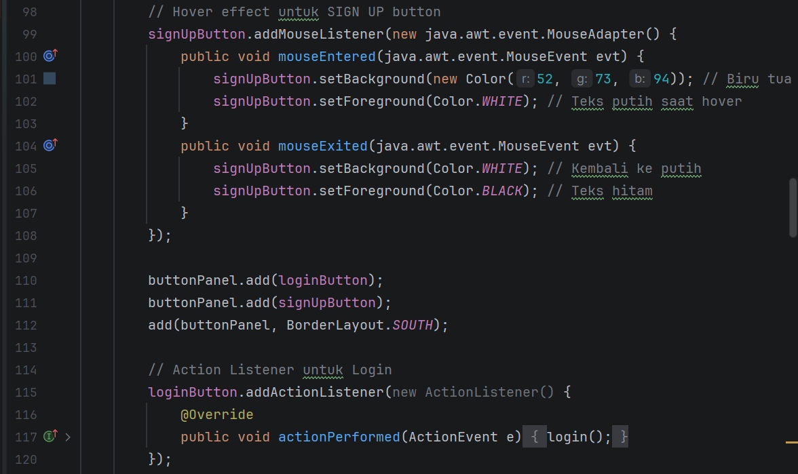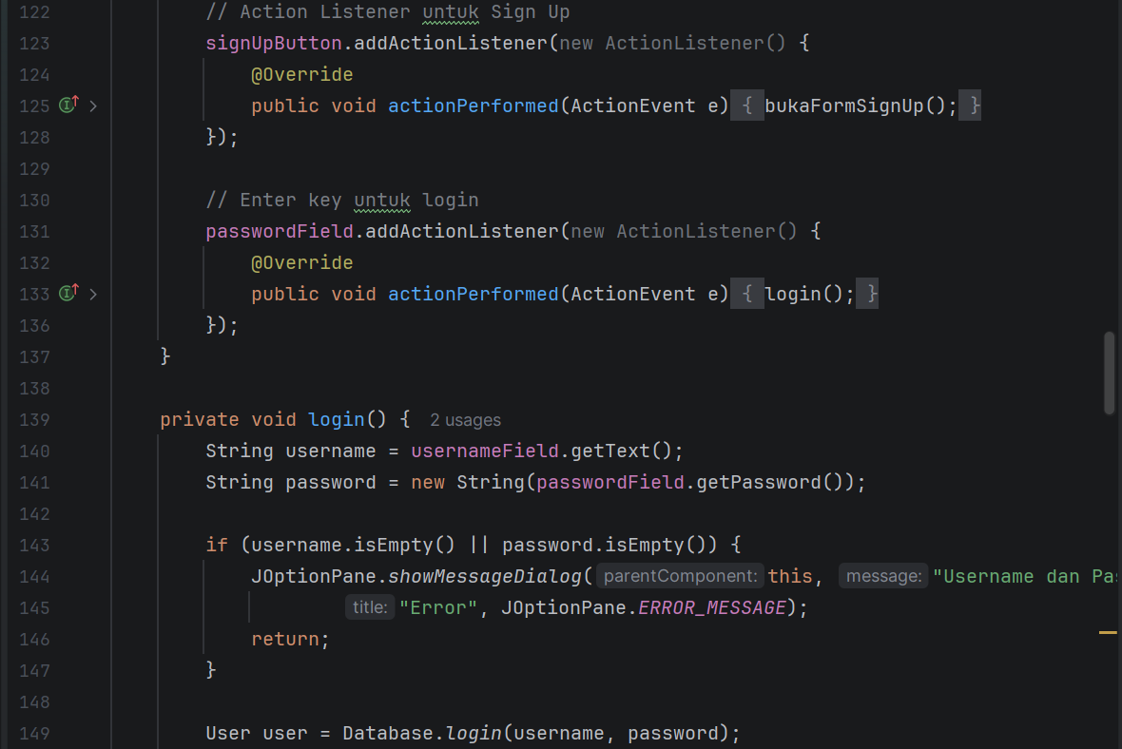

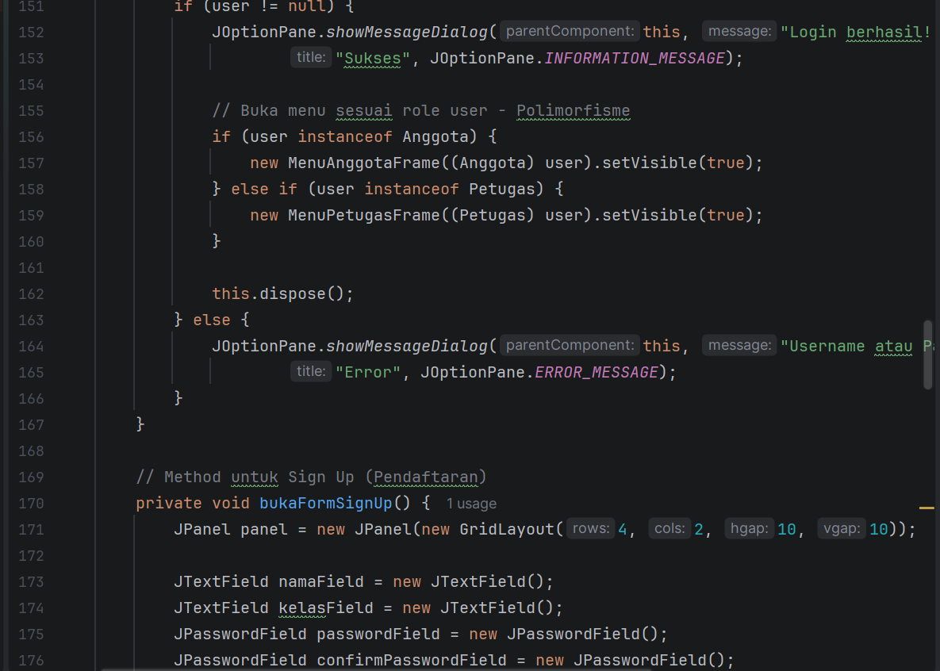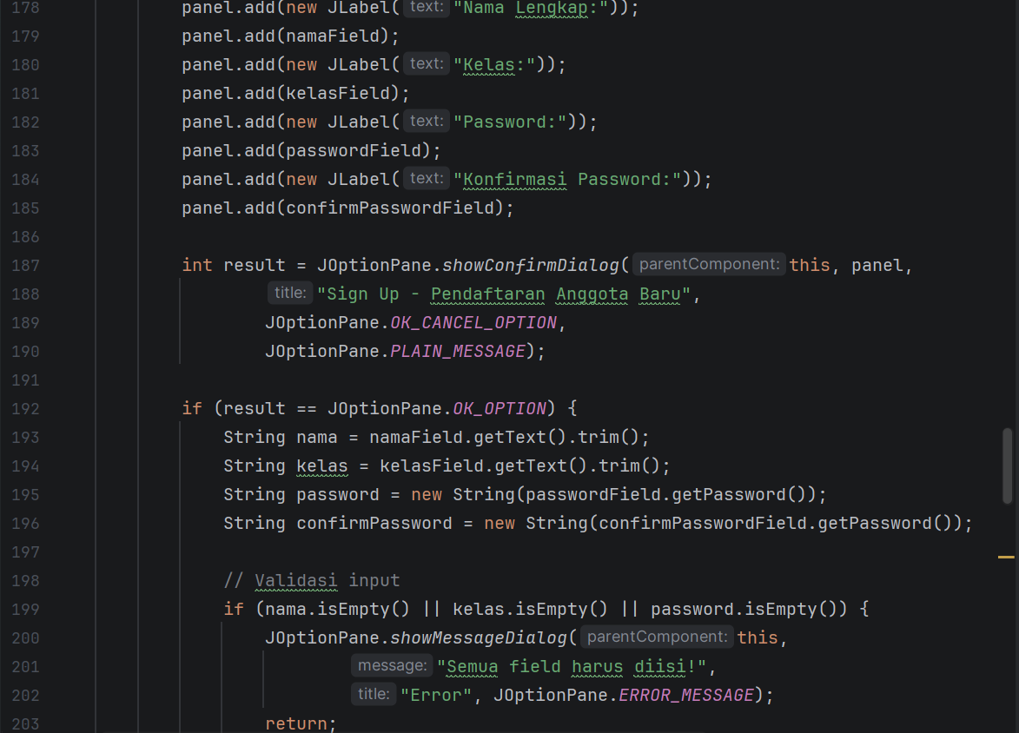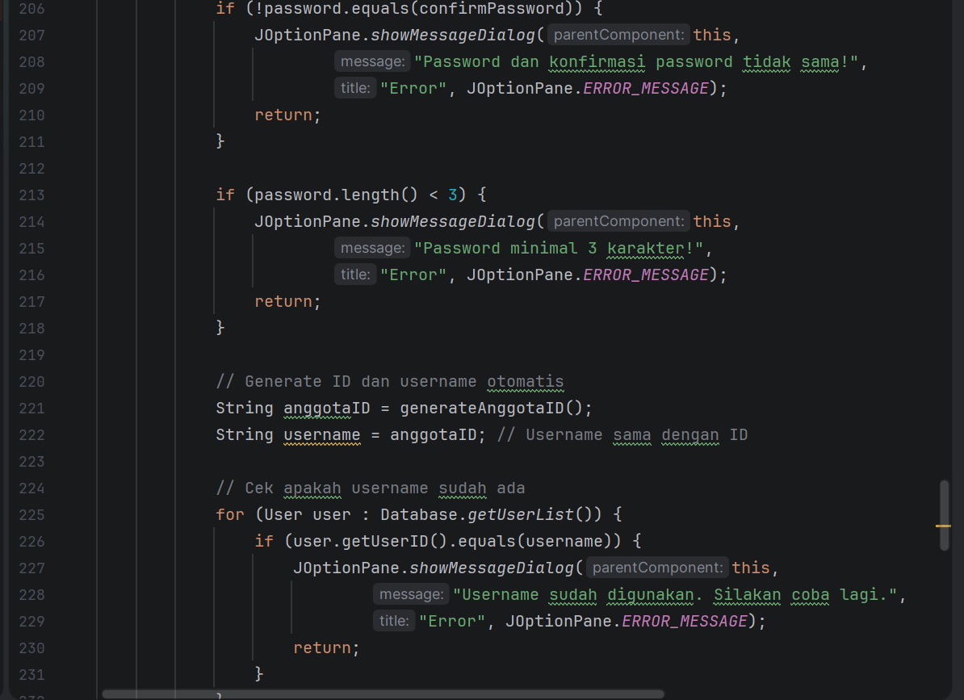

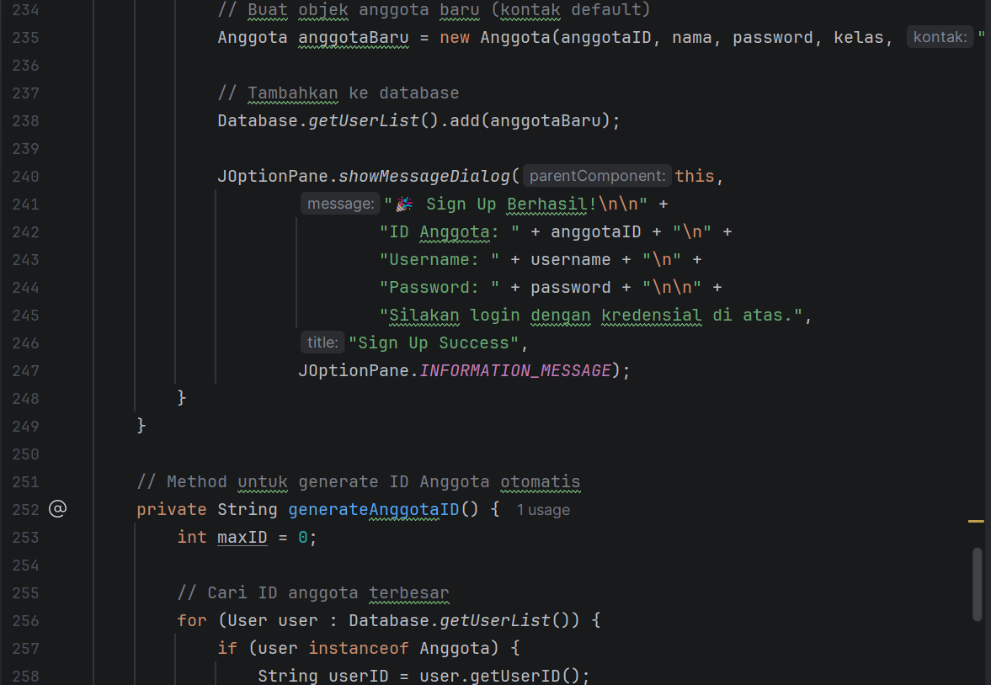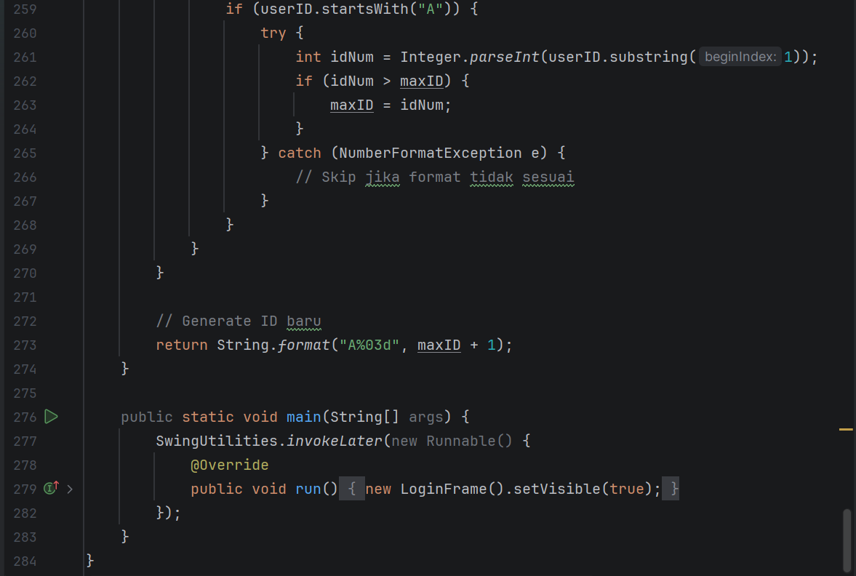

**Penjelasan:**

Class LoginFrame berfungsi sebagai tampilan login utama pada aplikasi. Di dalamnya terdapat form input username dan password, tombol login, serta fitur sign up untuk pendaftaran anggota baru. Tampilan dirancang sederhana dengan pengaturan layout dan efek hover pada tombol agar lebih nyaman digunakan.Proses login memeriksa data pengguna melalui class Database. Jika login berhasil, sistem akan membuka menu sesuai peran pengguna, yaitu menu anggota atau menu petugas, sehingga menerapkan polimorfisme. Selain itu, class ini juga menangani validasi input dan pembuatan ID anggota secara otomatis saat proses pendaftaran.

1. **MenuAnggotaFrame.java**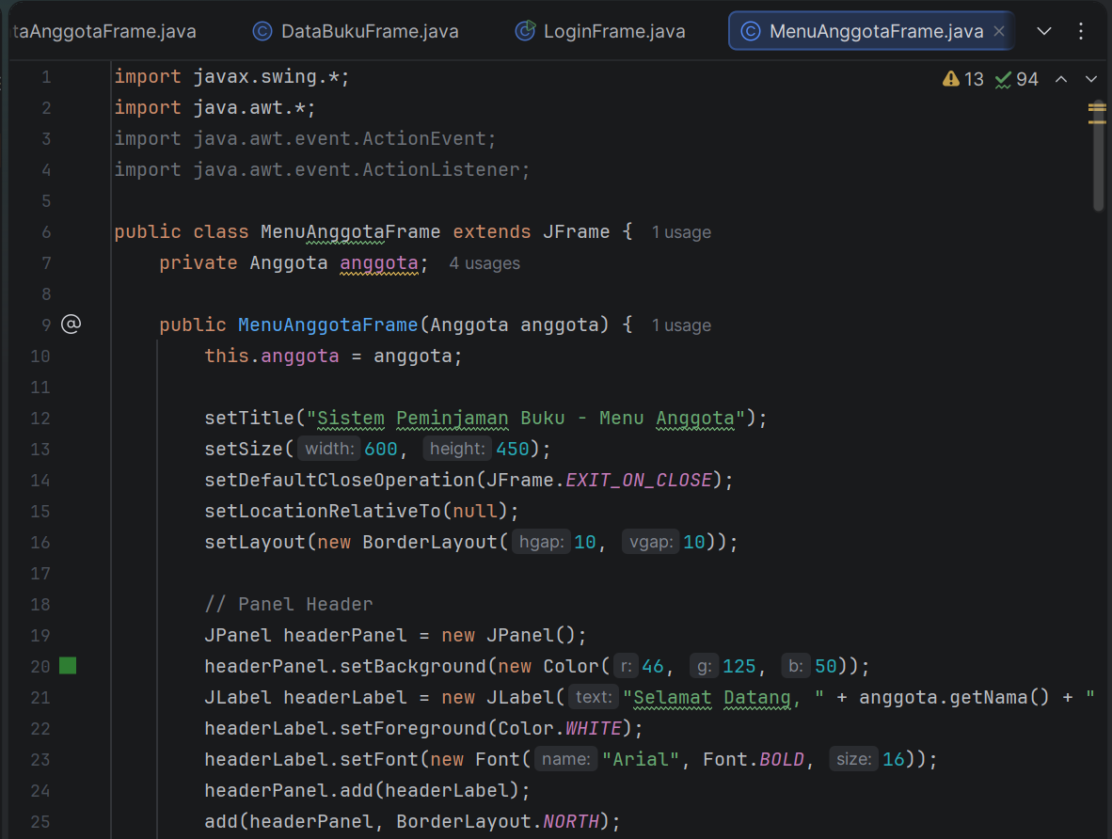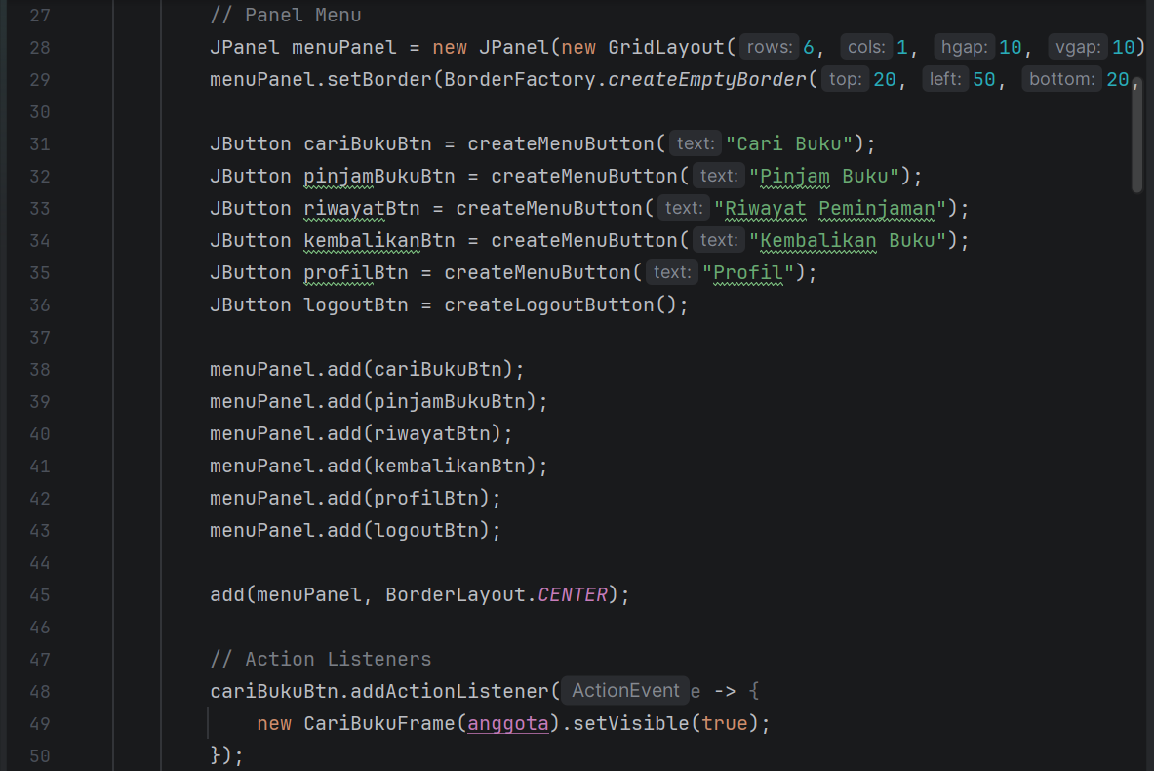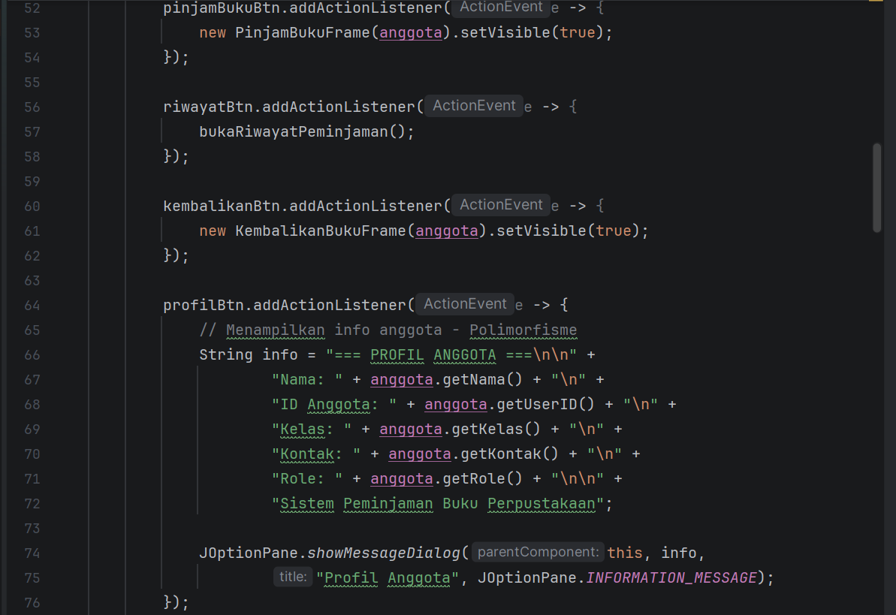

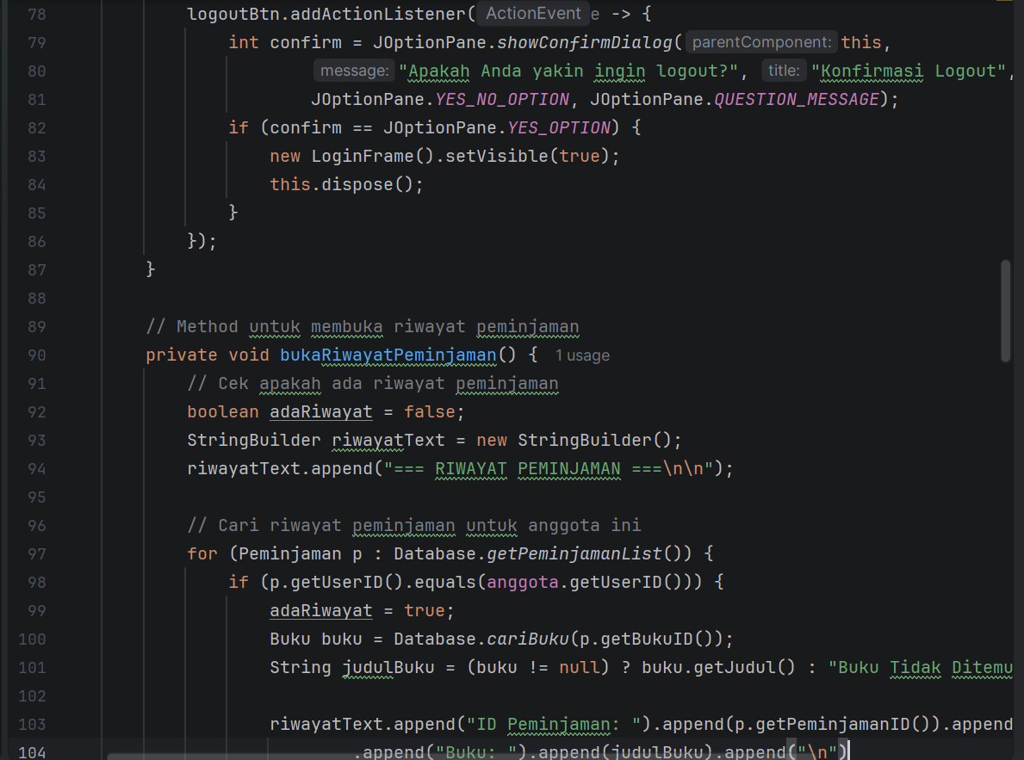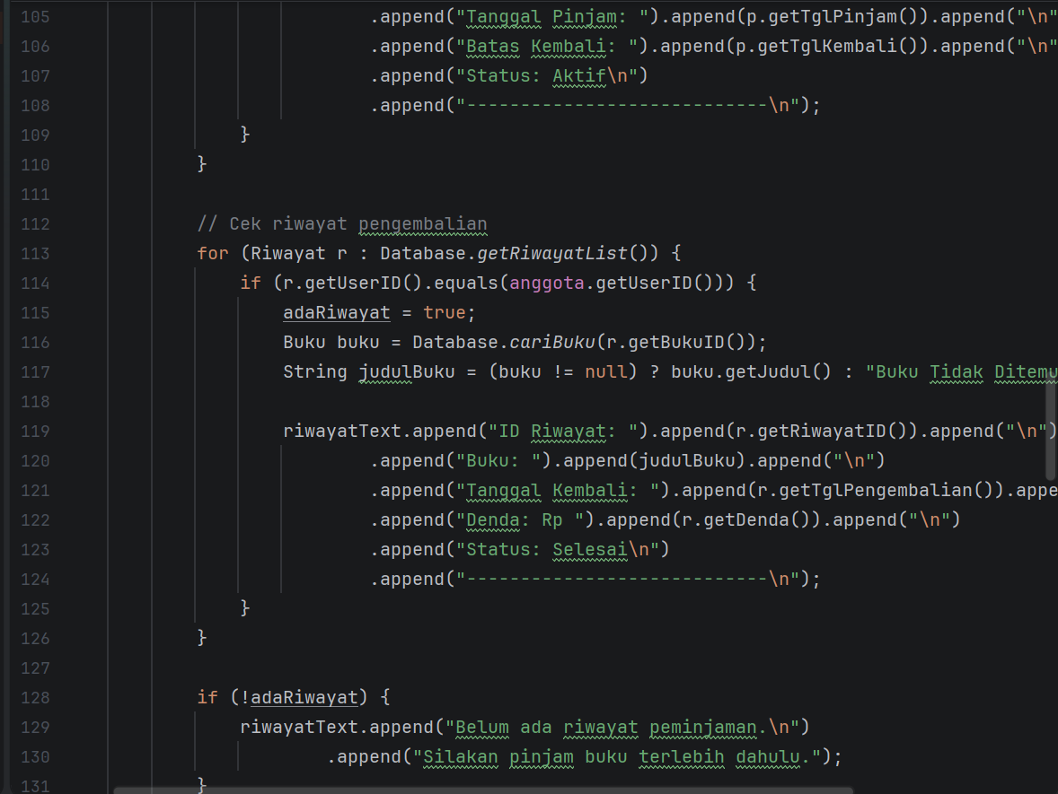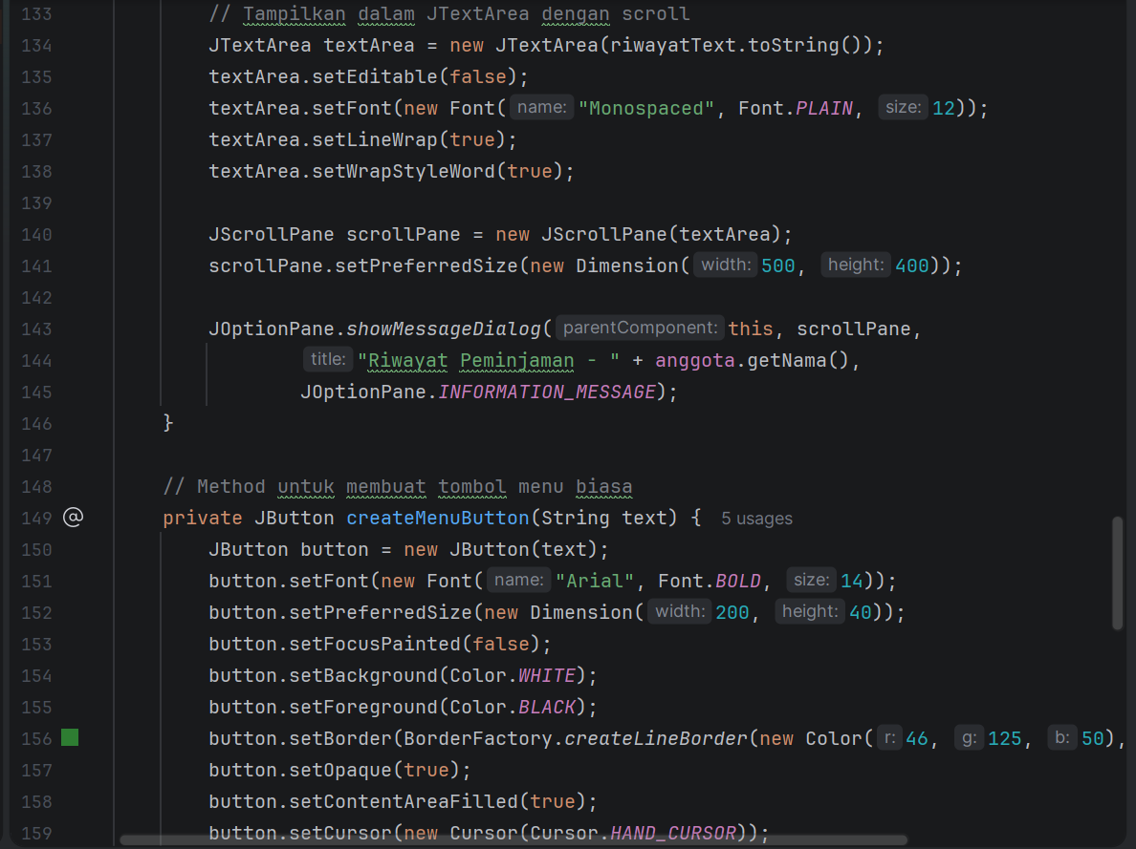

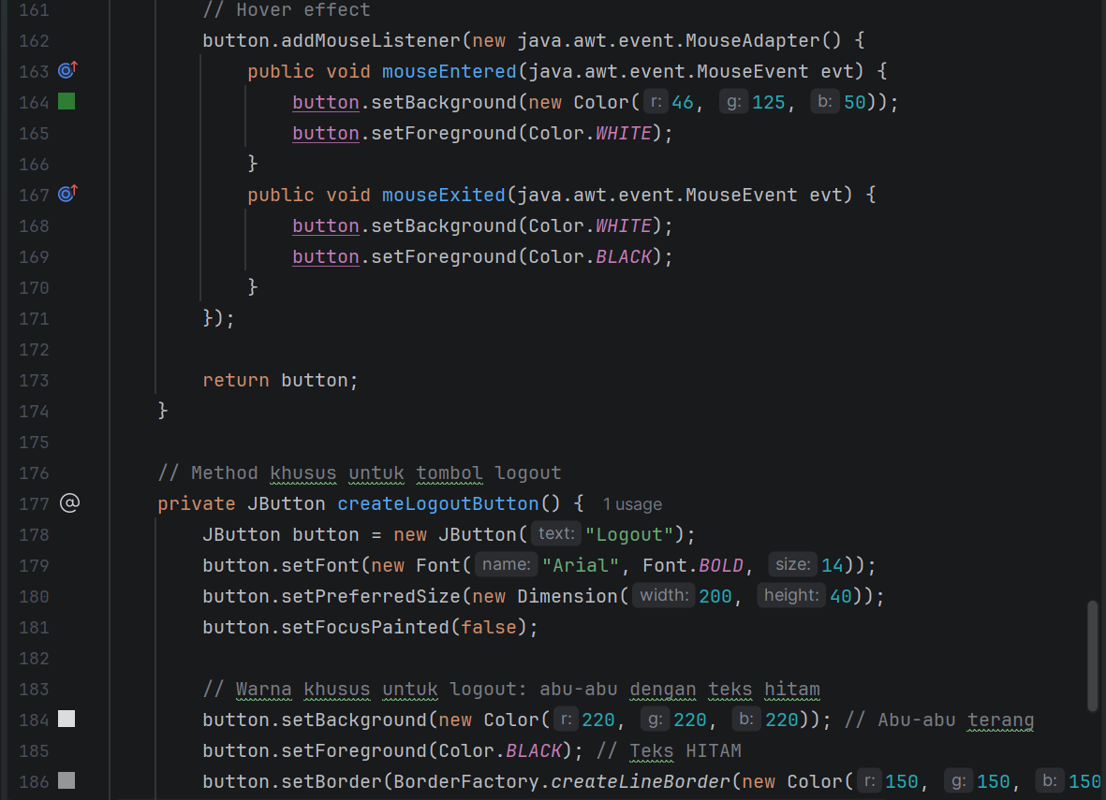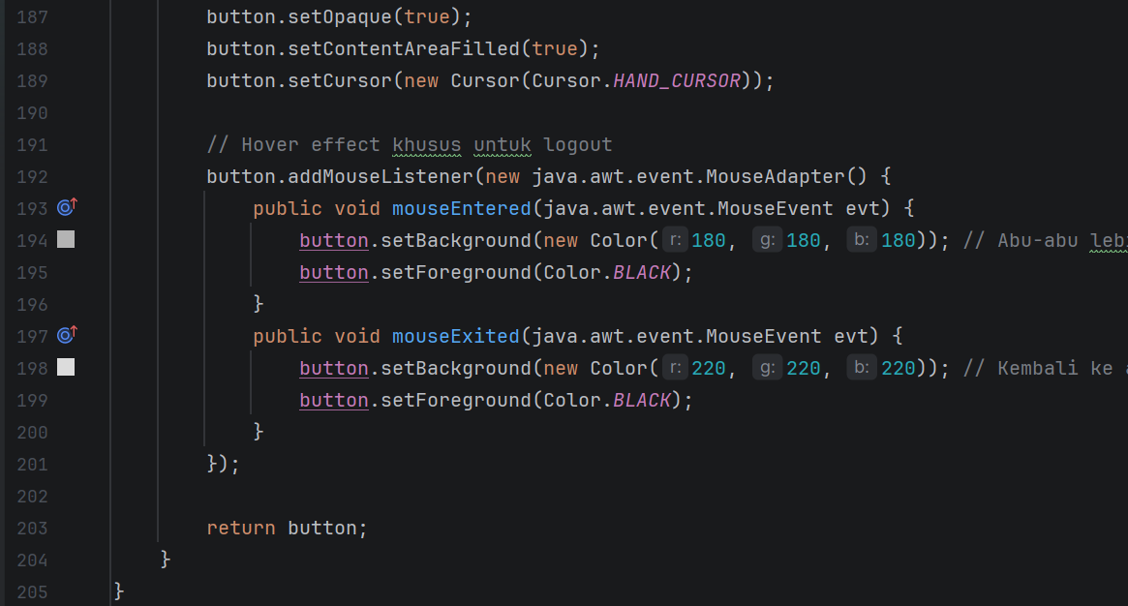

**Penjelasan:**

Class MenuAnggotaFrame merupakan tampilan menu utama untuk pengguna anggota setelah berhasil login. Halaman ini menampilkan berbagai fitur yang dapat diakses anggota, seperti cari buku, pinjam buku, melihat riwayat peminjaman, mengembalikan buku, melihat profil, dan logout. Setiap tombol diarahkan ke fitur yang sesuai, sedangkan data anggota digunakan untuk menampilkan informasi profil dan riwayat peminjaman. Riwayat ditampilkan dalam bentuk teks dengan scroll agar mudah dibaca. Desain antarmuka dibuat sederhana dengan efek hover pada tombol untuk meningkatkan kenyamanan pengguna.

1. **MenuPetugasFrame.java**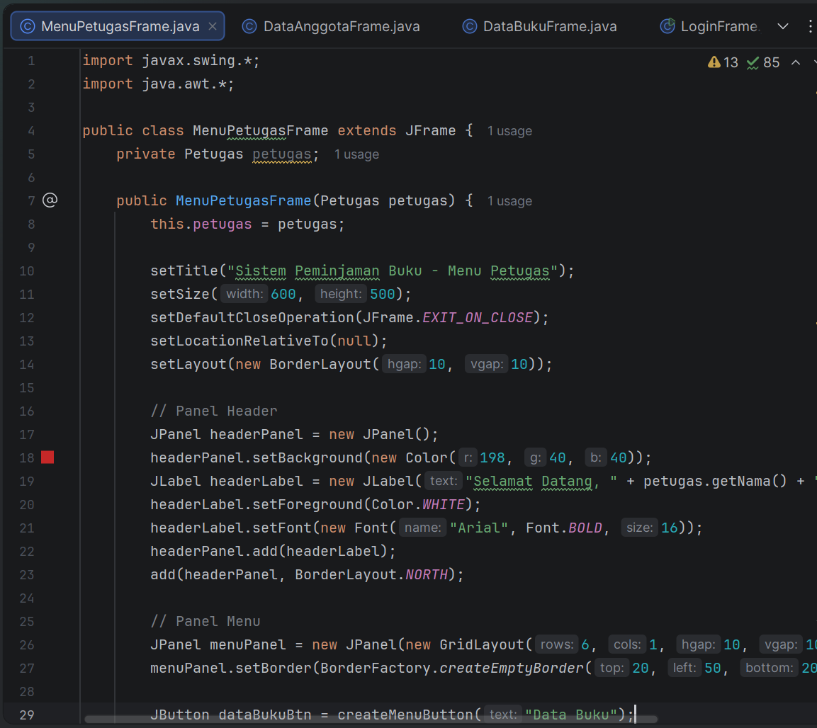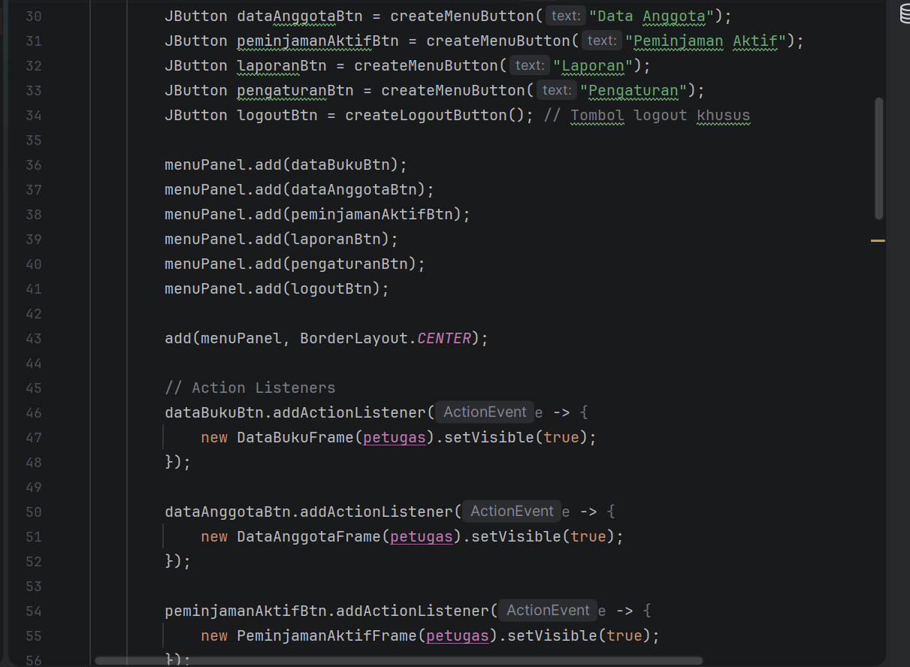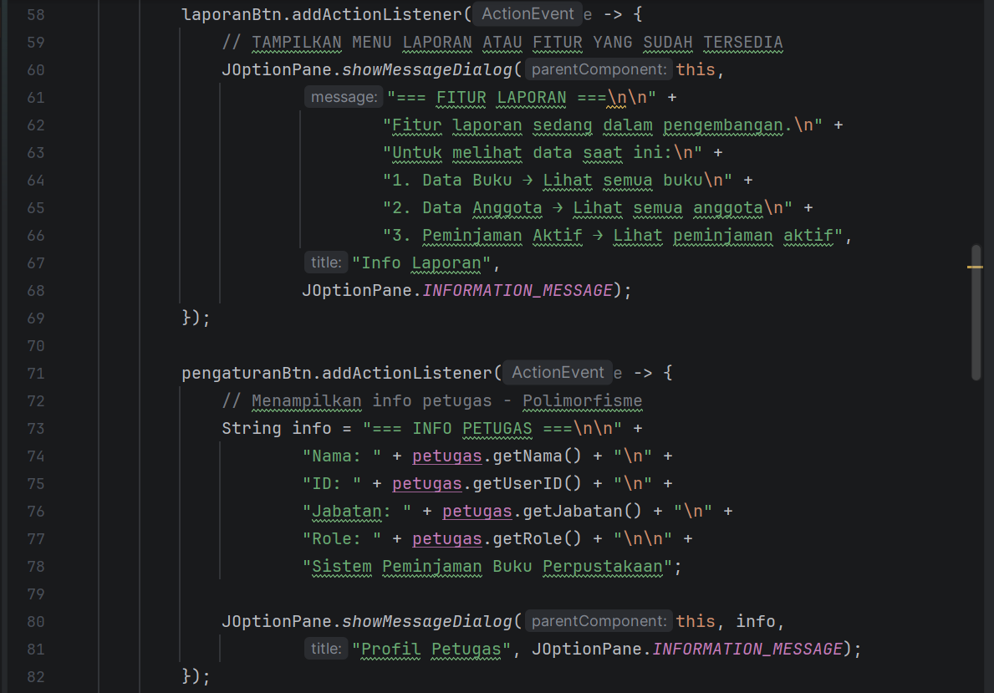

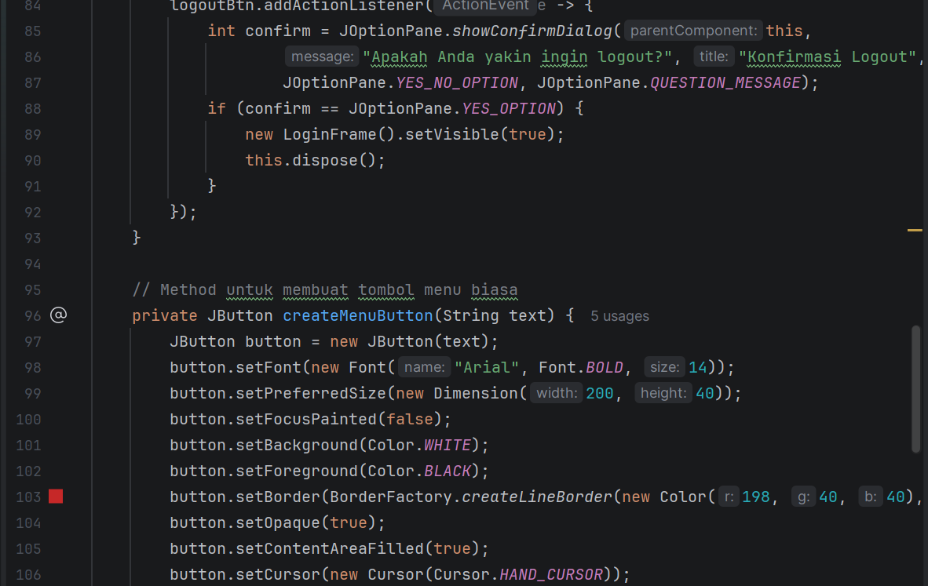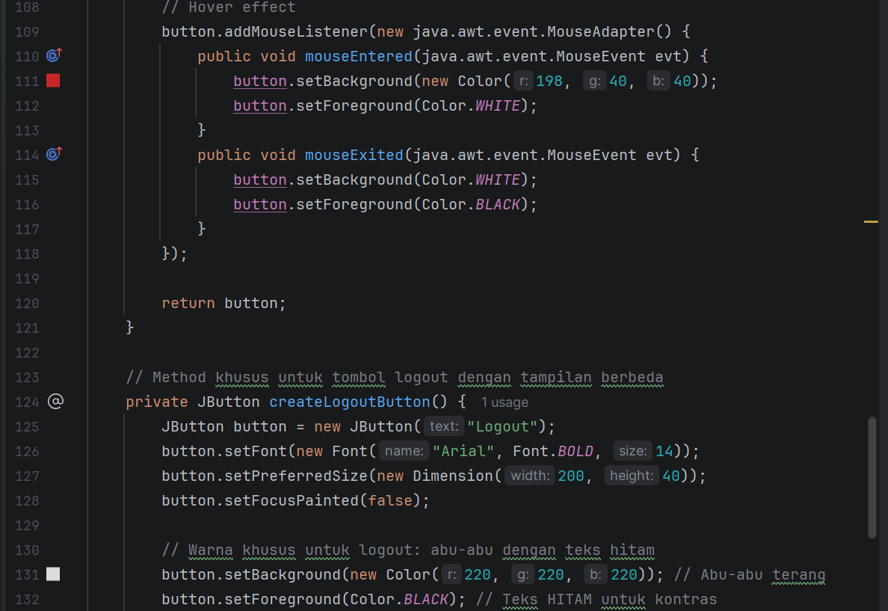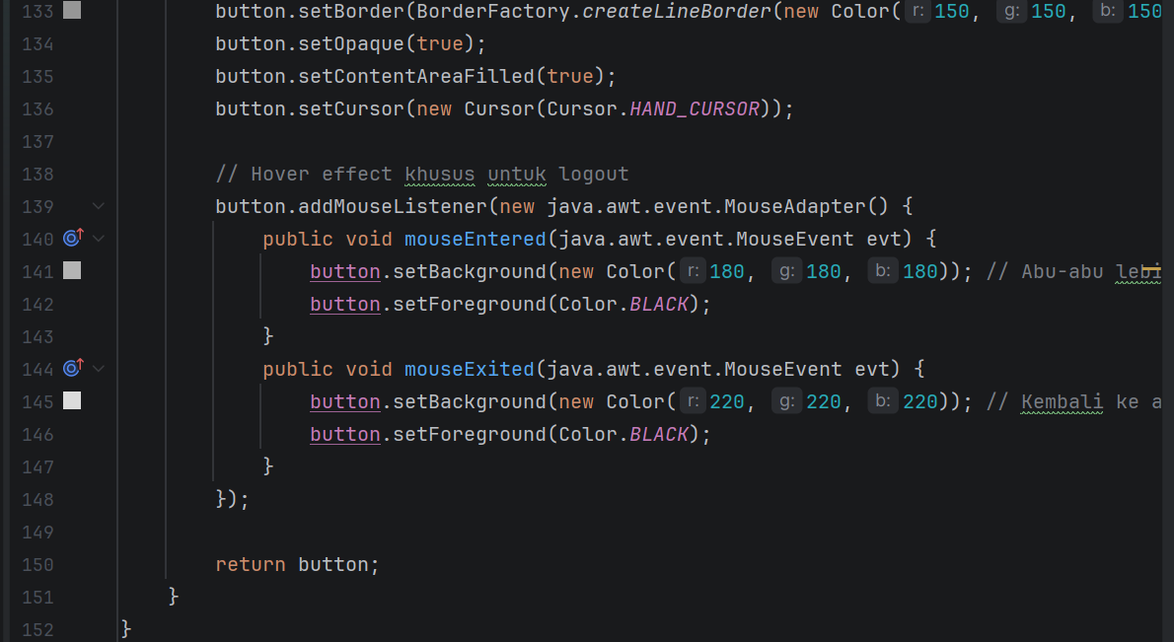

**Penjelasan:**

Class MenuPetugasFrame merupakan tampilan menu utama untuk pengguna petugas setelah berhasil login. Halaman ini menyediakan fitur pengelolaan perpustakaan seperti data buku, data anggota, peminjaman aktif, laporan, dan pengaturan. Setiap menu diarahkan ke form sesuai fungsinya, sedangkan informasi petugas ditampilkan melalui menu pengaturan. Tombol logout disediakan untuk keluar dari sistem. Desain antarmuka dibuat konsisten dengan efek hover pada tombol agar mudah dan nyaman digunakan oleh petugas.

1. **CariBukuFrame.java**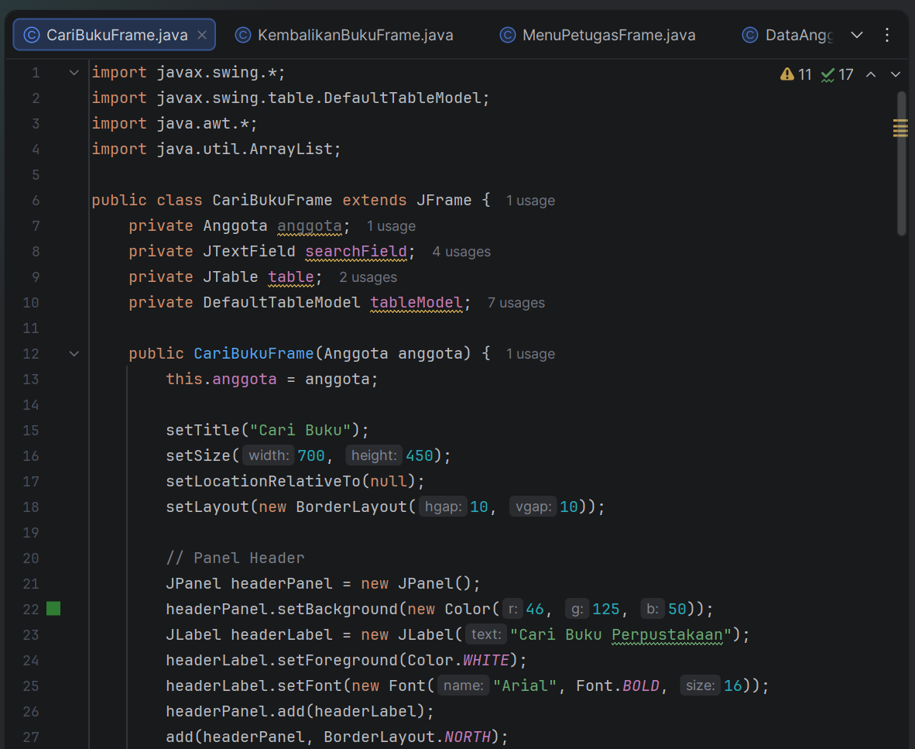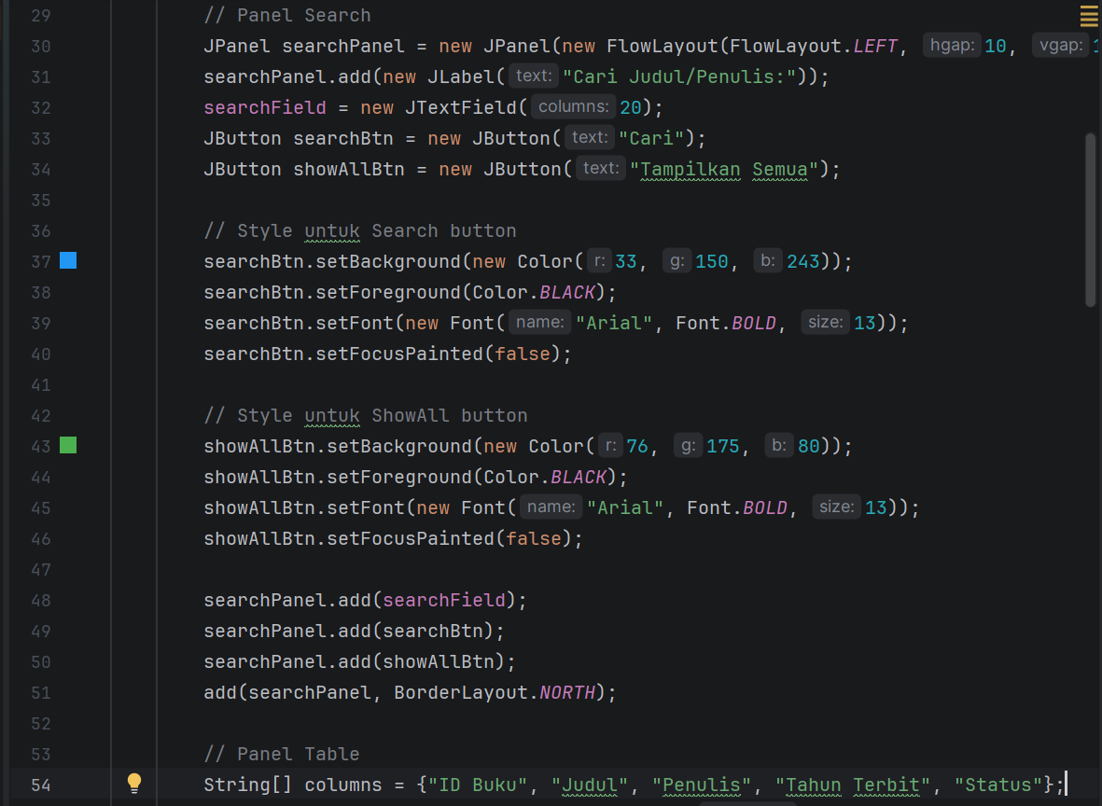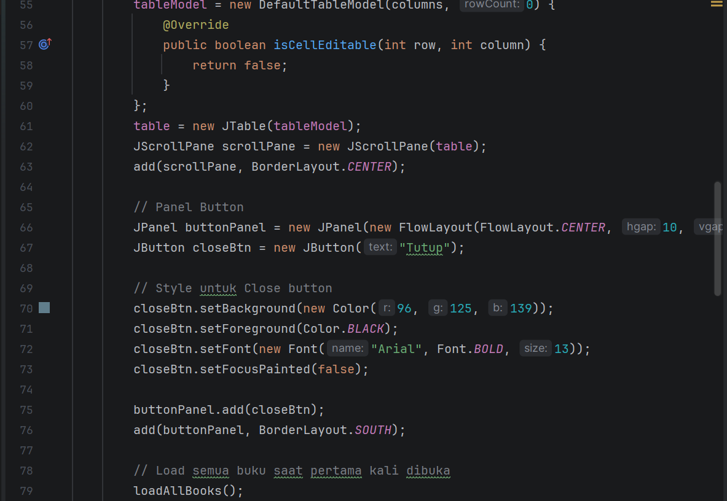

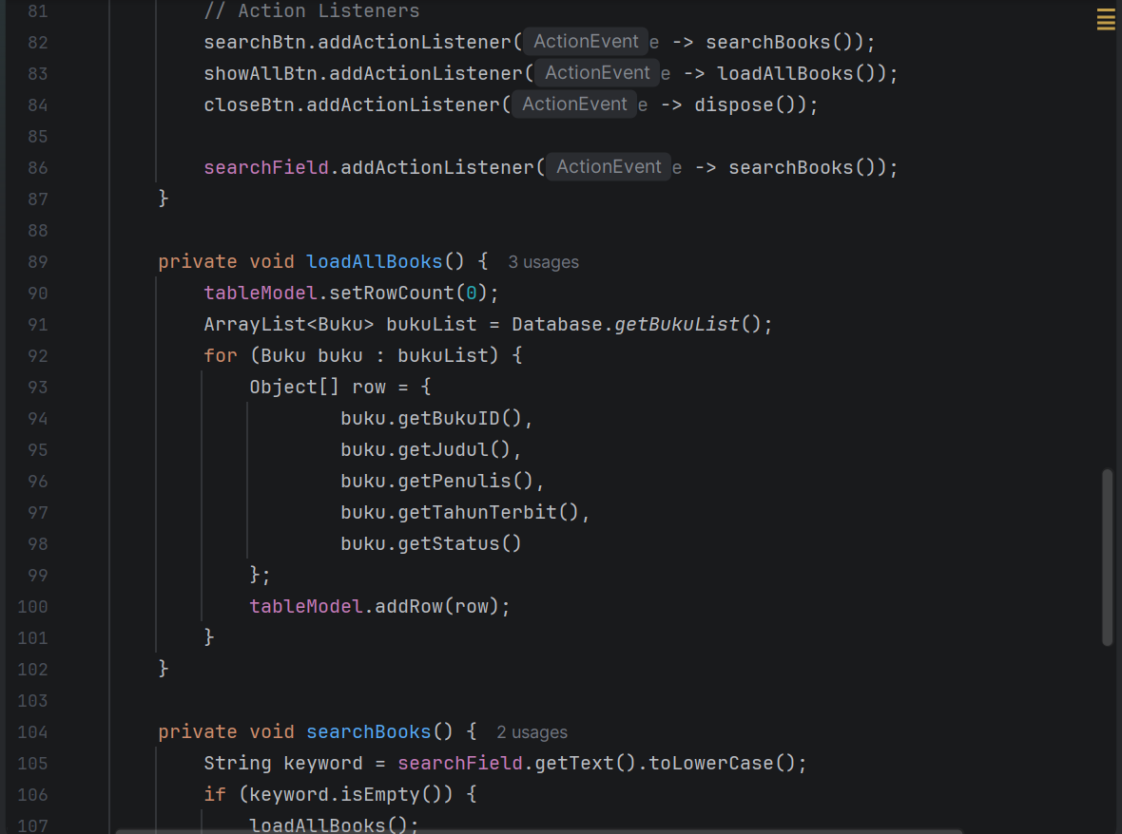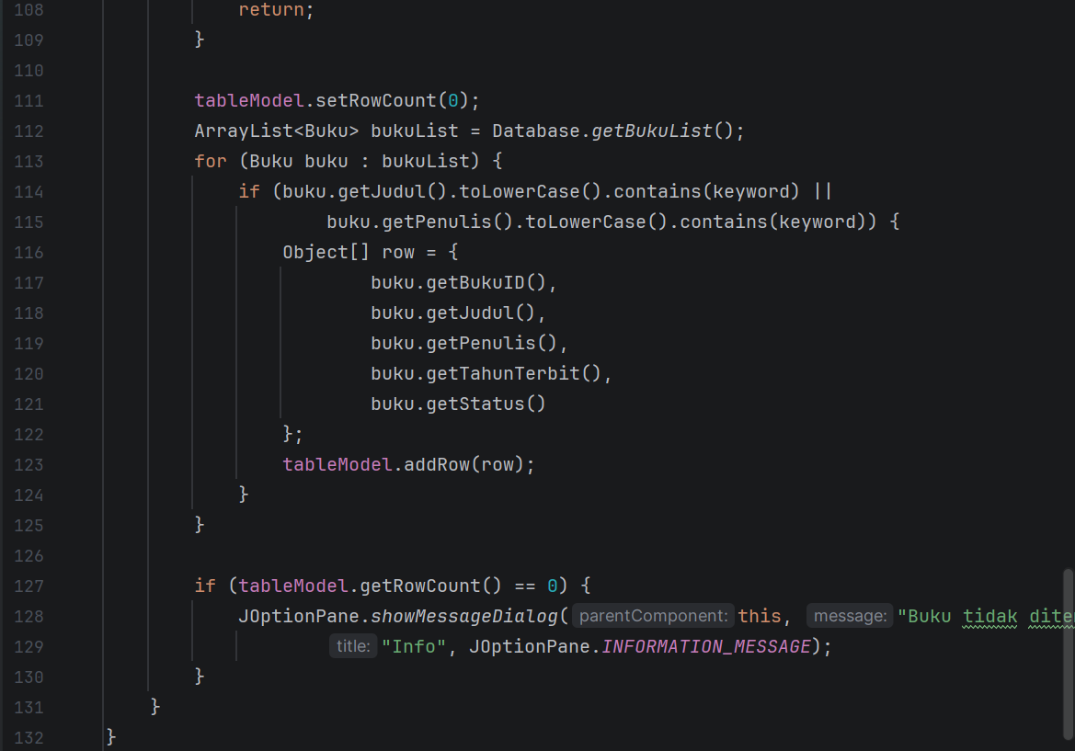

**Penjelasan:**

Class CariBukuFrame digunakan sebagai tampilan pencarian buku untuk anggota. Halaman ini menampilkan daftar buku dalam bentuk tabel dan menyediakan fitur pencarian berdasarkan judul atau penulis. Data buku diambil dari class Database dan ditampilkan secara otomatis saat form dibuka. Pengguna dapat mencari buku dengan kata kunci atau menampilkan seluruh data kembali. Tampilan dibuat sederhana agar informasi buku mudah dibaca dan dicari.

1. **PinjamBukuFrame.java**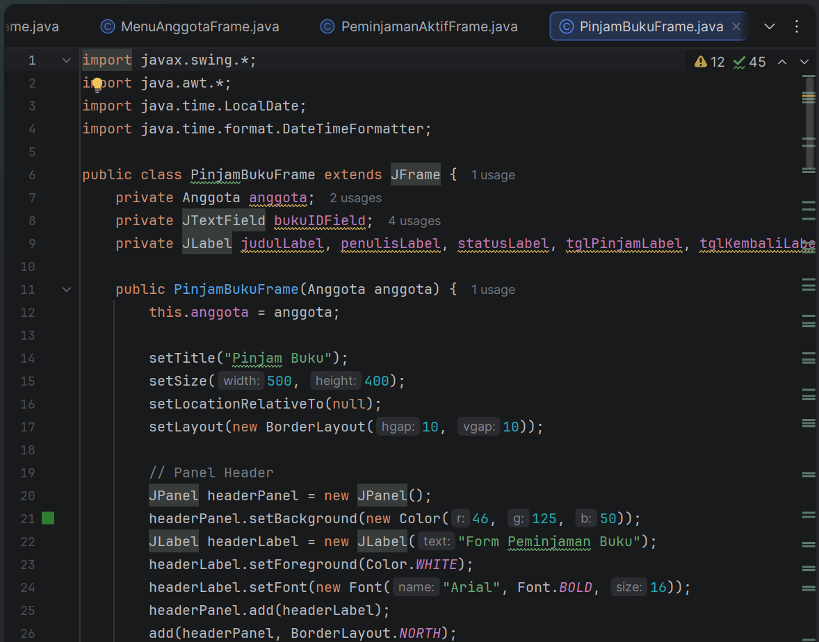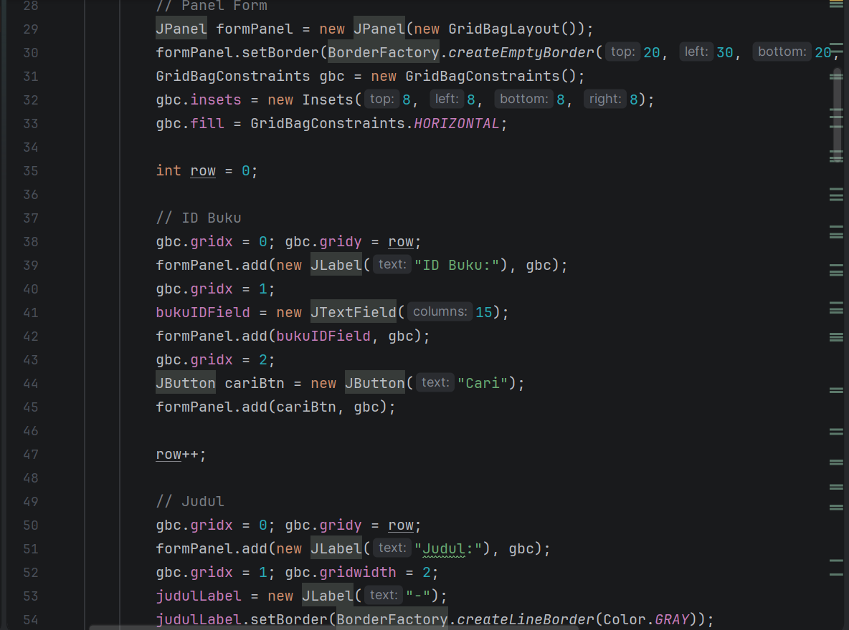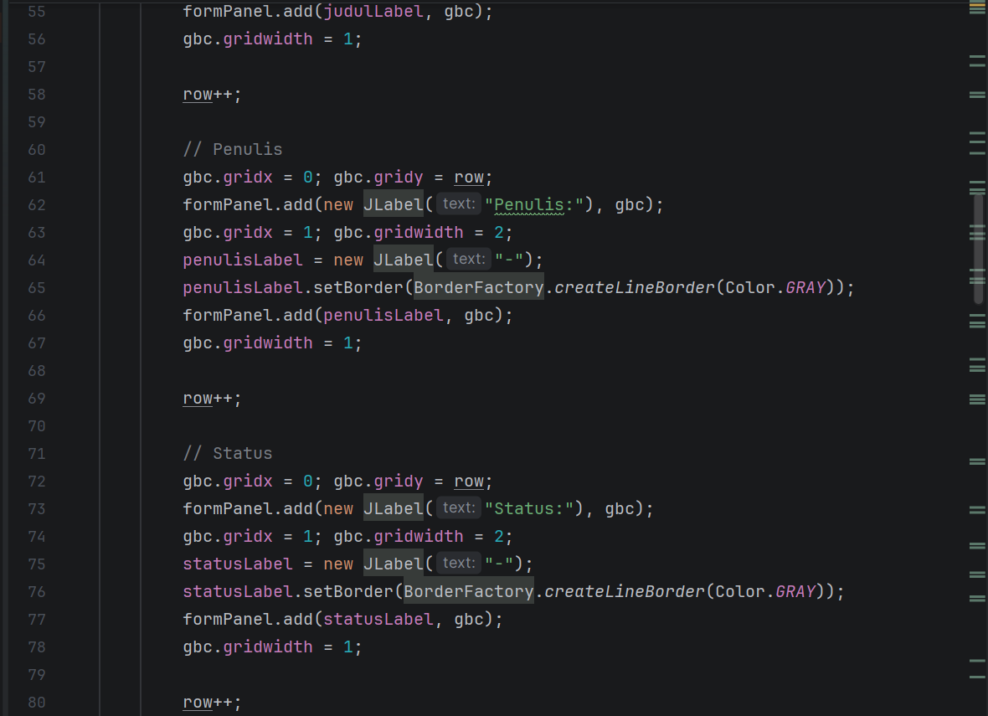

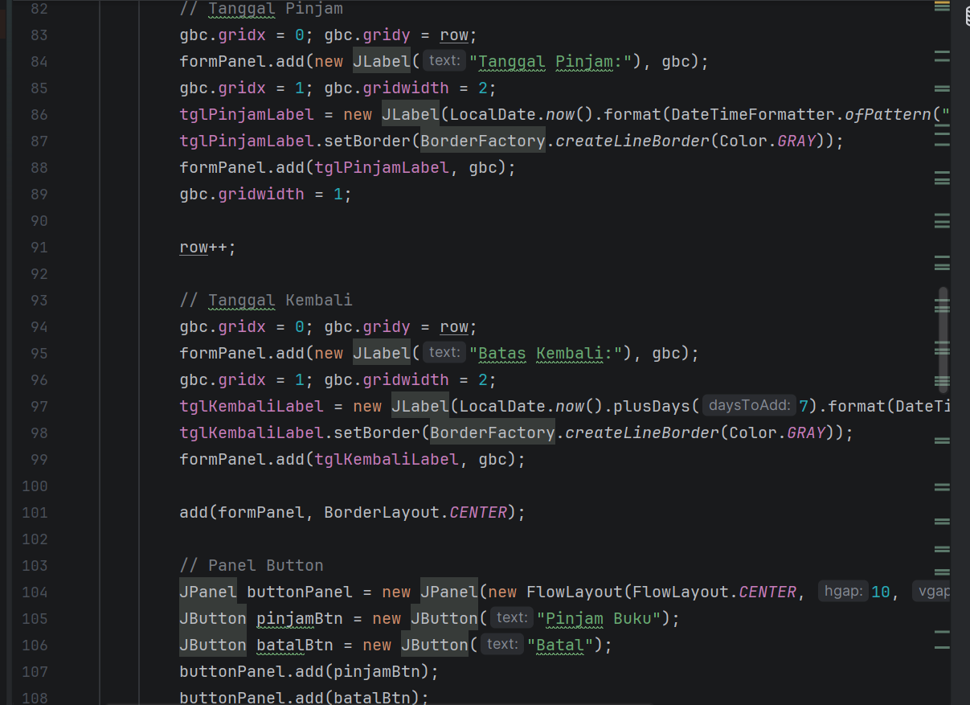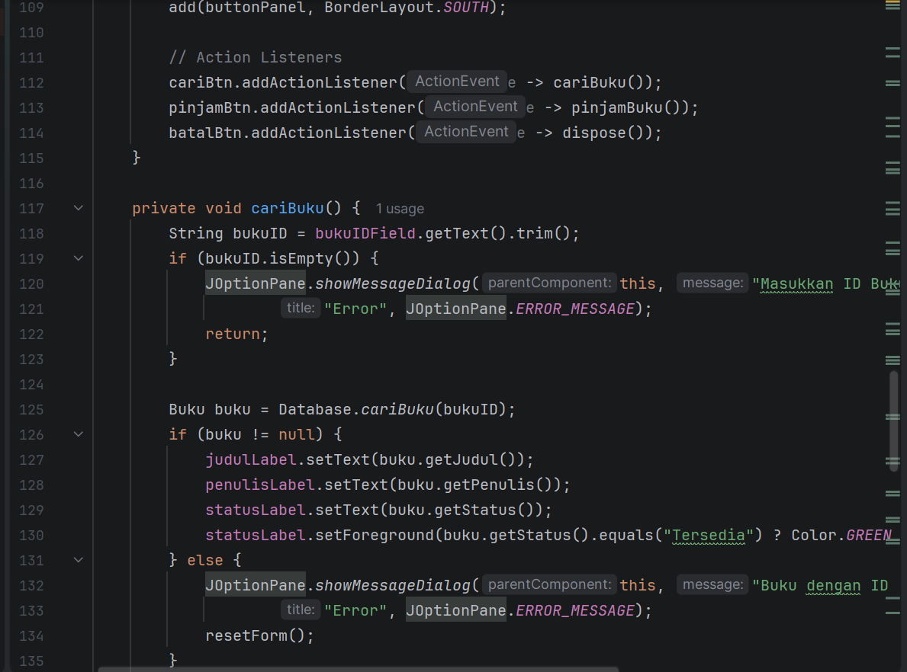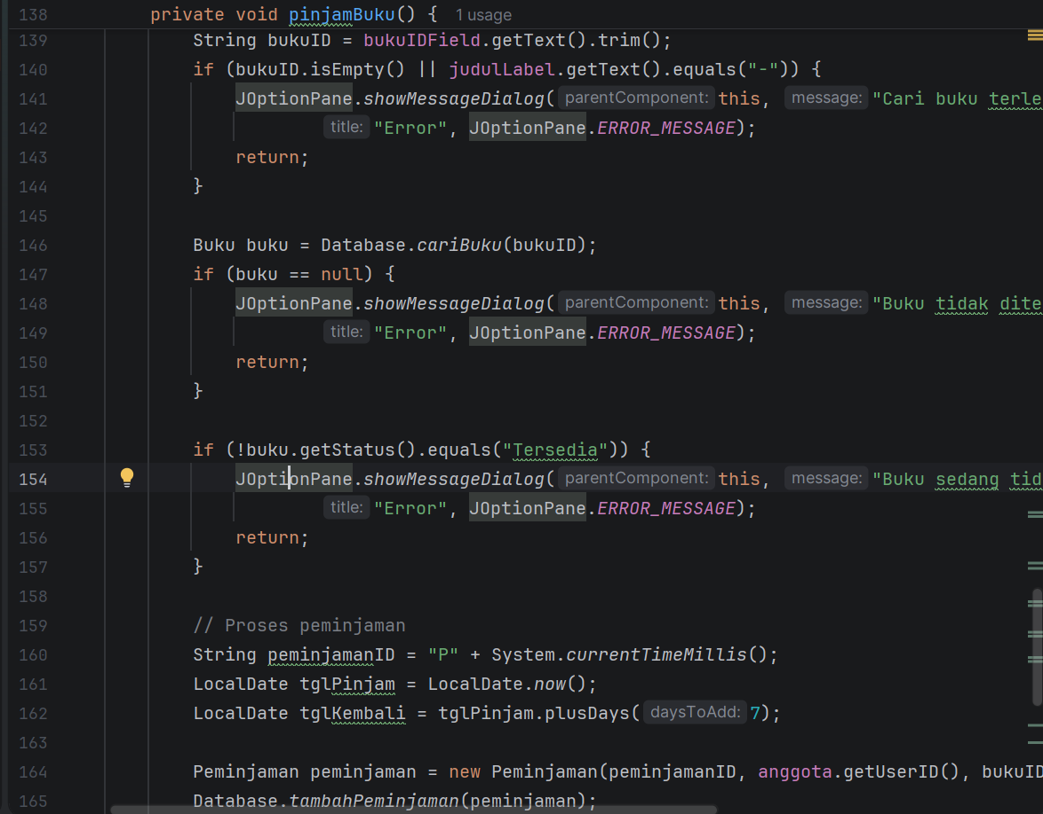

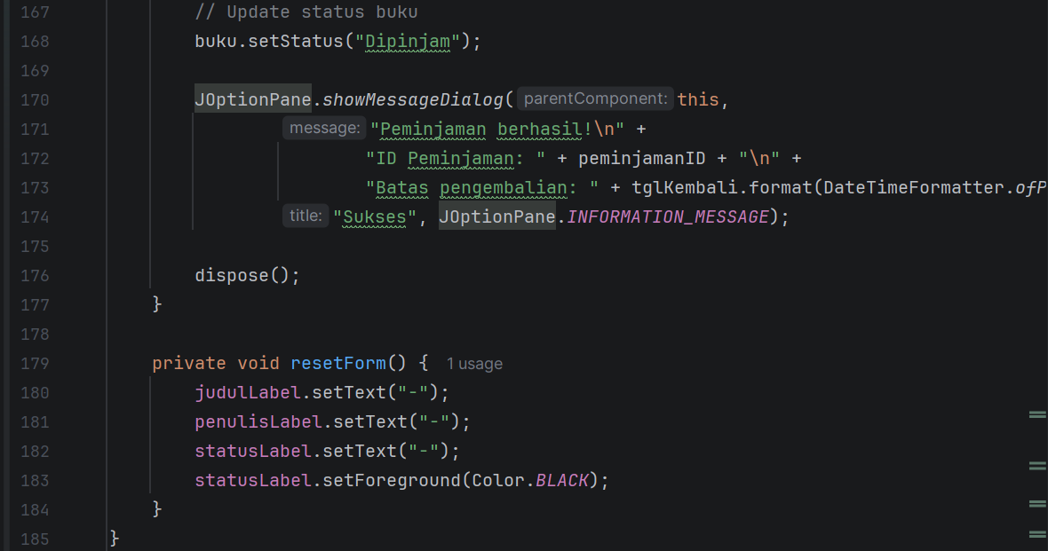

**Penjelasan:**

Class PinjamBukuFrame digunakan sebagai form peminjaman buku untuk anggota. Pada halaman ini, anggota dapat memasukkan ID buku, melihat detail buku, serta mengetahui status ketersediaannya sebelum melakukan peminjaman. Jika buku tersedia, sistem akan memproses peminjaman dengan menentukan tanggal pinjam dan batas pengembalian secara otomatis, lalu menyimpan data ke dalam sistem dan mengubah status buku menjadi dipinjam. Tampilan dibuat sederhana agar alur peminjaman mudah dipahami oleh pengguna.

1. **KembalikanBukuFrame.java**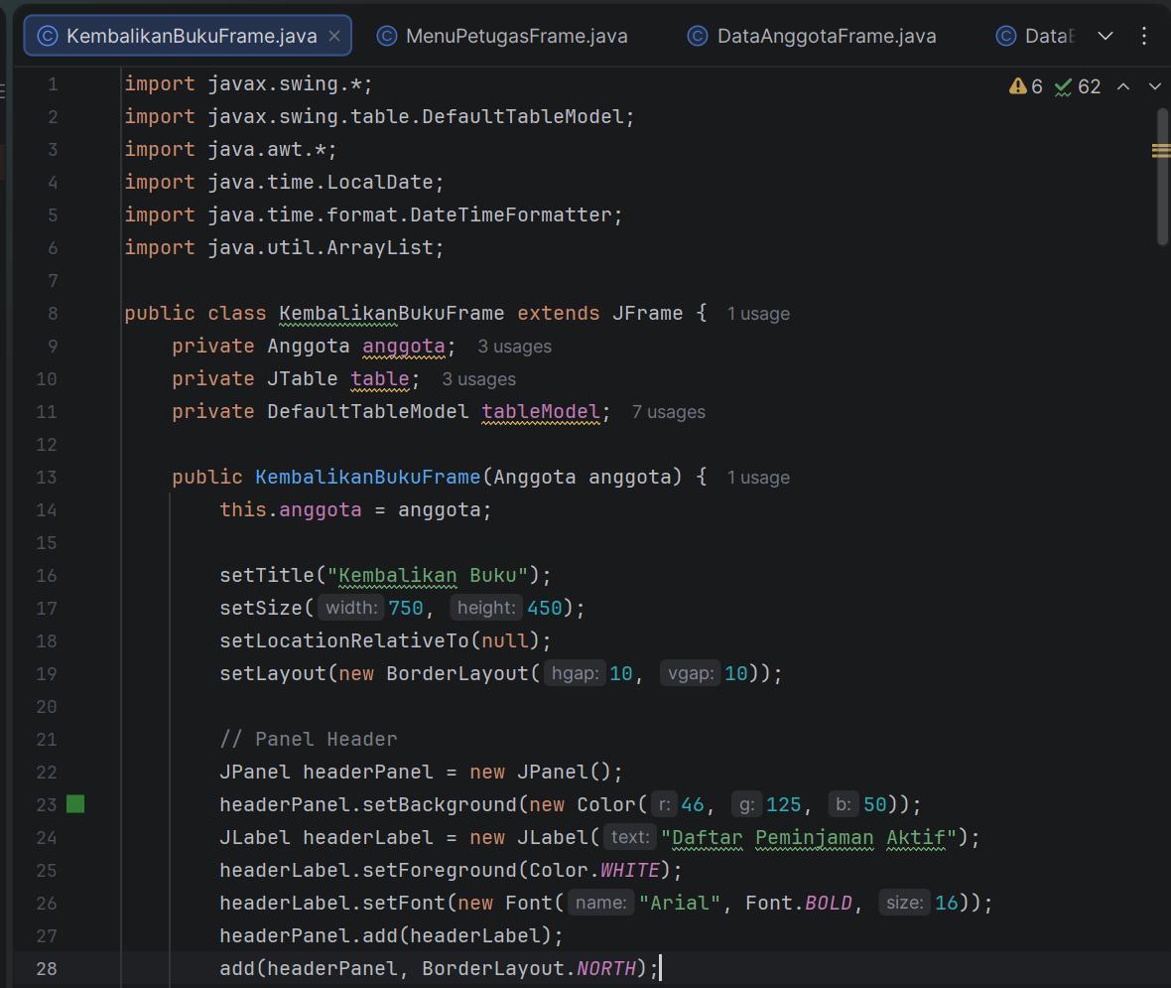

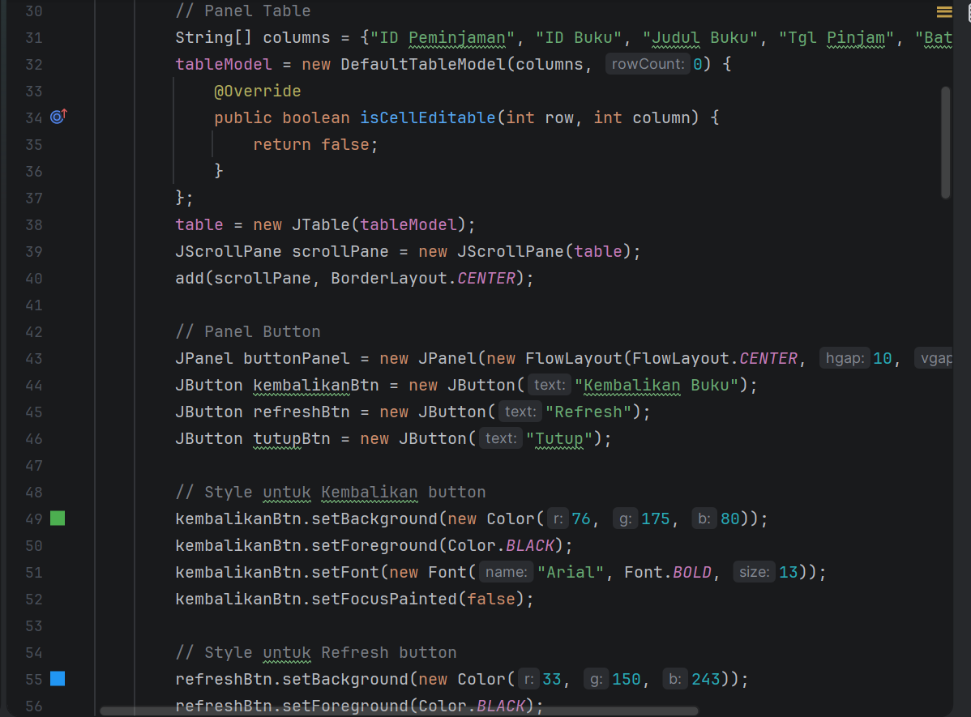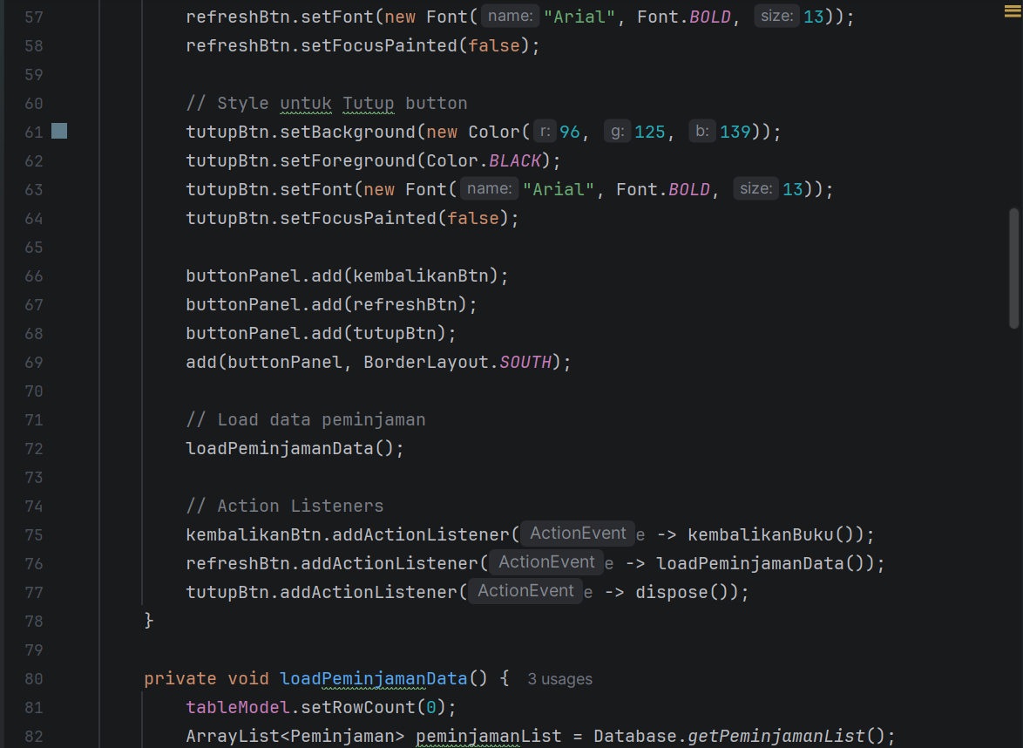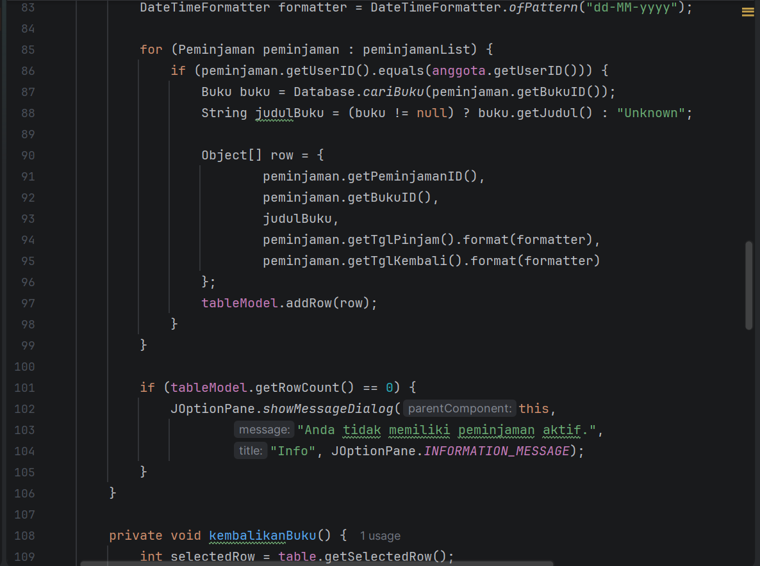

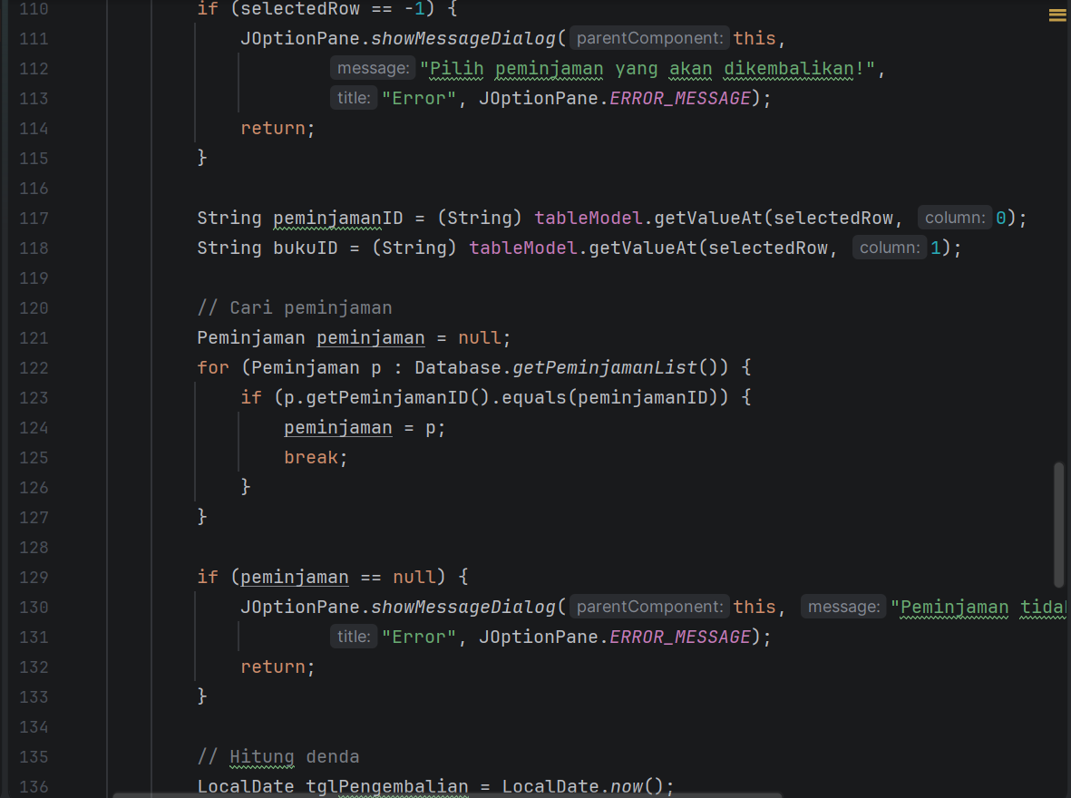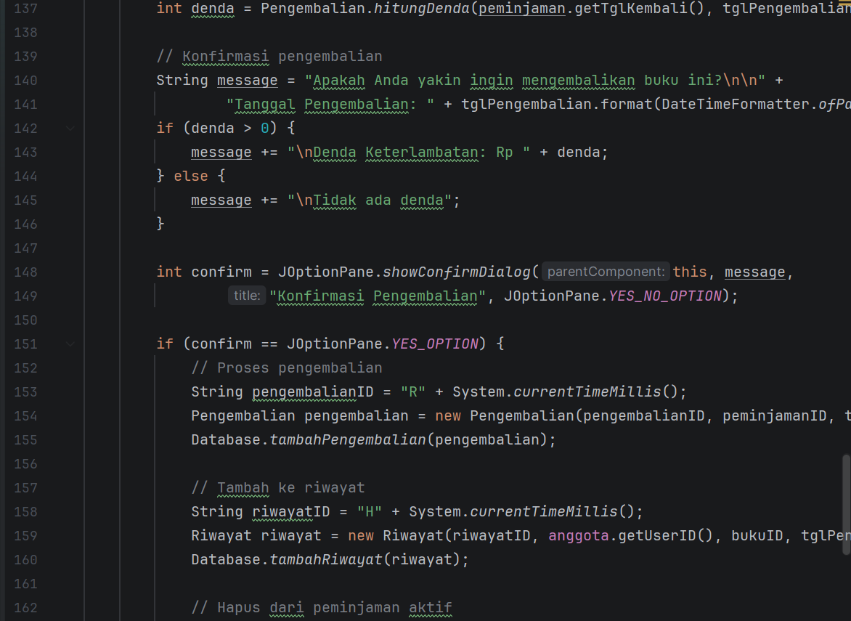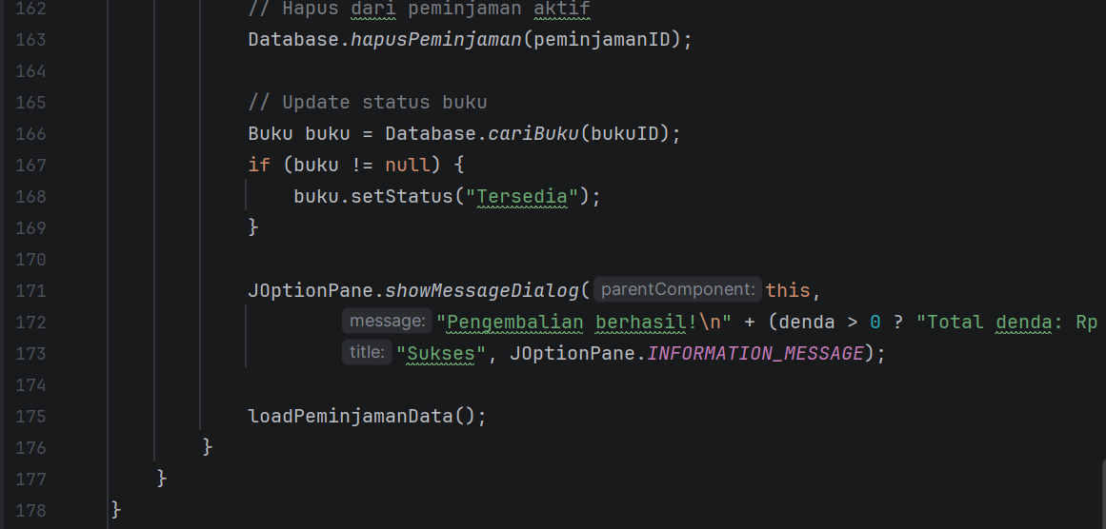

**Penjelasan:**

Class KembalikanBukuFrame digunakan sebagai tampilan pengembalian buku untuk anggota. Halaman ini menampilkan daftar peminjaman yang masih aktif dalam bentuk tabel sehingga anggota dapat memilih buku yang akan dikembalikan. Saat proses pengembalian, sistem menghitung denda secara otomatis jika terjadi keterlambatan, menyimpan data pengembalian dan riwayat, menghapus peminjaman aktif, serta mengubah status buku menjadi tersedia kembali. Seluruh proses dibuatjelas dan terstruktur agar mudah dipahami oleh pengguna.

1. **DataBukuFrame.java**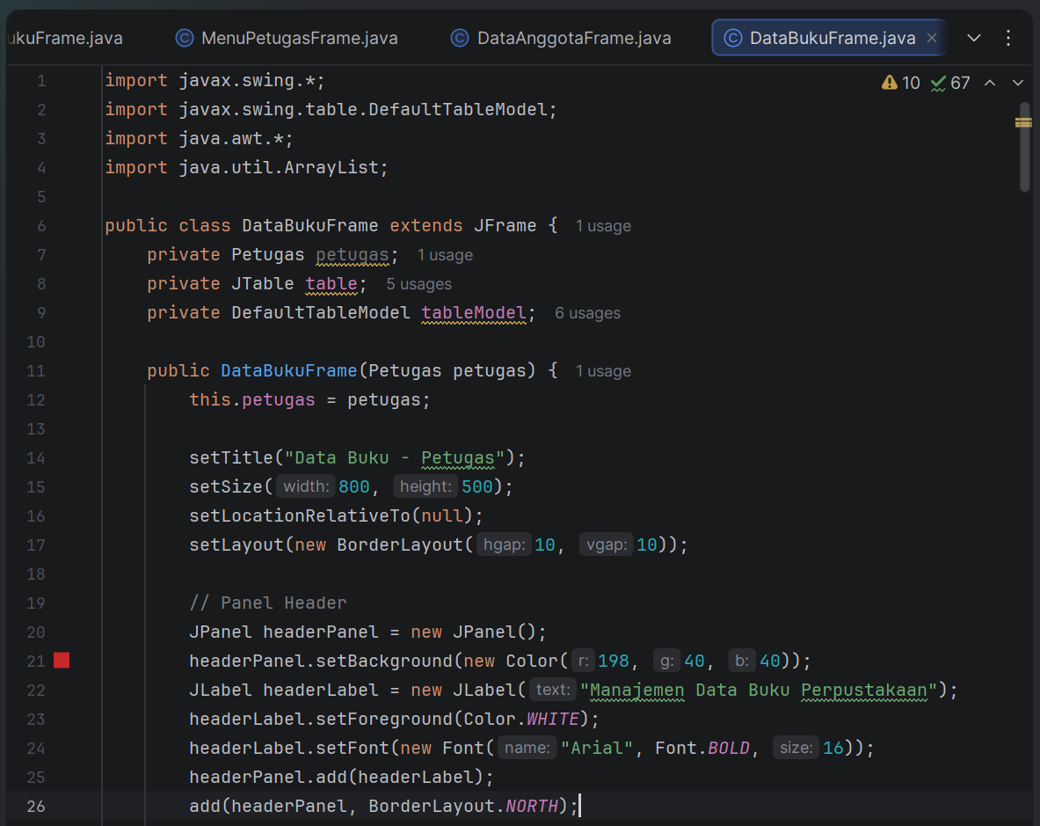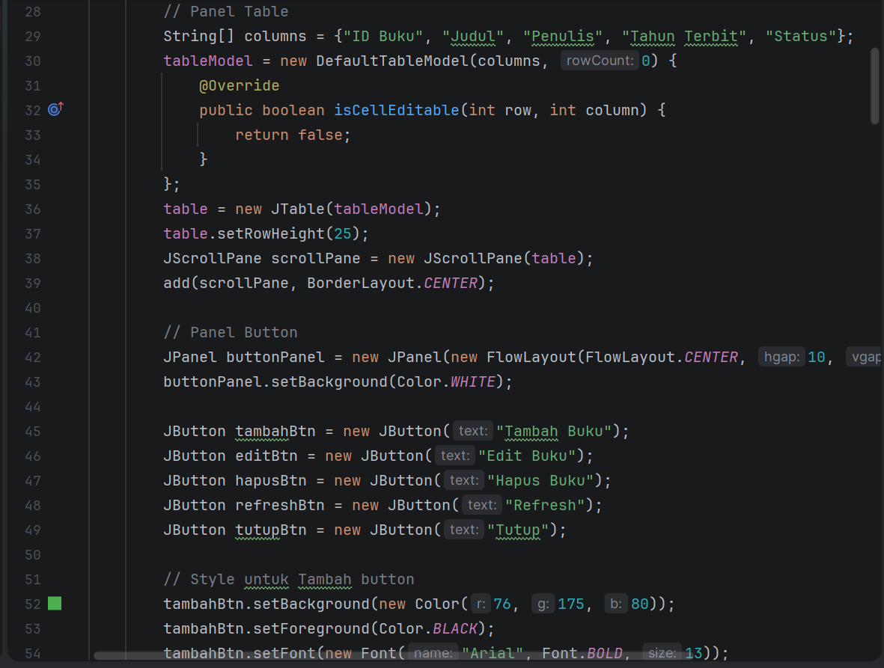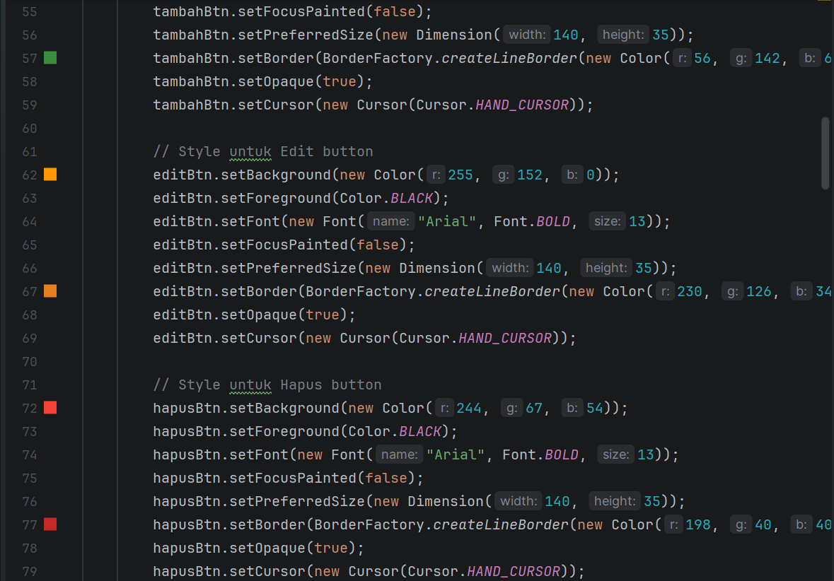

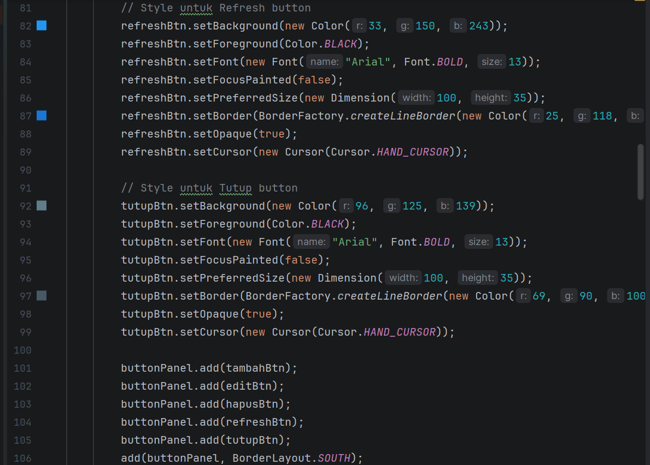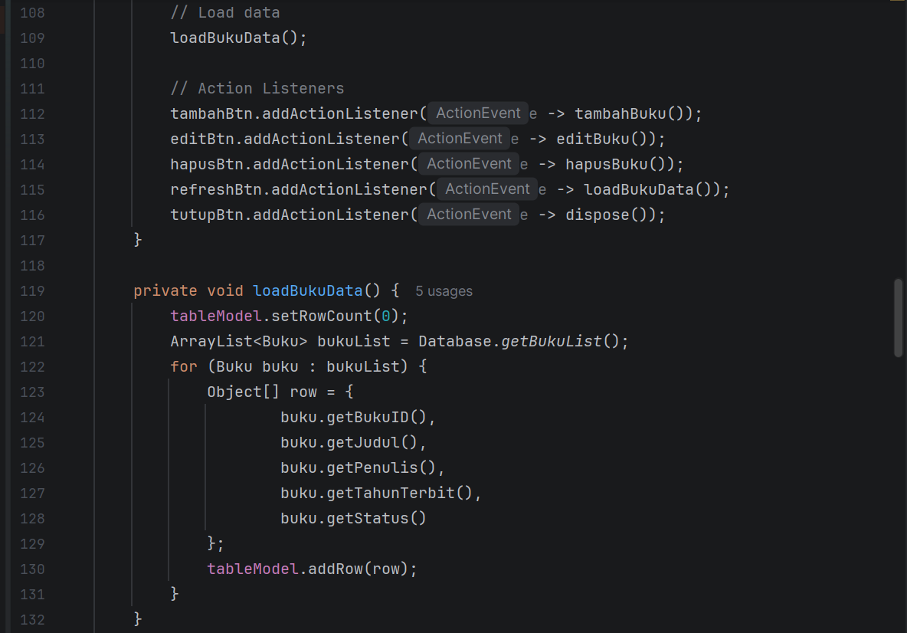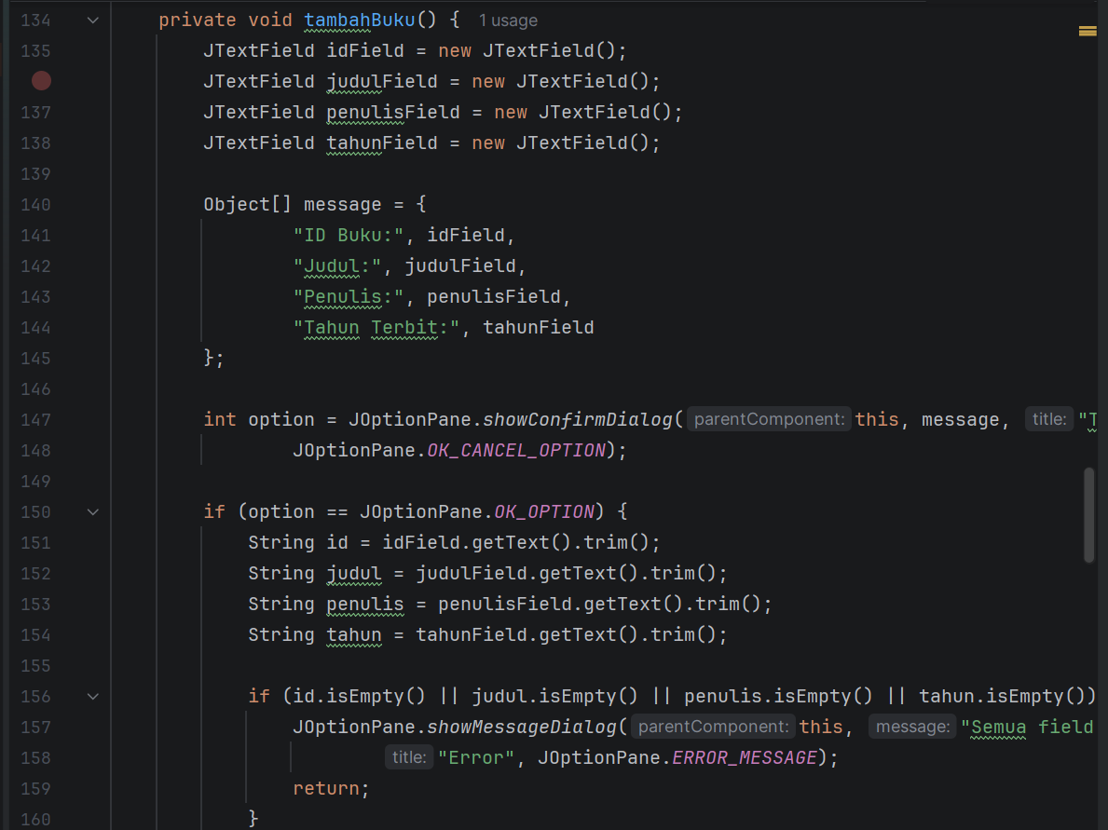

**Penjelasan:**

Class DataBukuFrame digunakan sebagai halaman manajemen data buku untuk petugas. Pada tampilan ini, petugas dapat melihat daftar seluruh buku dalam bentuk tabel serta melakukan operasi tambah, edit, hapus, dan refresh data.

Setiap aksi dilengkapi dengan validasi dan konfirmasi agar data tetap terkontrol. Perubahan yang dilakukan langsung memengaruhi data buku di sistem, termasuk status ketersediaan buku. Tampilan dirancang rapi dan mudah digunakan untuk mendukung proses pengelolaan perpustakaan.

1. **DataAnggotaFrame.java**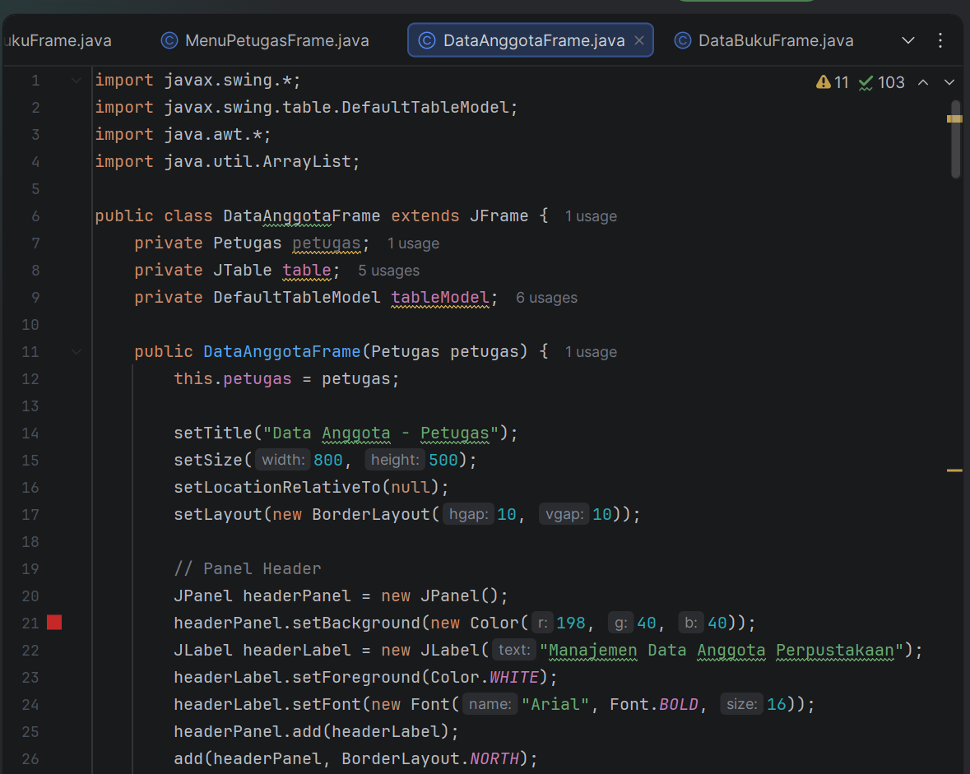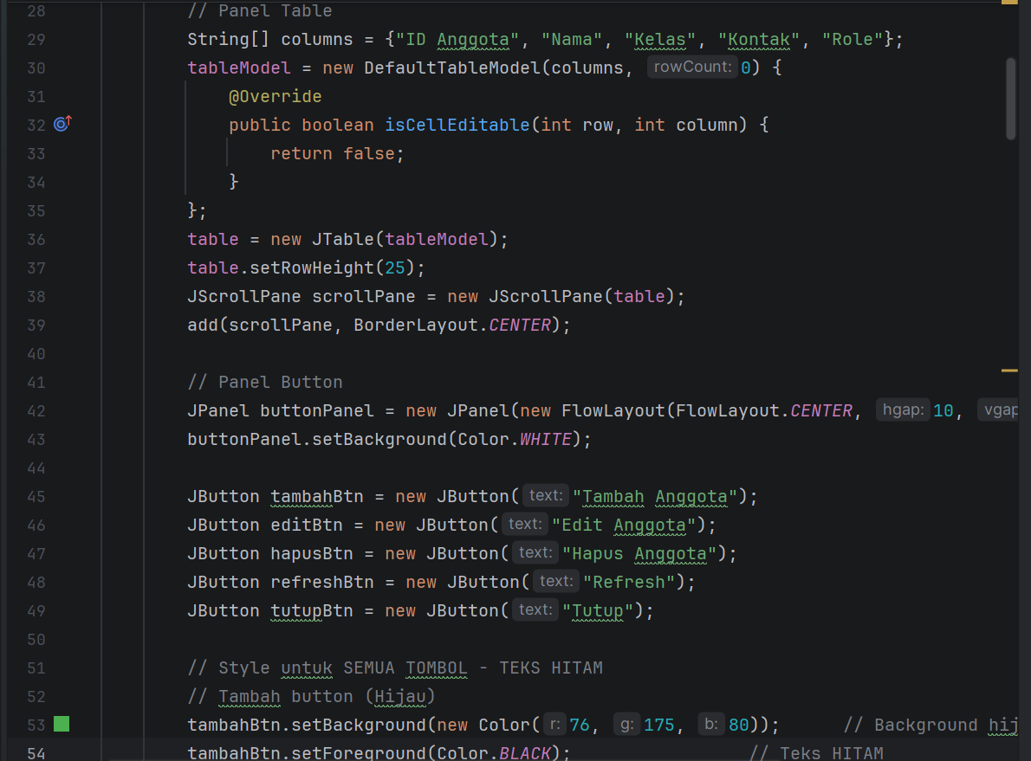

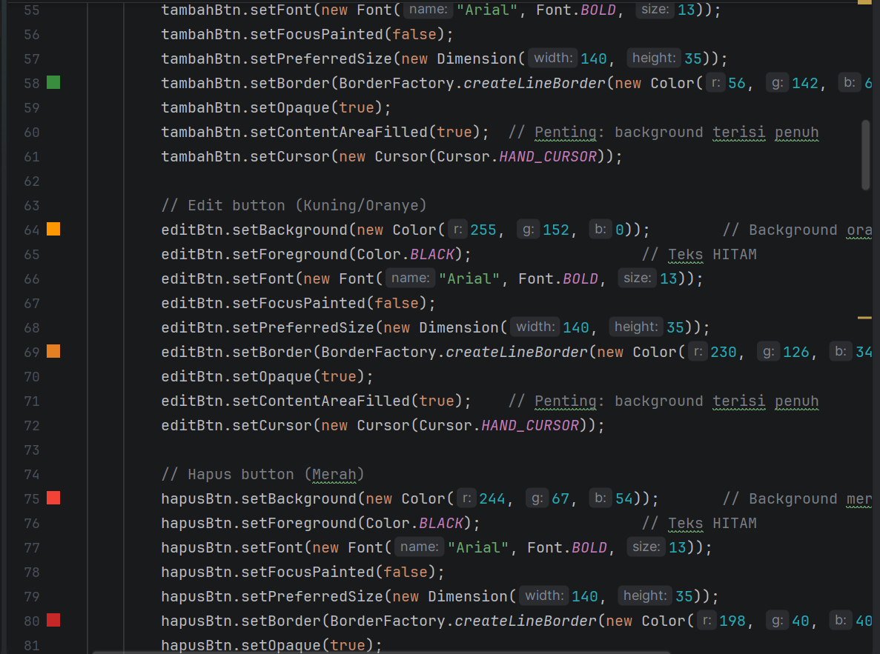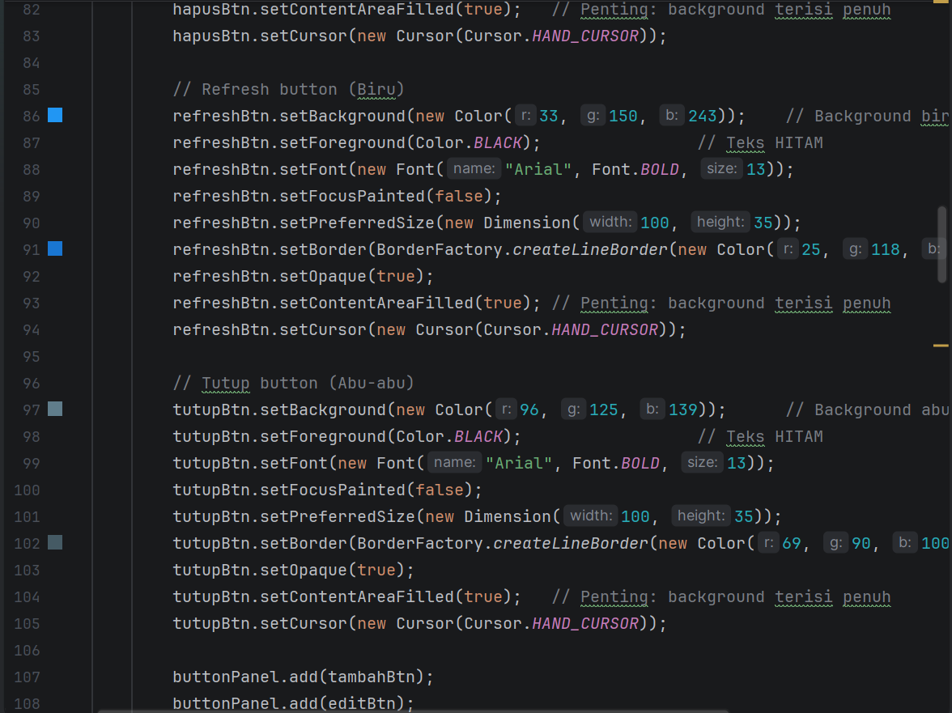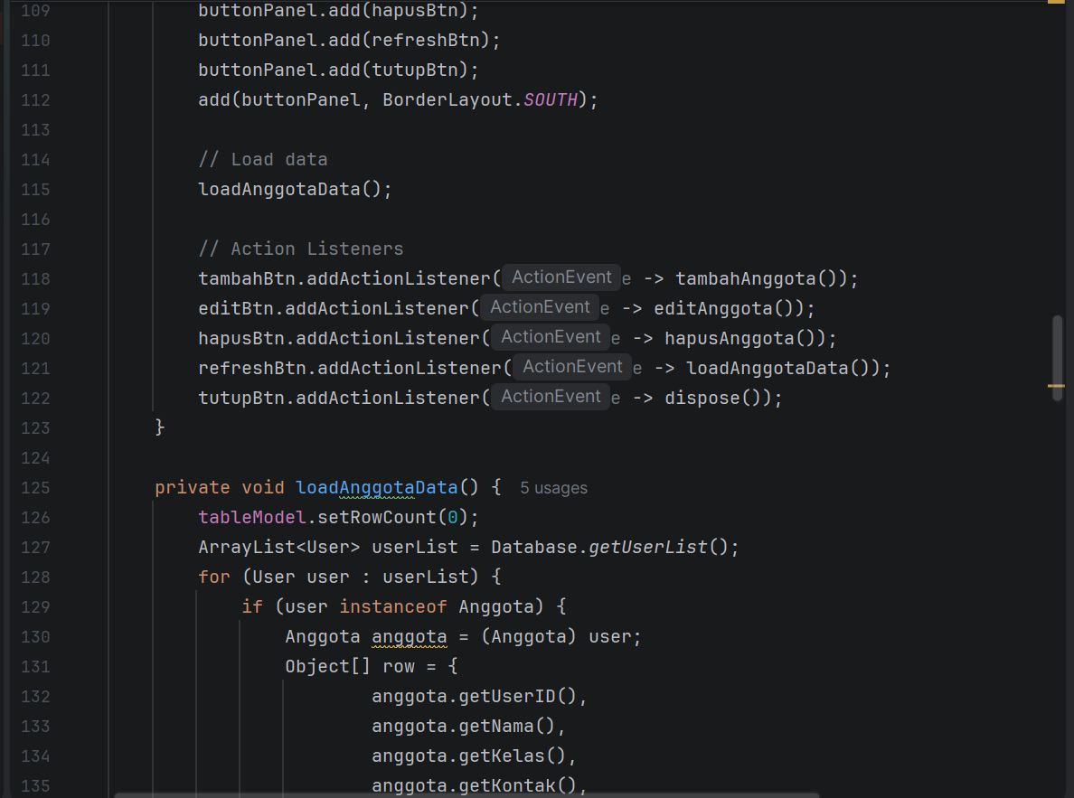

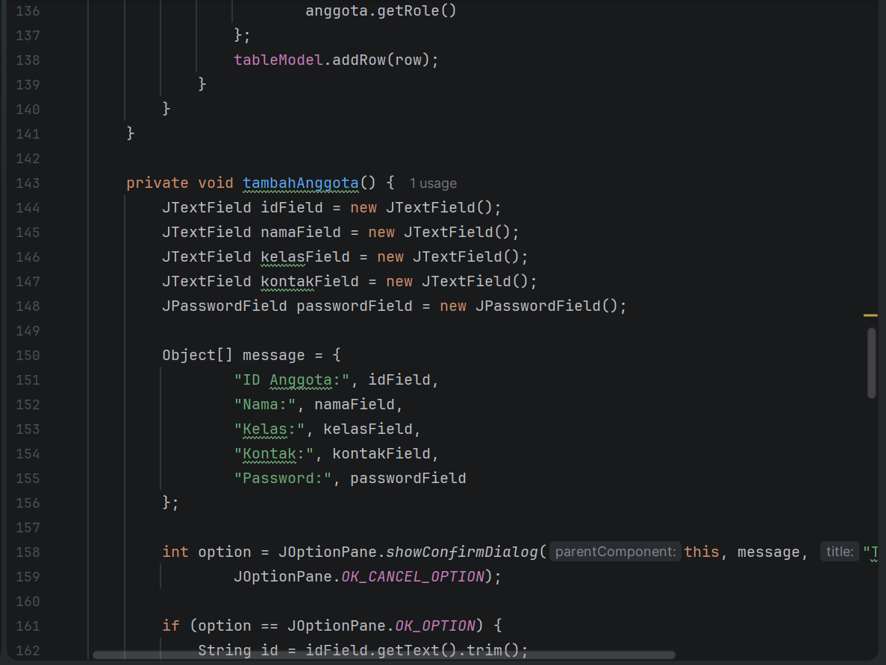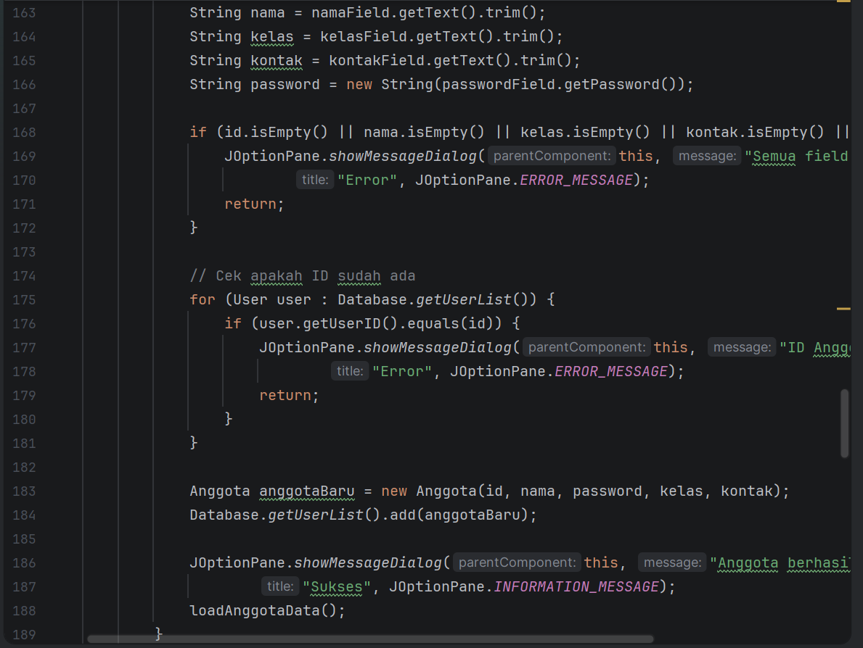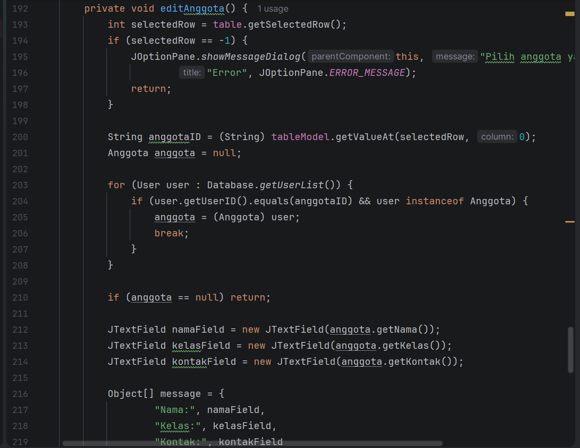

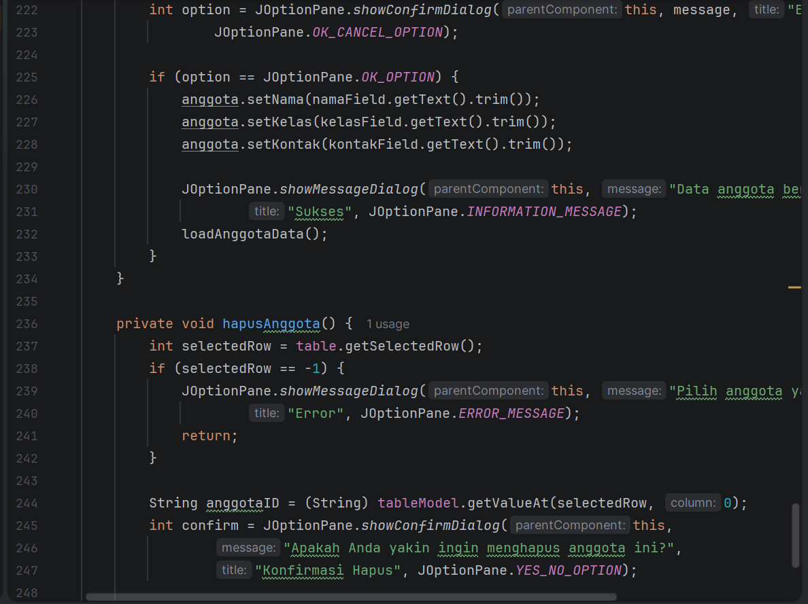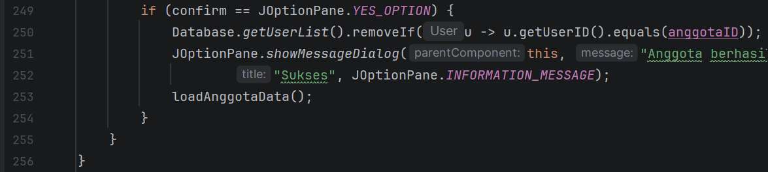

**Penjelasan:**

Class DataAnggotaFrame digunakan sebagai halaman pengelolaan data anggota yang hanya dapat diakses oleh petugas. Tampilan ini menampilkan daftar anggota dalam bentuk tabel sehingga data mudah dilihat dan dikelola. Petugas dapat melakukan operasi tambah, edit, hapus, dan refresh data anggota. Setiap aksi dilengkapi dengan validasi dan konfirmasi untuk menjaga keakuratan data. Desain antarmuka dibuat konsisten dan sederhana agar proses administrasi anggota berjalan dengan lancar.

1. **PeminjamanAktifFrame.java**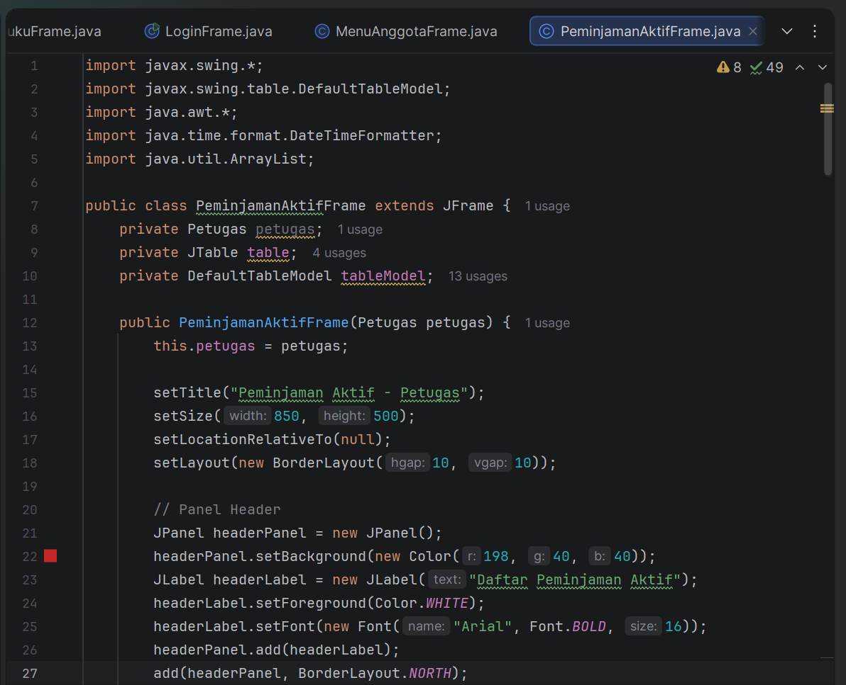 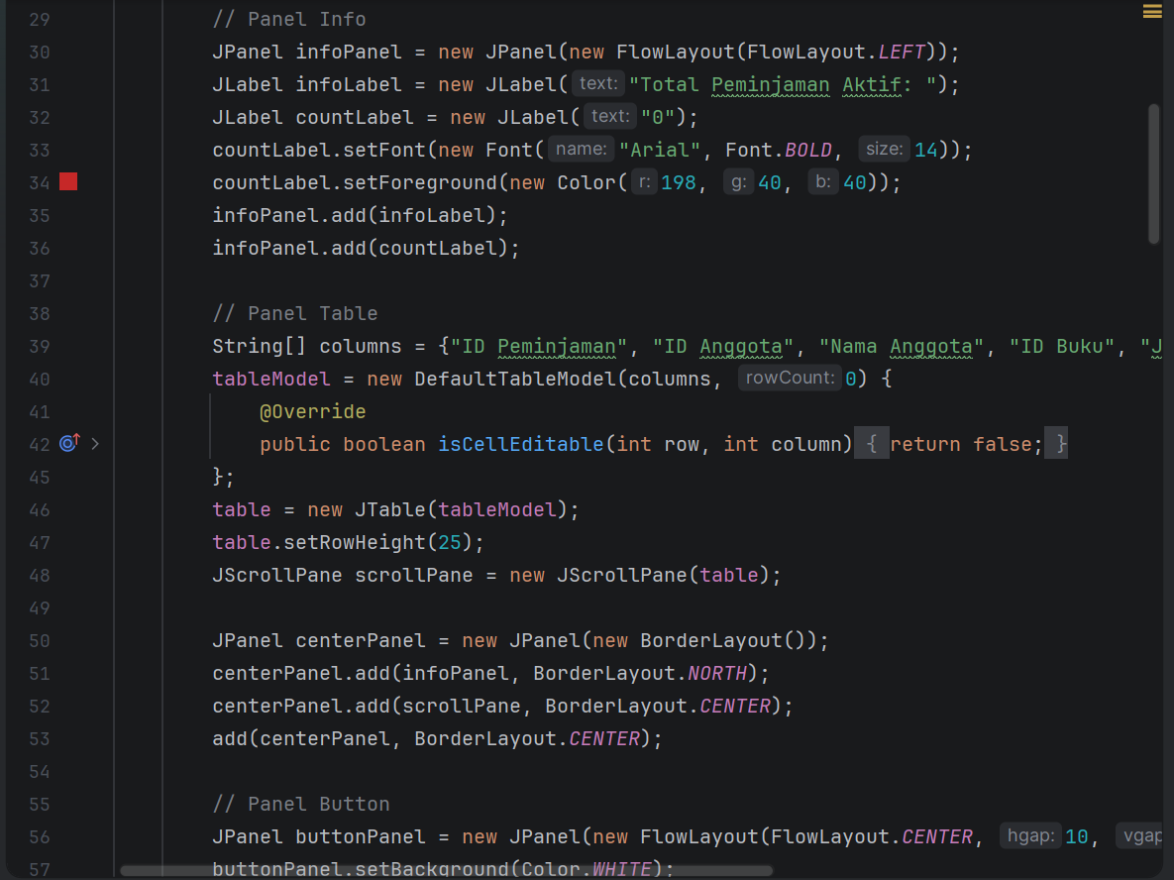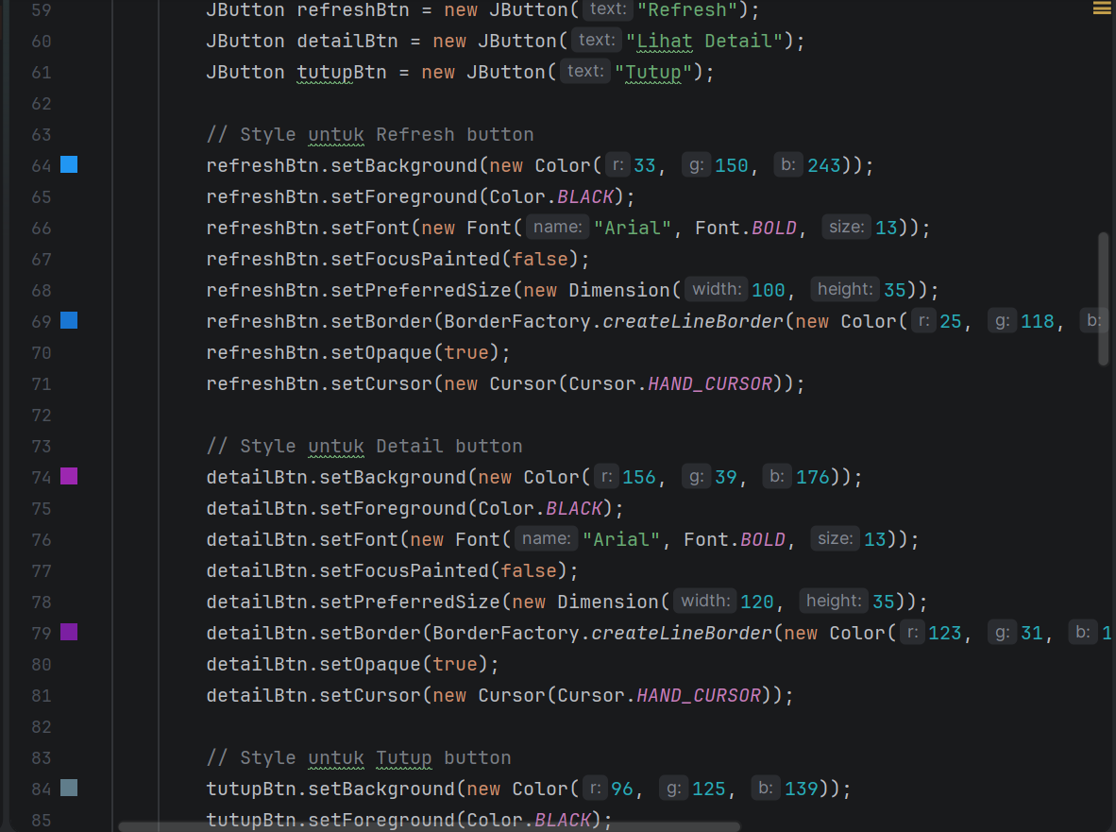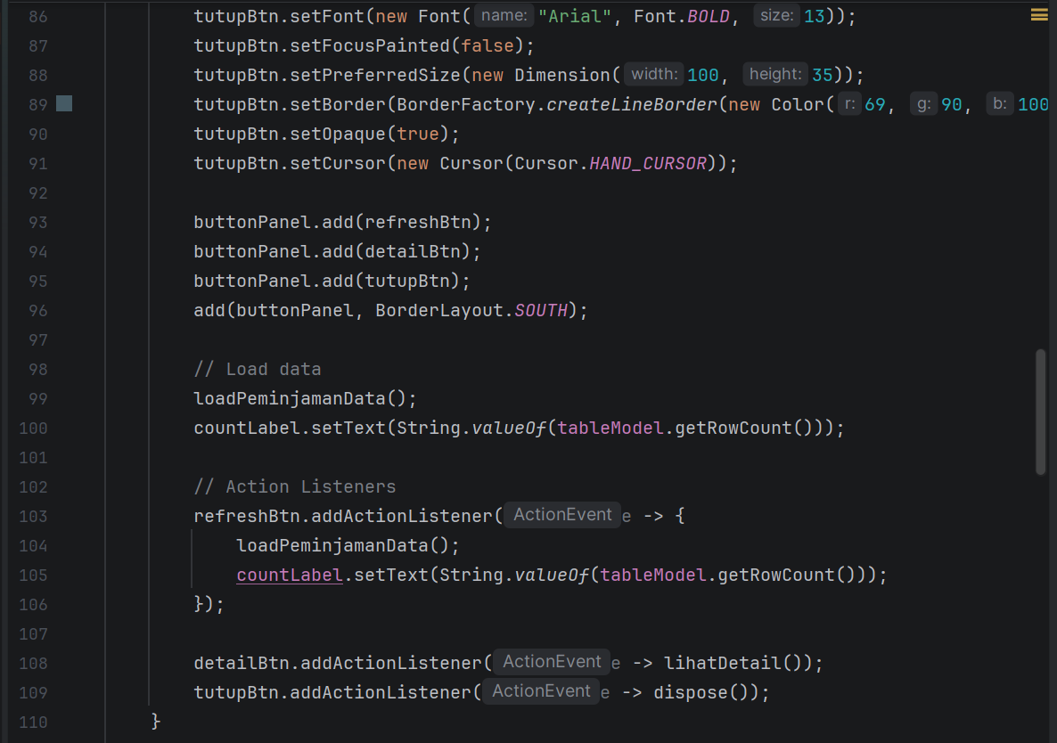

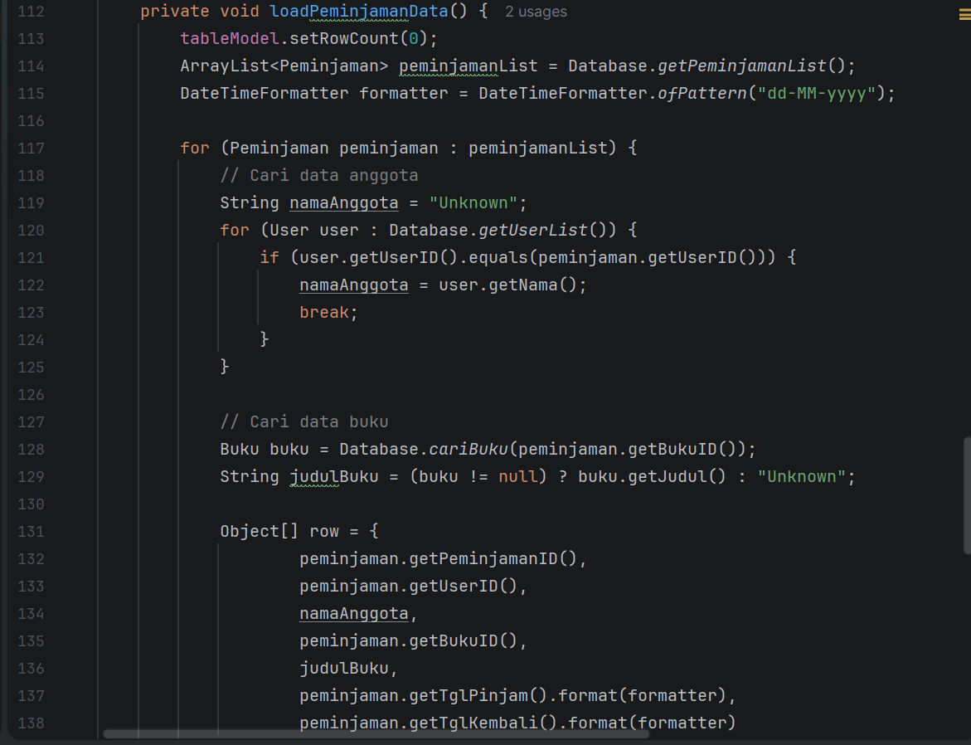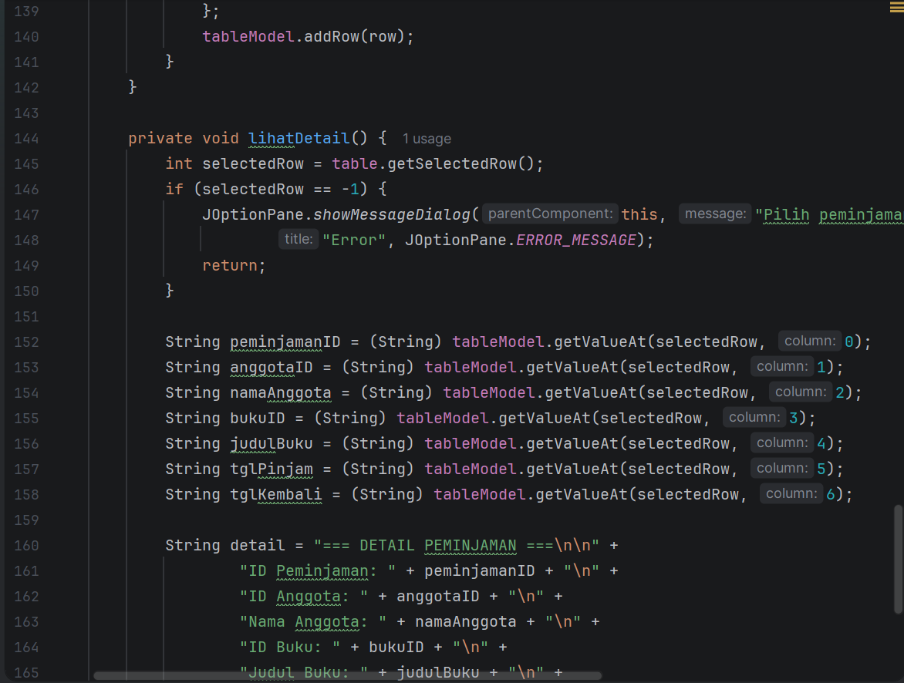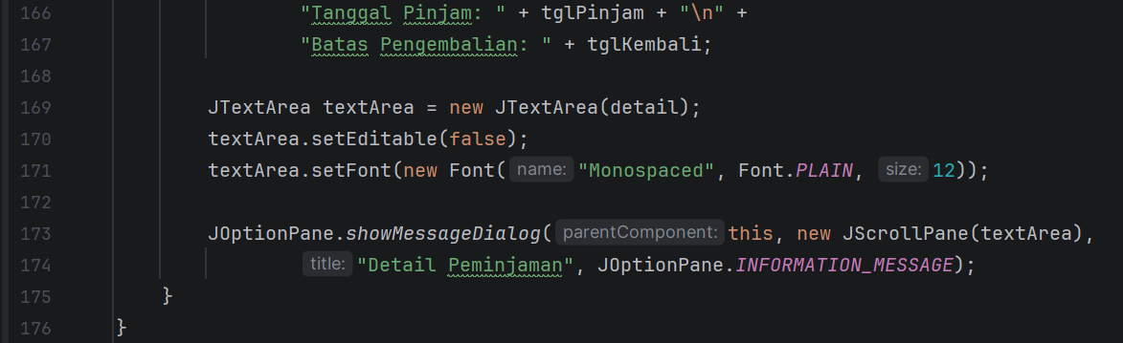

**Penjelasan:**

Class PeminjamanAktifFrame digunakan sebagai tampilan untuk melihat daftar peminjaman buku yang sedang aktif oleh petugas. Halaman ini menampilkan data peminjaman dalam bentuk tabel lengkap dengan informasi anggota, buku, serta tanggal pinjam dan batas pengembalian. Petugas dapat melakukan refresh data, melihat detail peminjaman yang dipilih, serta mengetahui jumlah total peminjaman aktif. Tampilan dibuat rapi dan informatif agar memudahkan petugas dalam memantau aktivitas peminjaman di perpustakaan.

1. **Hasil Capture UI**

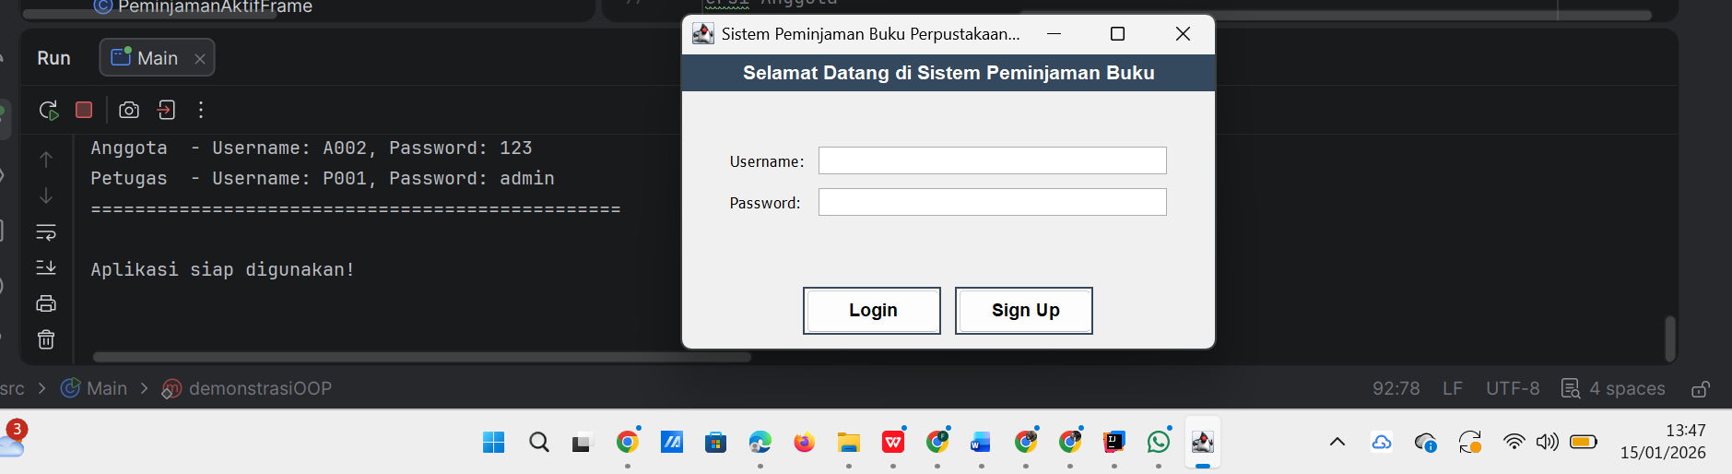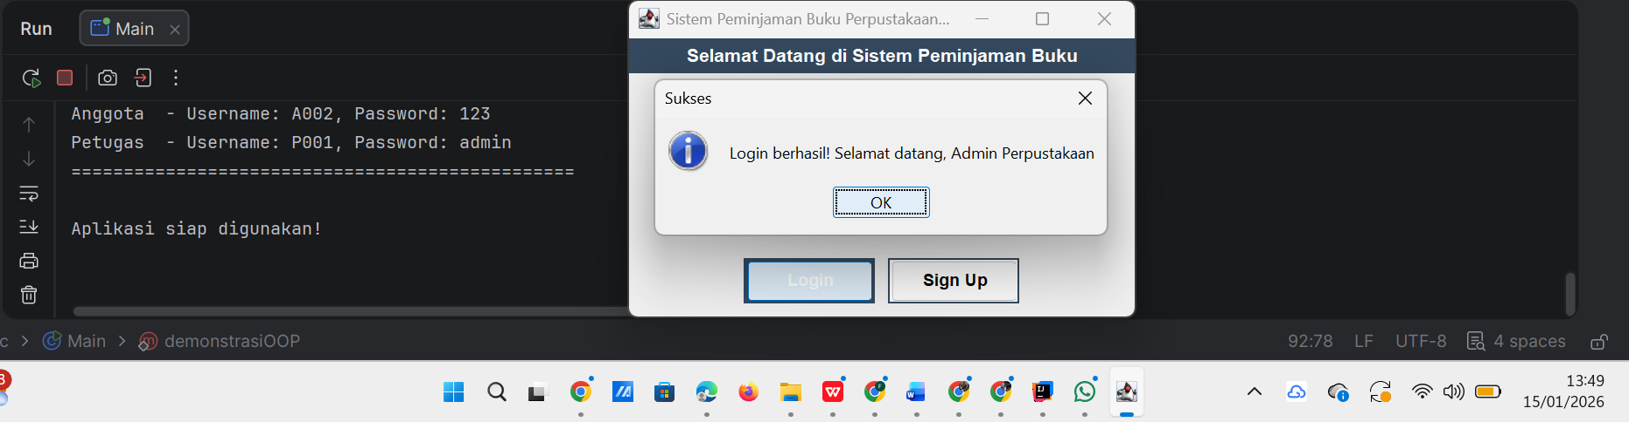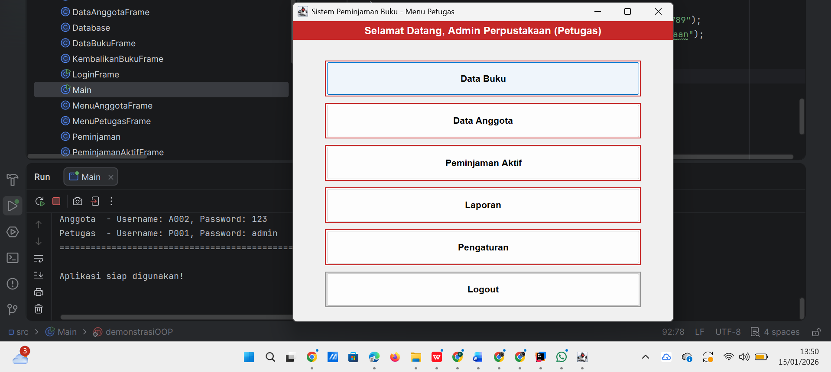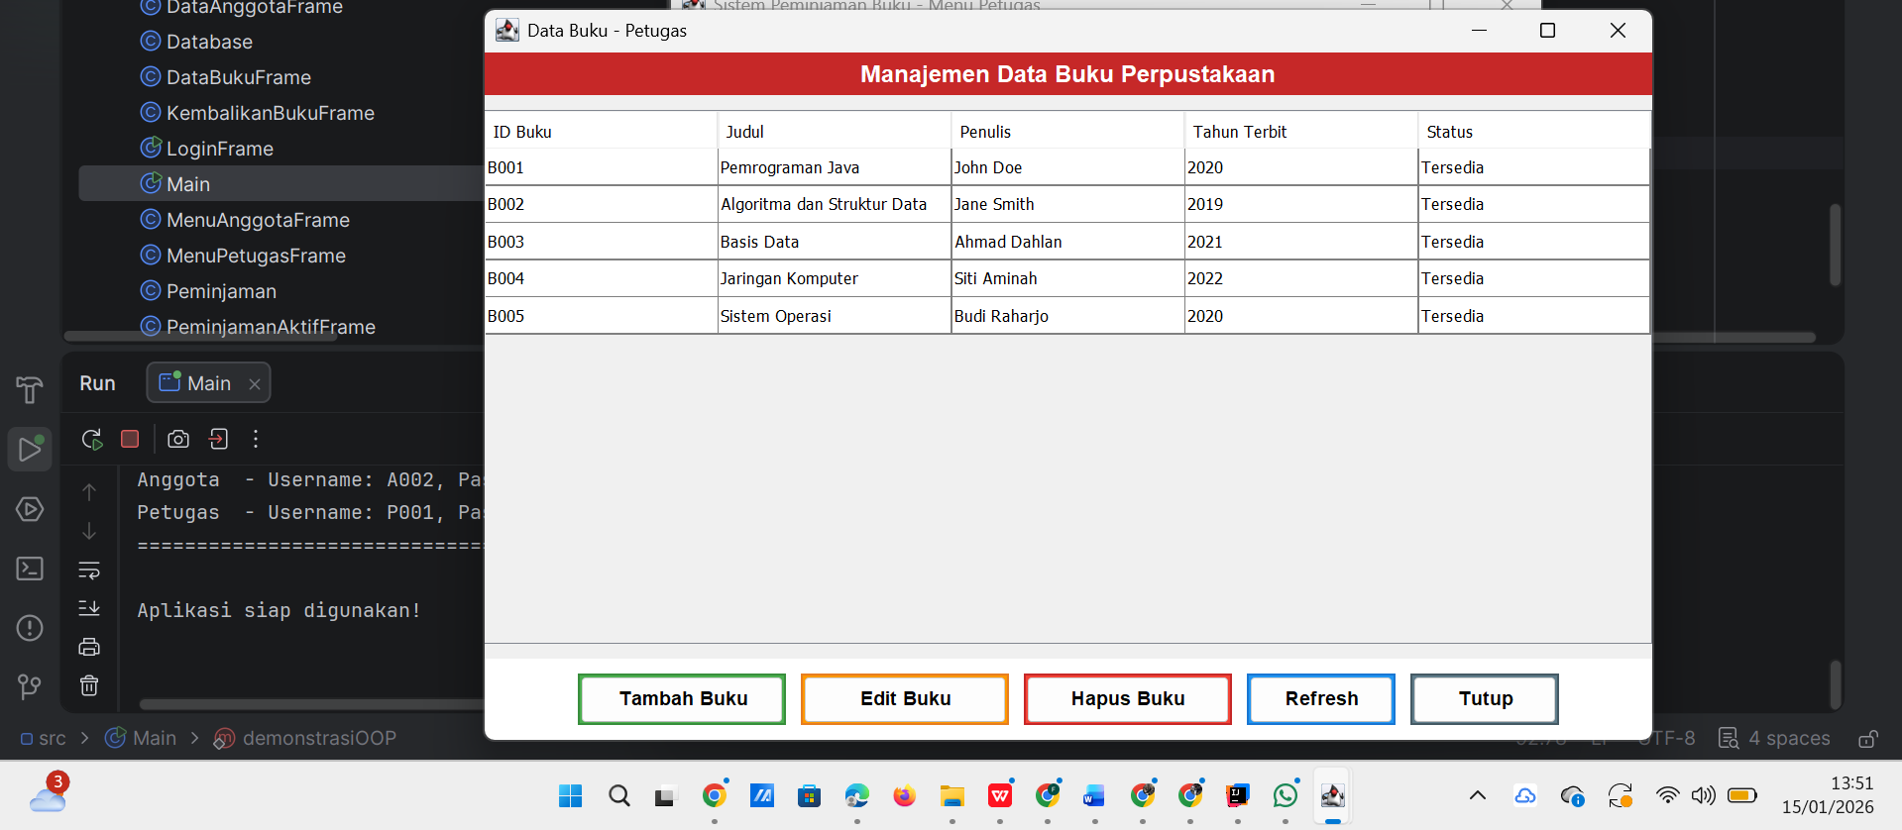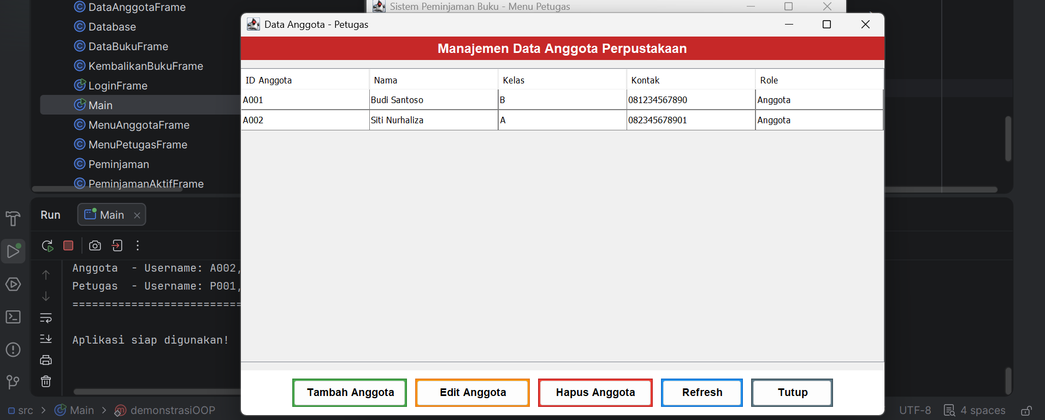

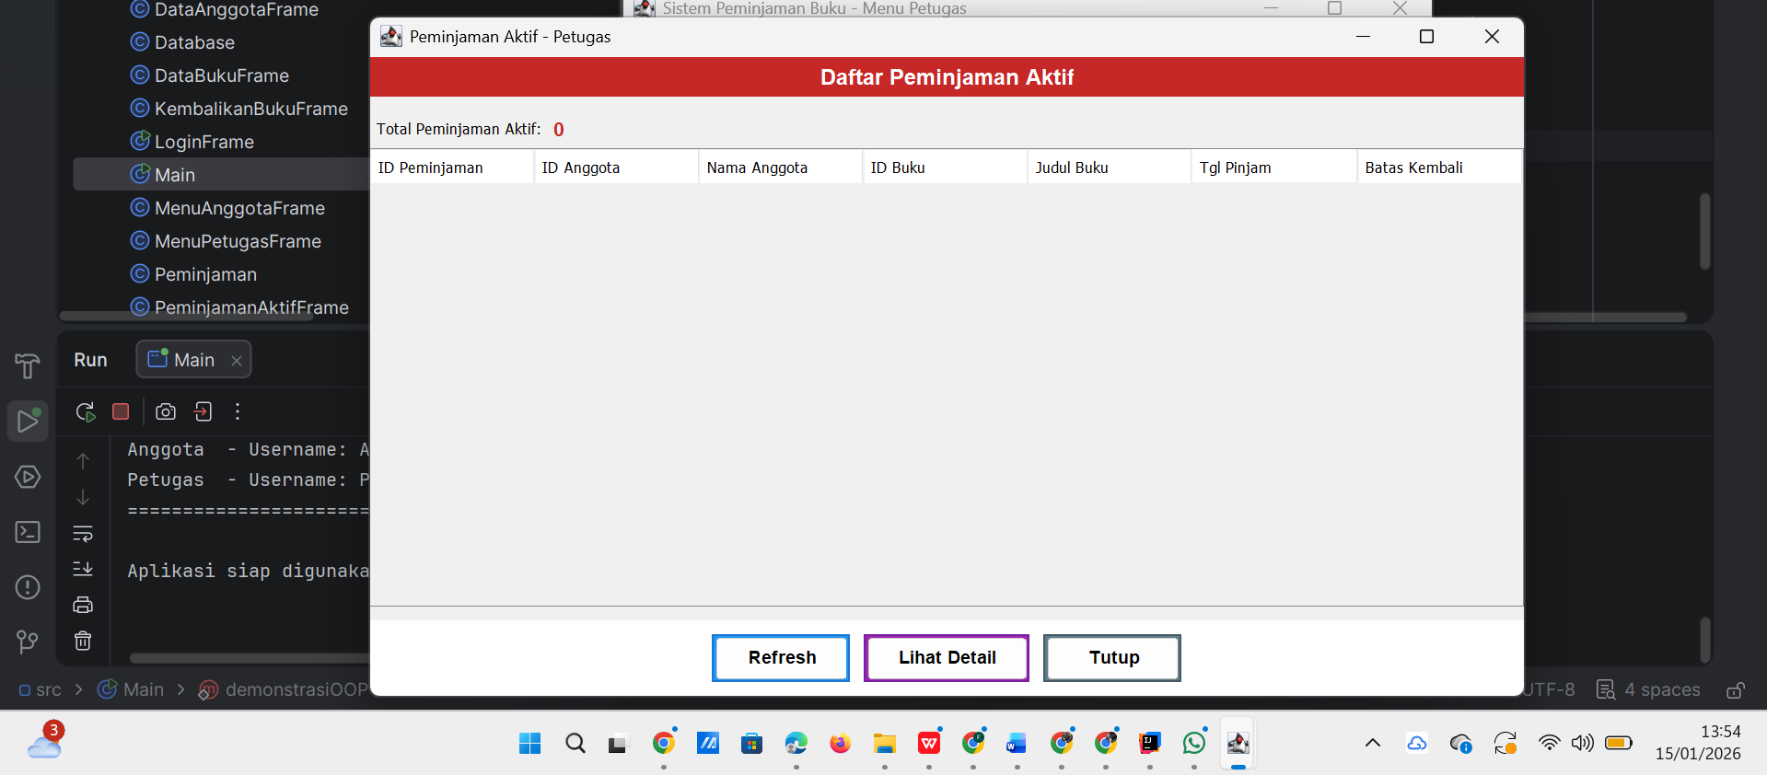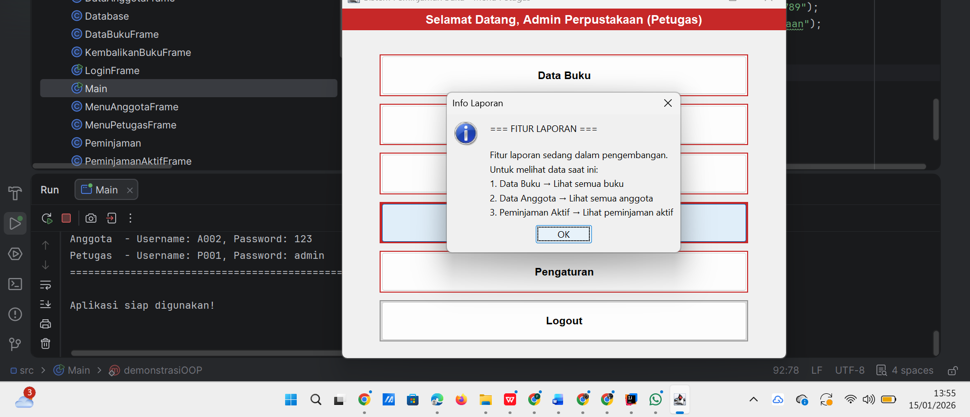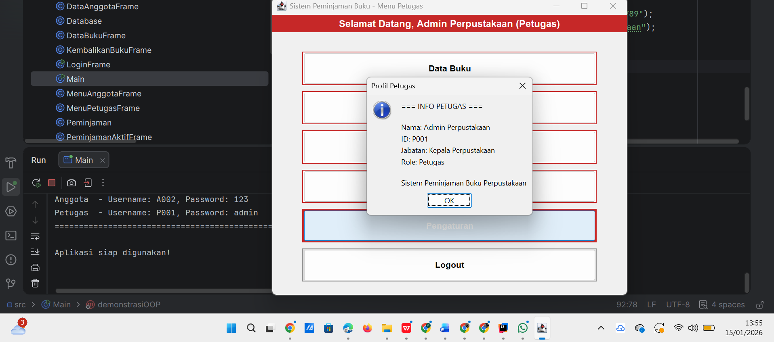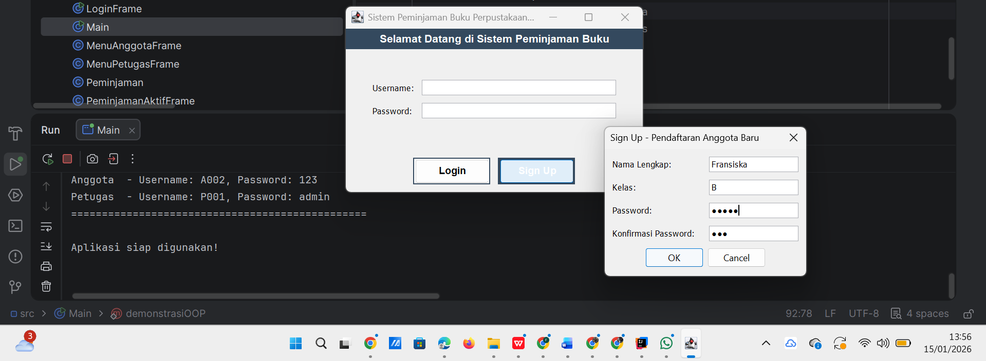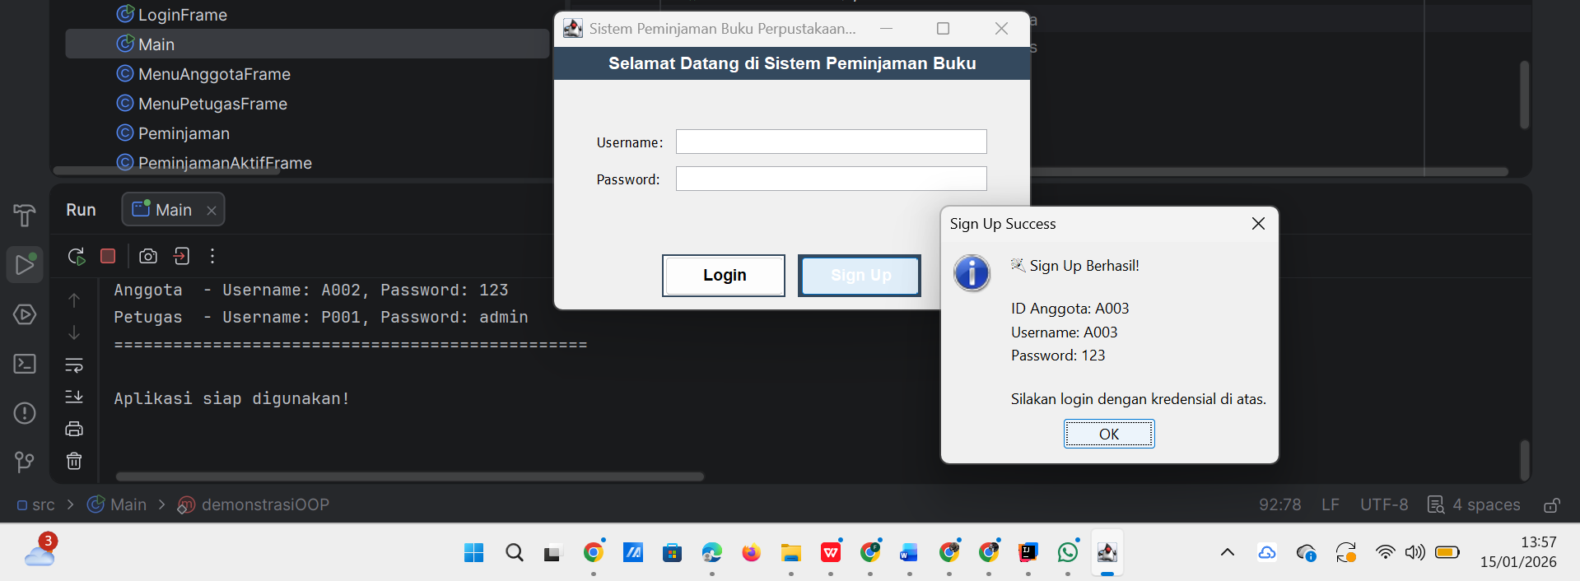

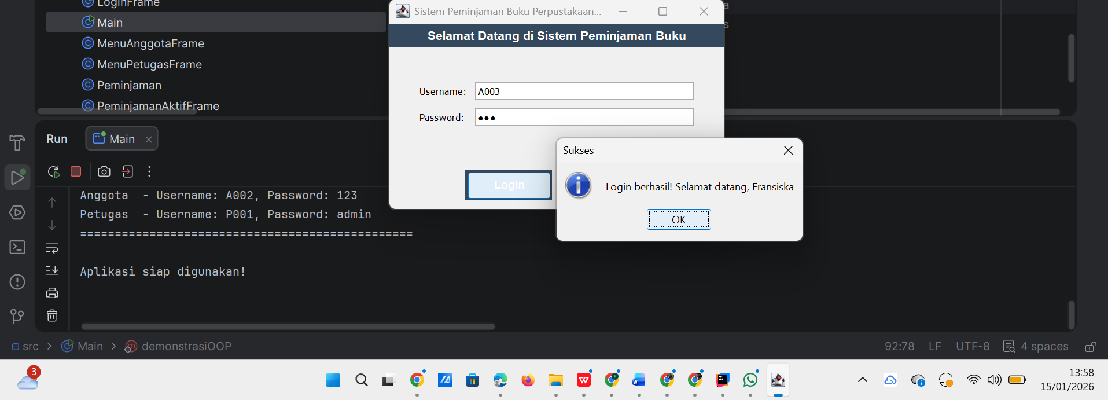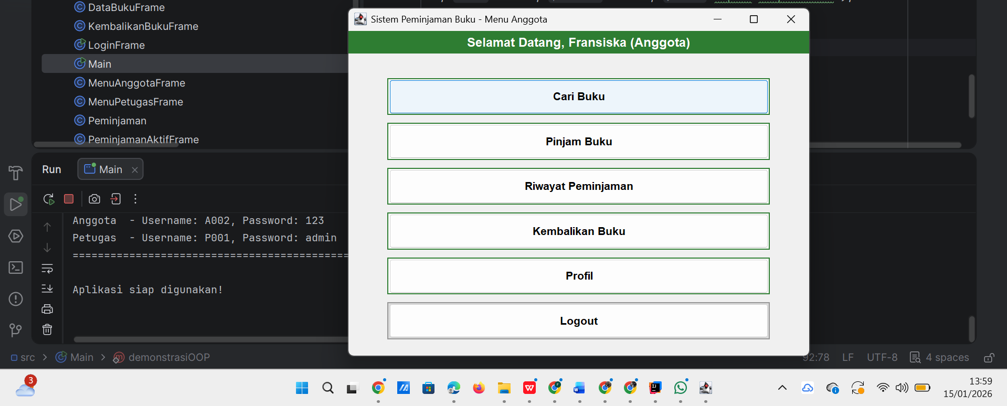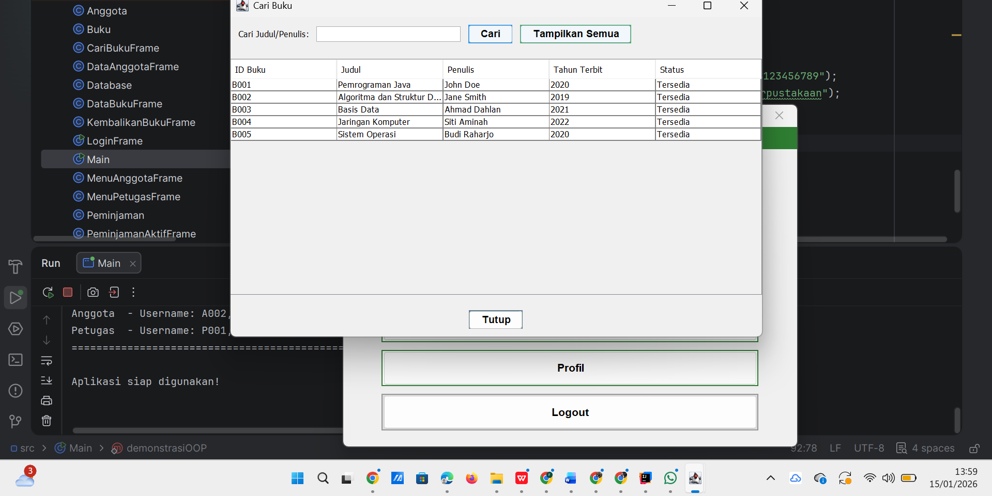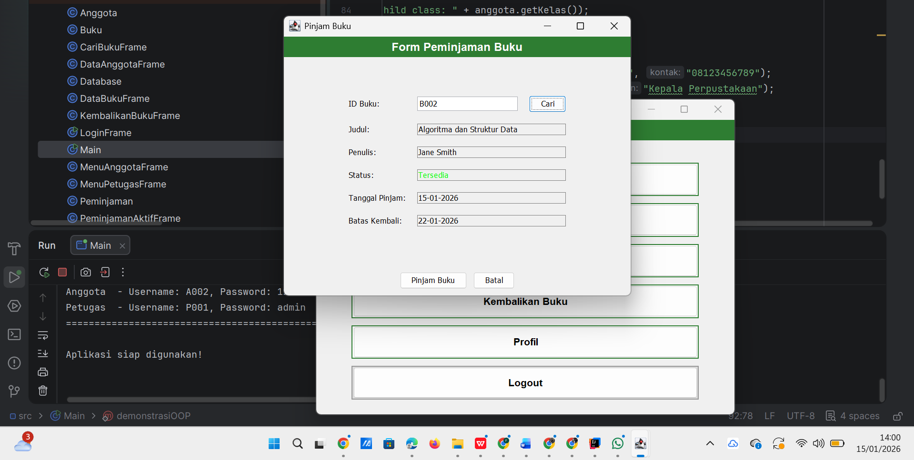

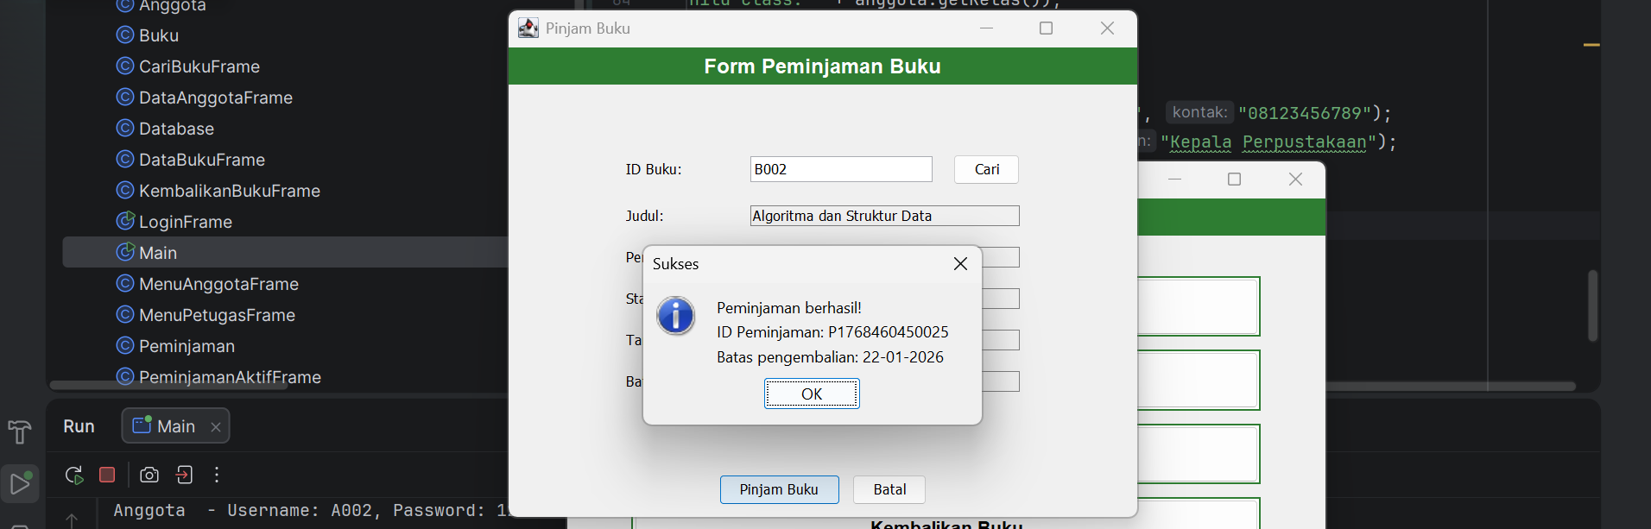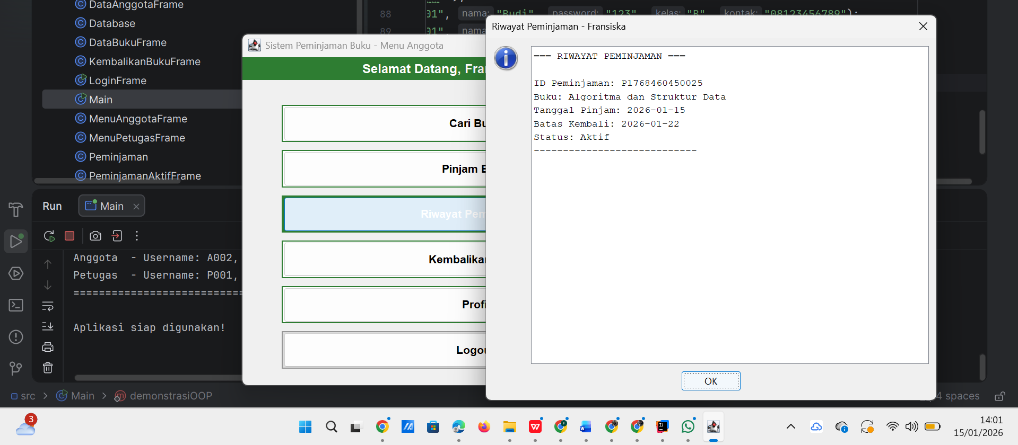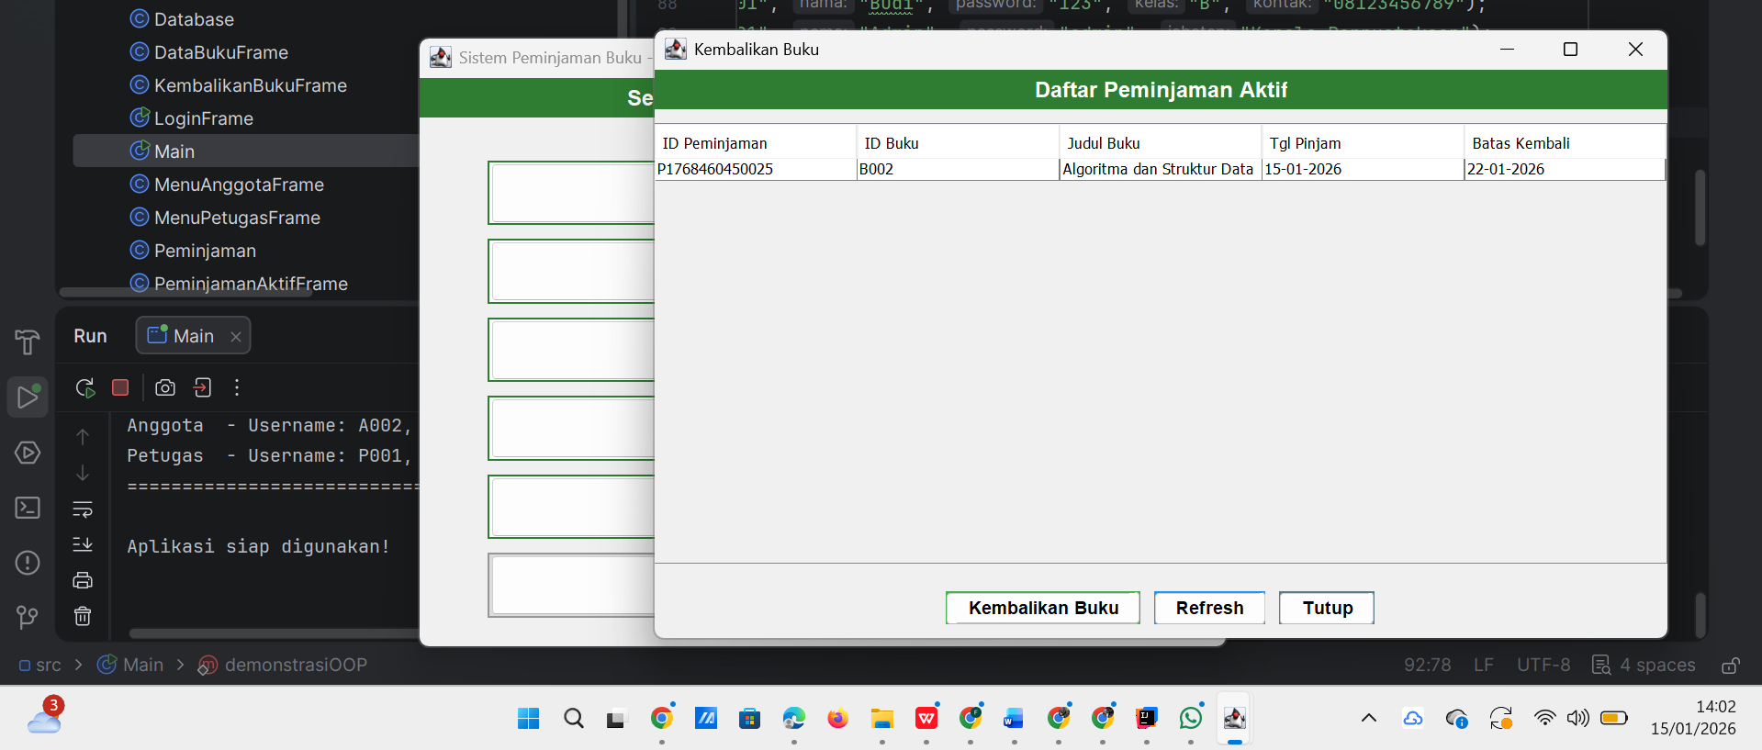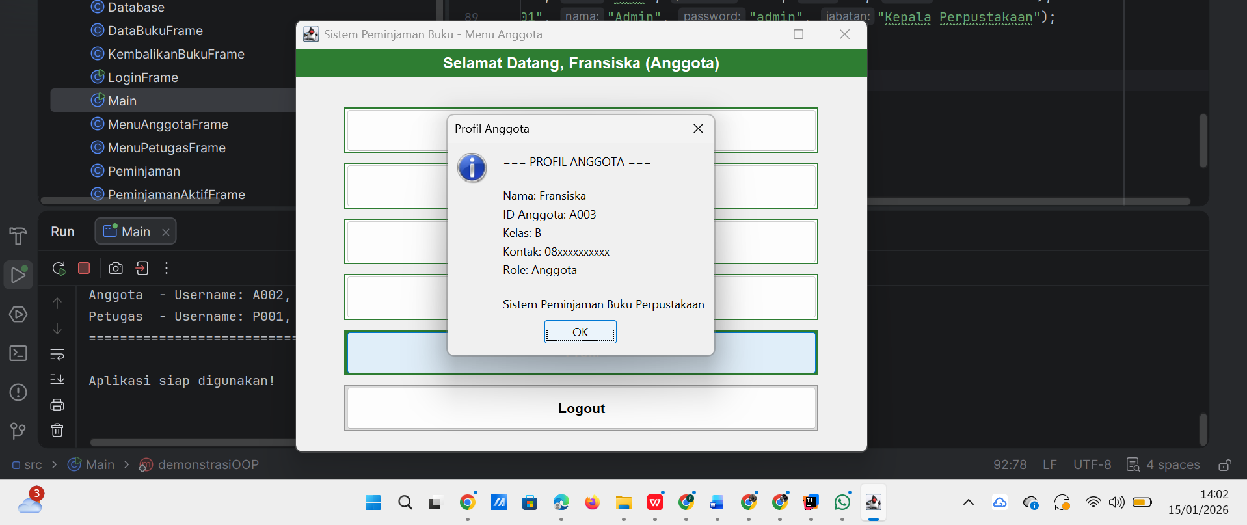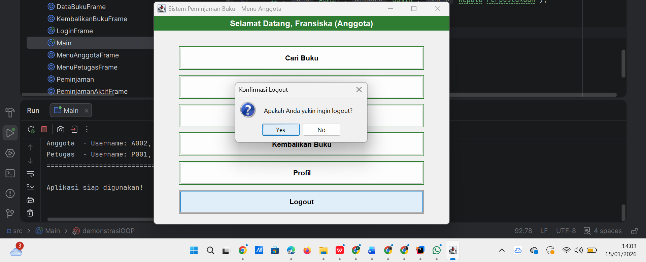

**Penjelasan:**

Output dari program Sistem Peminjaman Buku Perpustakaan ini ditampilkan dalam bentuk antarmuka grafis (GUI), bukan berupa teks di console. Saat program dijalankan, yang terlihat sebagai hasil keluaran adalah rangkaian tampilan layar yang menunjukkan fungsi-fungsi sistem. Pertama, program menampilkan halaman login sebagai output awal. Pada halaman ini pengguna memasukkan username dan password. Jika data benar, sistem menampilkan pesan login berhasil dan mengarahkan pengguna ke menu sesuai perannya.Setelah login, output yang ditampilkan berbeda sesuai jenis pengguna. Anggota akan melihat menu anggota yang berisi fitur cari buku, pinjam buku, riwayat peminjaman, pengembalian buku, profil, dan logout. Petugas akan melihat menu petugas yang berisi pengelolaan data buku, data anggota, peminjaman aktif, laporan, dan pengaturan.

Saat anggota melakukan pencarian buku, sistem menampilkan output berupa tabel daftar buku yang sesuai dengan kata kunci. Ketika melakukan peminjaman buku, output ditunjukkan dengan detail buku, tanggal pinjam, batas pengembalian, serta pesan bahwa peminjaman berhasil. Pada proses pengembalian buku, sistem menampilkan daftar peminjaman aktif, perhitungan denda (jika ada), dan pesan konfirmasi pengembalian.Untuk petugas, output ditampilkan dalam bentuk tabel data seperti data buku, data anggota, dan peminjaman aktif. Setiap aksi seperti tambah, edit, atau hapus data akan menghasilkan output berupa perubahan tabel dan pesan notifikasi bahwa proses berhasil.

Secara keseluruhan, output program ini adalah tampilan GUI yang interaktif, berupa halaman, tabel, dan dialog informasi yang menunjukkan bahwa setiap fitur sistem berjalan sesuai dengan fungsinya.

**Kesimpulan:**

Berdasarkan hasil perancangan dan pembuatan aplikasi, dapat disimpulkan bahwa Sistem Peminjaman Buku Perpustakaan berhasil dikembangkan menggunakan bahasa pemrograman Java dengan menerapkan konsep Object-Oriented Programming (OOP). Penerapan enkapsulasi, pewarisan, dan polimorfisme telah dilakukan secara konsisten melalui struktur class yang saling berhubungan.

Aplikasi ini mampu mendukung proses pengelolaan data buku dan anggota, peminjaman serta pengembalian buku, hingga pencatatan riwayat transaksi dengan baik. Selain itu, penggunaan antarmuka grafis berbasis Java Swing memudahkan pengguna dalam mengoperasikan sistem sesuai dengan perannya masing-masing. Dengan demikian, aplikasi ini telah memenuhi tujuan yang diharapkan dan dapat dijadikan dasar untuk pengembangan sistem perpustakaan yang lebih lanjut.

LINK GITHUB: <https://github.com/frasiskachantika-gif/TUGAS-AKHIR-PBO_102.git>